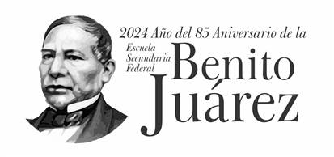

INFORME ANUAL DE ACTIVIDADES

PERIODO: 01 DE OCTUBRE 2023
30 DE SEPTIEMBRE 2024


C. JORGE DE JESÚS JUÁREZ PARRA.
REGIDOR PRESIDENTE DE LAS COMISIONES EDILICIAS PERMANENTES DE
HACIENDA PÚBLICA Y PATRIMONIO MUNICIPAL.
ESPECTACULOS PUBLICOS E INSPECCION Y VIGILANCIA.
ADMINISTRACIÓN PÚBLICA.

INDICE

- MARCO JURÍDICO.

- SESIONES ORDINARIAS DE AYUNTAMIENTO.

- SESIONES EXTRAORDINARIAS DE AYUNTAMIENTO.

- SESIONES SOLEMNES DE AYUNTAMIENTO.

- COMISIONES EDILICIAS QUE INTEGRO COMO VOCAL.

- COMISIÓN EDILICIA PERMANENTE DE HACIENDA PÚBLICA Y PATRIMONIO MUNICIPAL.

- COMISIÓN EDILICIA PERMANENTE DE ESPECTACULOS PUBLICOS E INSPECCIÓN Y VIGILANCIA.

- COMISIÓN EDILICIA PERMANENTE DE ADMINISTRACIÓN PÚBLICA.

- DIVERSAS CONVOCATORIAS, ACTIVIDADES Y EVENTOS.

- INICIATIVAS.

- ANEXOS FOTOGRÁFICOS.

MARCO JURÍDICO

La Ley de Transparencia y Acceso a la información Pública del Estado de Jalisco y sus Municipios en su artículo 15 nos habla de la que es considerada información fundamental de los Ayuntamientos y de los sujetos obligados del mismo, mientras que el artículo 8 del mismo cuerpo legal nos refiere que es considerada como información fundamental de forma general, la información sobre la gestión pública que a su vez comprende, los informes trimestrales y anuales de actividades de los sujetos obligados. Por su parte, el artículo 49 de la Ley del Gobierno y la Administración Pública Municipal del Estado de Jalisco en su fracción IV establece que una de las obligaciones de los regidores es informar al Ayuntamiento ya la sociedad de sus actividades, a través de la forma y mecanismos que establezcan los ordenamientos municipales. En este sentido, el Reglamento Interior del Ayuntamiento de Zapotlán el Grande Jalisco, en su artículo 47 fracción VII menciona como una obligación de los regidores que son presidentes de alguna comisión edilicia, el presentar informe de las actividades realizadas por las comisiones que presidan.

SESIONES DE AYUNTAMIENTO:

ORDINARIAS:
El pleno del ayuntamiento funciona por medio de sesiones públicas y abiertas cuya naturaleza será ordinaria, solemne o extraordinaria, según lo determine la convocatoria que sea emitida para tal efecto, con fundamento en los artículos 29, 30, 31, 32 y 33 de la Ley del Gobierno y la Administración Pública Municipal del Estado de Jalisco, así como los artículos del 14 al 20 del Reglamento Interior del Ayuntamiento de Zapotlán el Grande, Jalisco.

Con fundamento en lo anteriormente expuesto y las funciones ya establecidas en los ordenamientos legales antes aludidos, se me convocó a 17 Sesiones de Ayuntamiento Ordinarias a las cuales asistí y participé en todas y cada una de las siguientes:
Fecha | No. de sesión | Lugar | Hora
17 de octubre de 2023 | Ordinaria No. 41 | Sala del Pleno del Ayuntamiento | 10:00 hrs.
25 de octubre de 2023 | Ordinaria No. 42 | Delegación Fresnito | 16:30 hrs.
06 de noviembre de 2023 | Ordinaria No. 43 | Sala del Pleno del Ayuntamiento | 10:00 hrs.
23 de diciembre de 2023 | Ordinaria No. 44 | Sala del Pleno del Ayuntamiento | 11:00 hrs.
23 de diciembre de 2023 | Ordinaria No. 45 | Sala del Pleno del Ayuntamiento | 10:00 hrs.
12 de enero de 2024 | Ordinaria No. 46. | Sala del Pleno del Ayuntamiento | 10:00 hrs.
09 de febrero de 2024 | Ordinaria No. 47. | Sala del Pleno del Ayuntamiento. | 11:00 hrs.
23 de febrero de 2024 | Ordinaria No. 48. | Sala del Pleno del Ayuntamiento | 11:00 hrs.
08 de abril de 2024 | Ordinaria No. 49. | Sala del Pleno del Ayuntamiento | 12:00 hrs.
03 de mayo de 2024 | Ordinaria No. 50. | Sala del Pleno del Ayuntamiento. | 09:00 hrs.
31 de mayo de 2024 | Ordinaria No. 51. | Sala del Pleno del Ayuntamiento | 10:30 hrs.
12 de julio de 2024 | Ordinaria No. 52. | Sala del Pleno del Ayuntamiento | 17:30 hrs.
09 de agosto de 2024 | Ordinaria No. 53. | Sala del Pleno del Ayuntamiento | 13:00 hrs.
26 de agosto de 2024 | Ordinaria No. 54. | Sala del Pleno del Ayuntamiento | 13:30 hrs.
20 de septiembre de 2024 | Ordinaria No. 55. | Sala del Pleno del Ayuntamiento | 12:00 hrs.
26 de septiembre de 2024 | Ordinaria No. 56. | Sala del Pleno del Ayuntamiento | 12:00 hrs.
30 de septiembre de 2024 | Ordinaria No. 57. | Sala del Pleno del Ayuntamiento | 10:00 hrs.
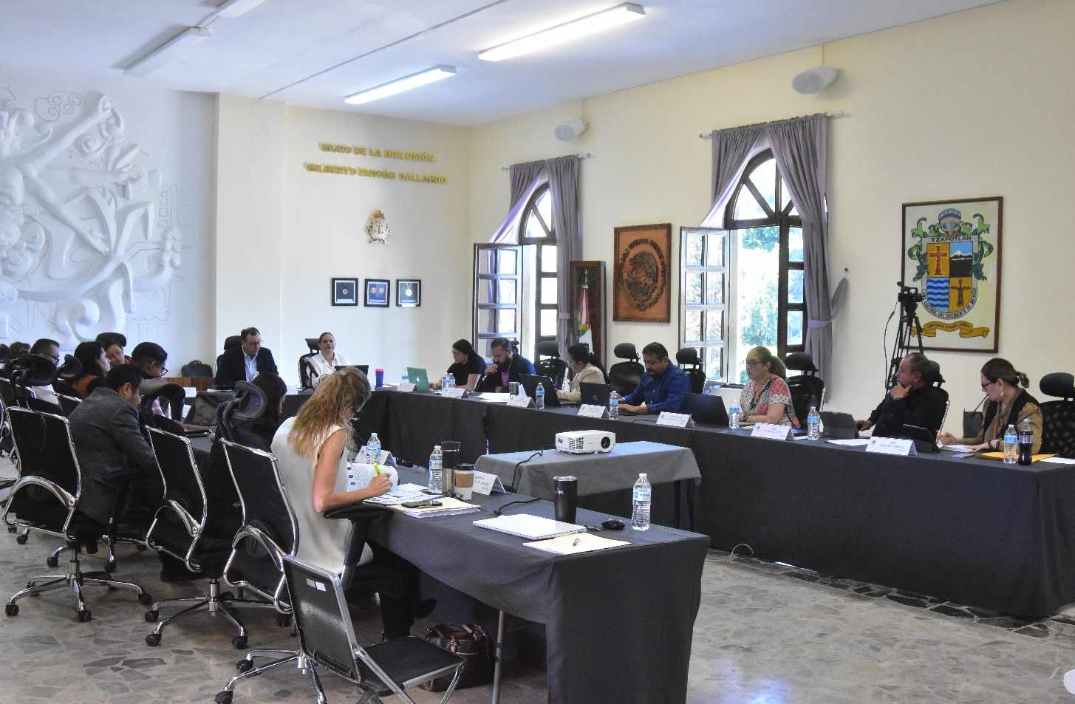
Sesión Ordinaria de Ayuntamiento No. 43.
06 de noviembre de 2023.

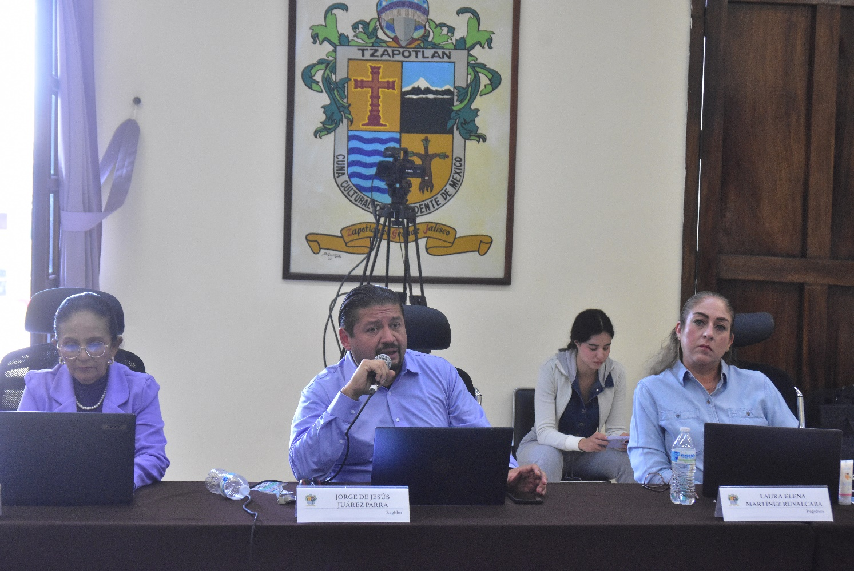
Sesión Ordinaria de Ayuntamiento No. 44.
23 de diciembre de 2023.

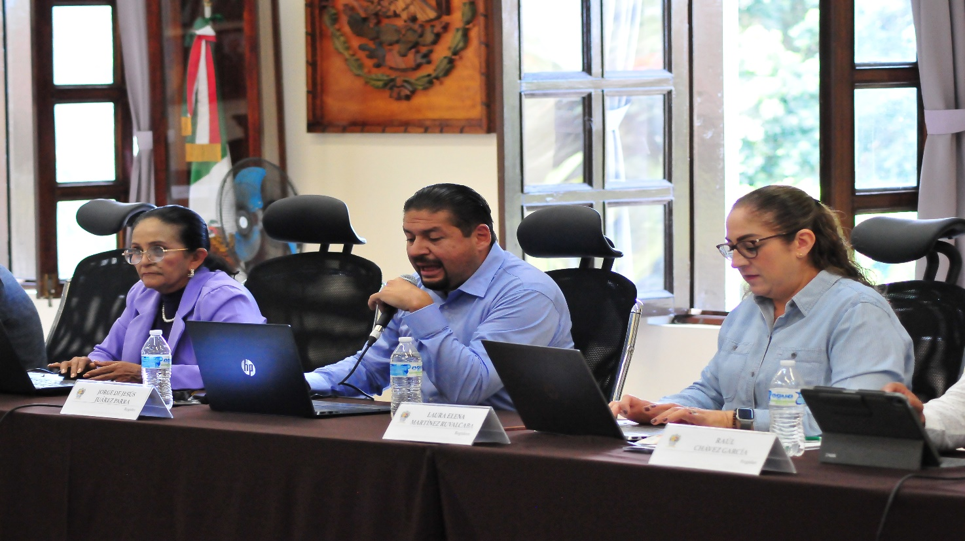

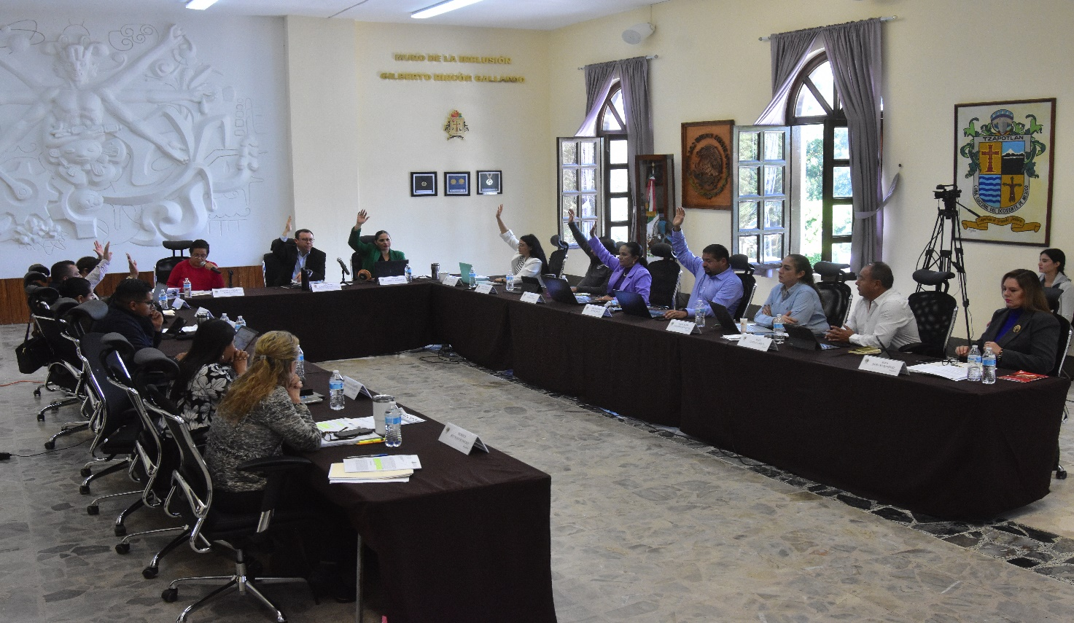
Sesión Ordinaria de Ayuntamiento No. 44.
23 de Diciembre de 2023.

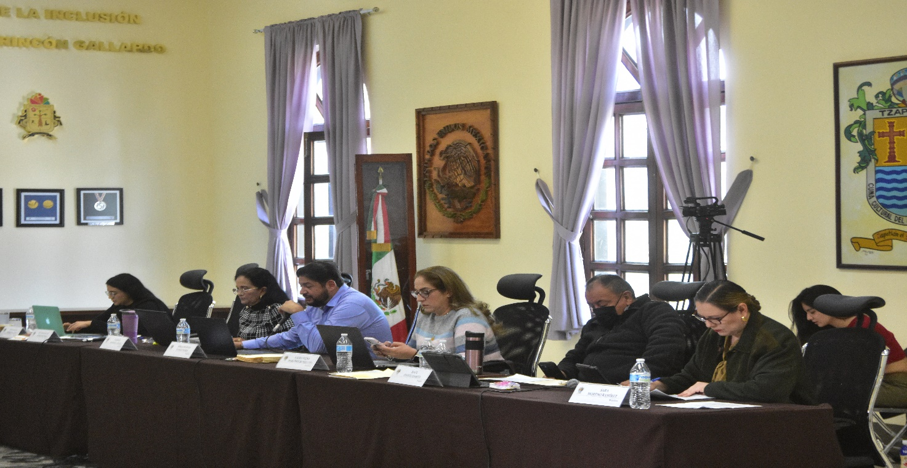
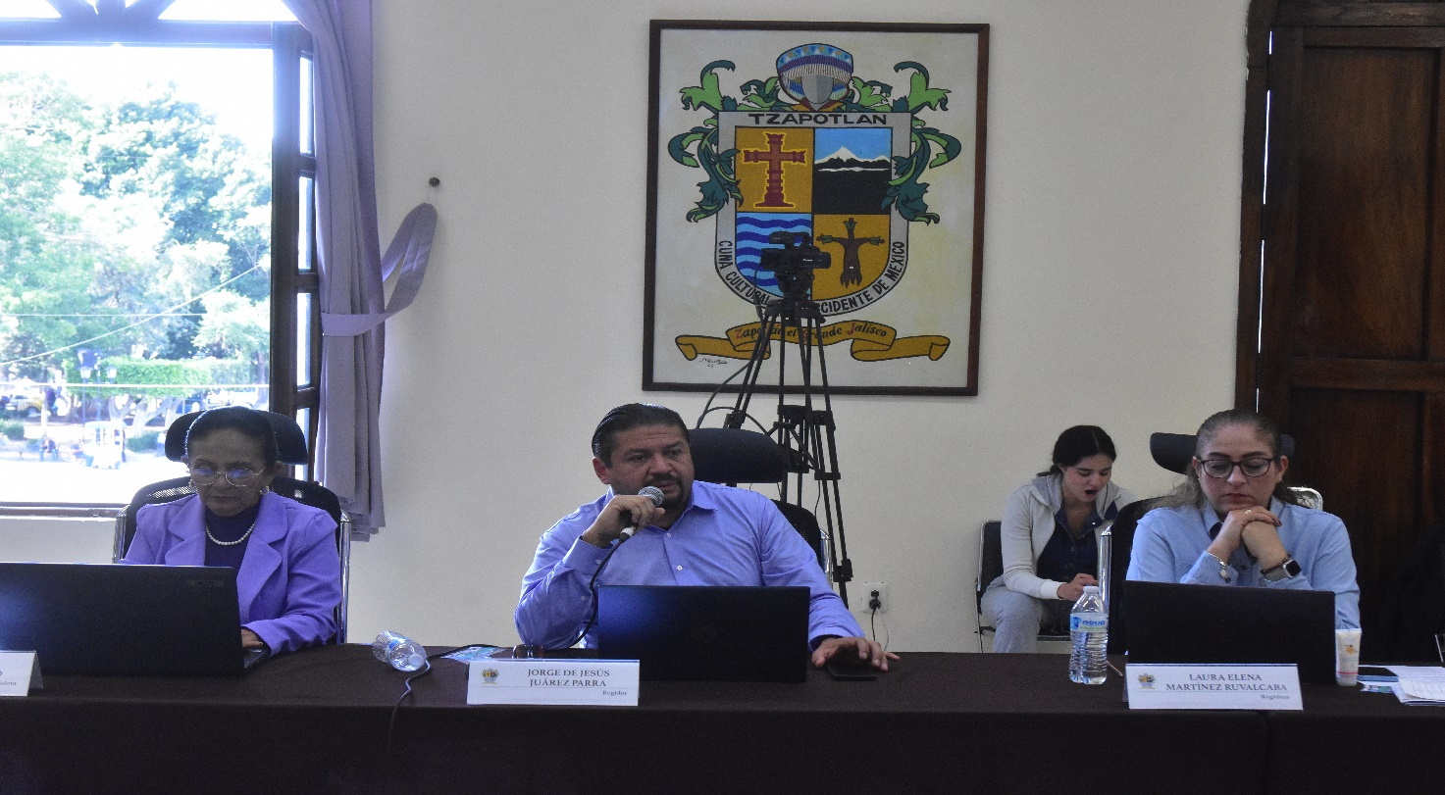

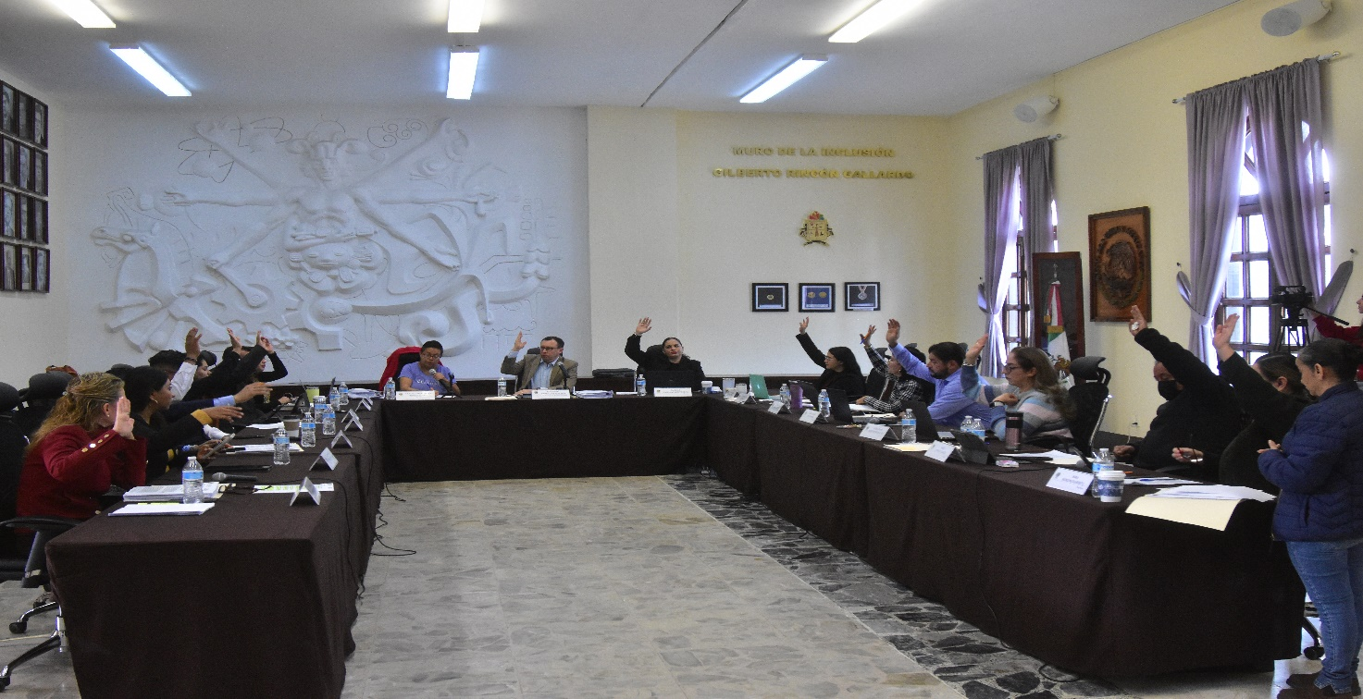
Sesión Ordinaria de Ayuntamiento No. 45.
23 de diciembre de 2023.

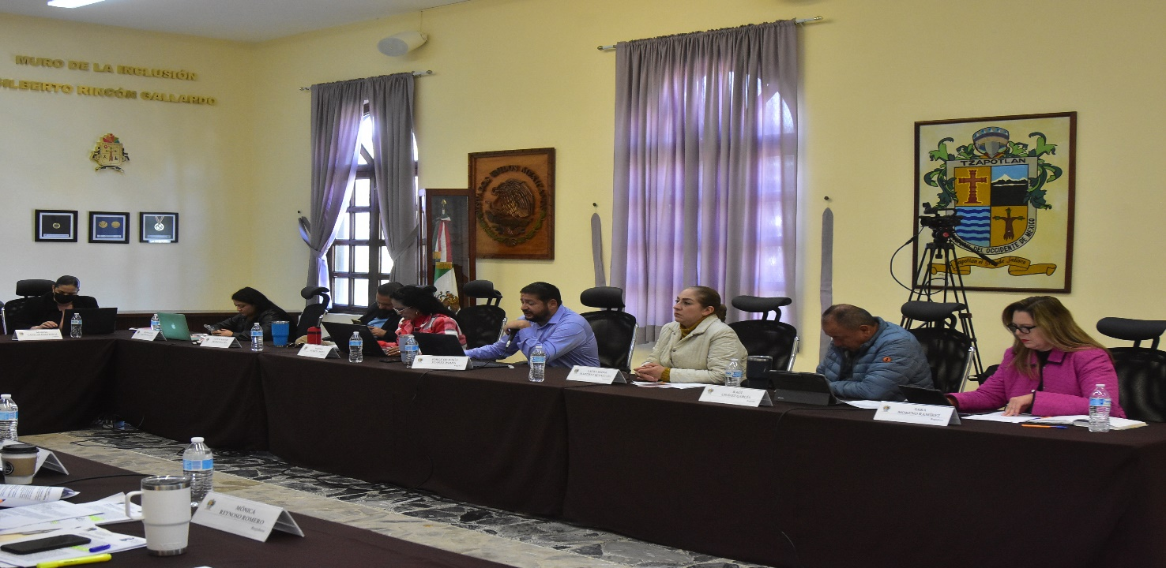
Sesión Ordinaria No. 46.

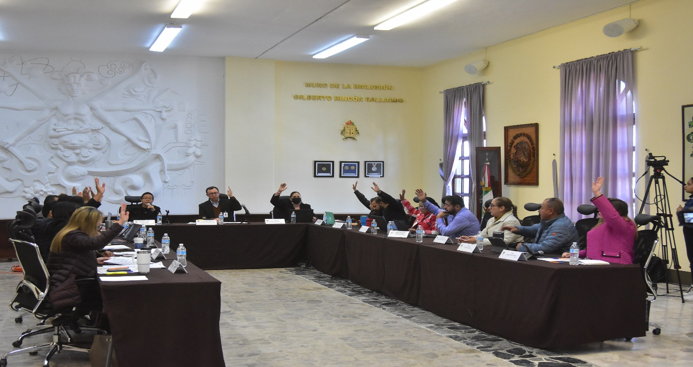
Sesión Ordinaria No. 46.

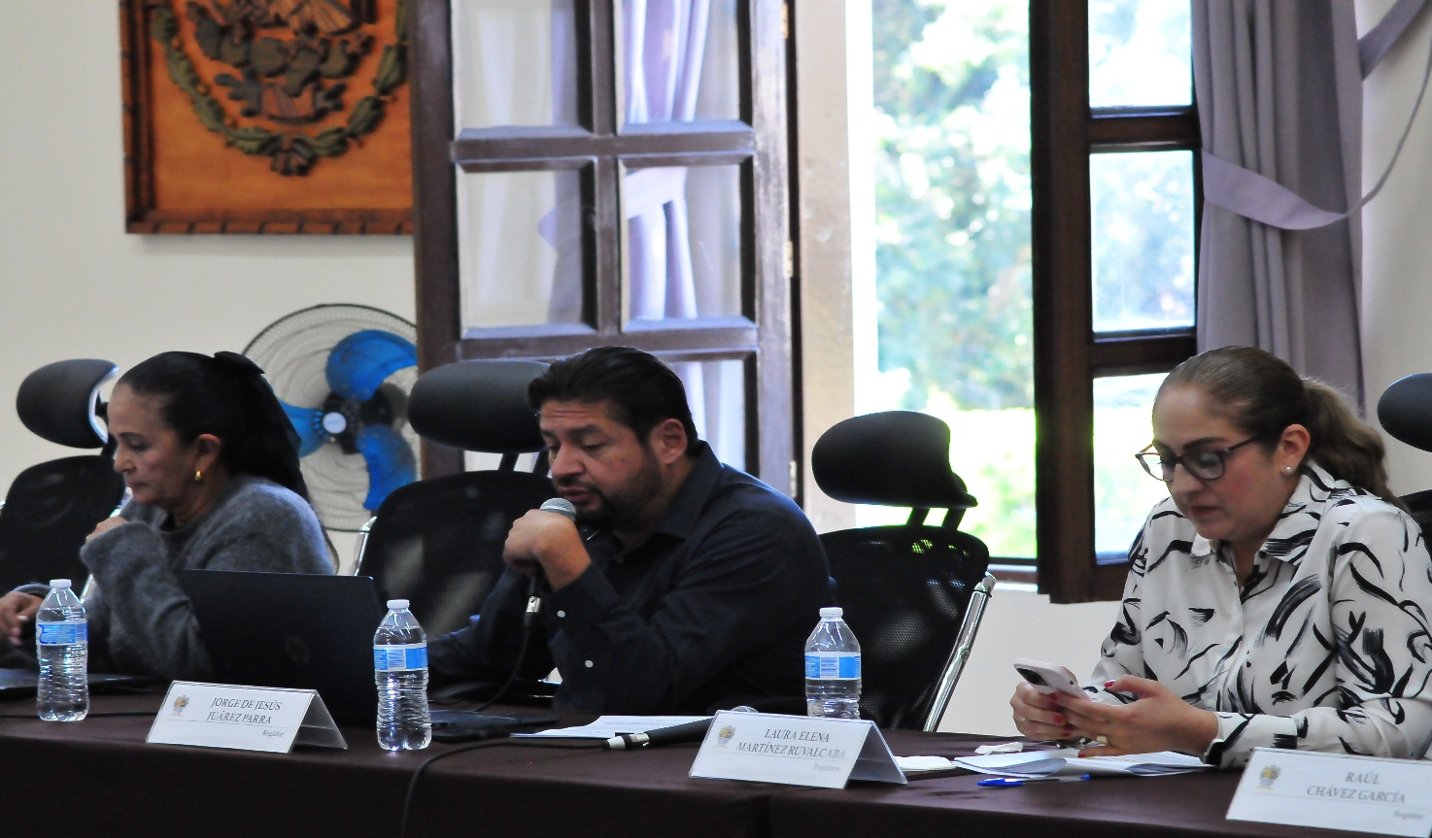
Sesión Ordinaria No. 47.

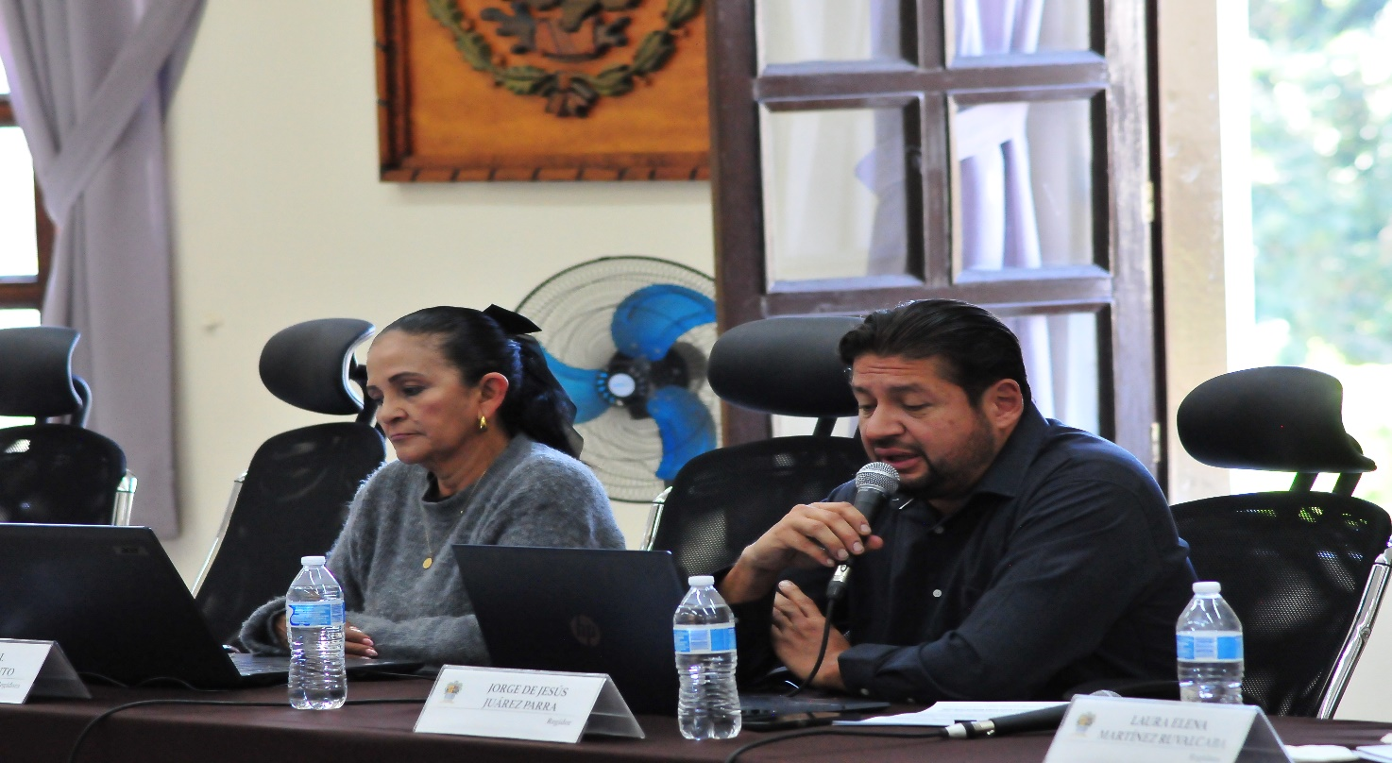
Sesión Ordinaria No. 47.

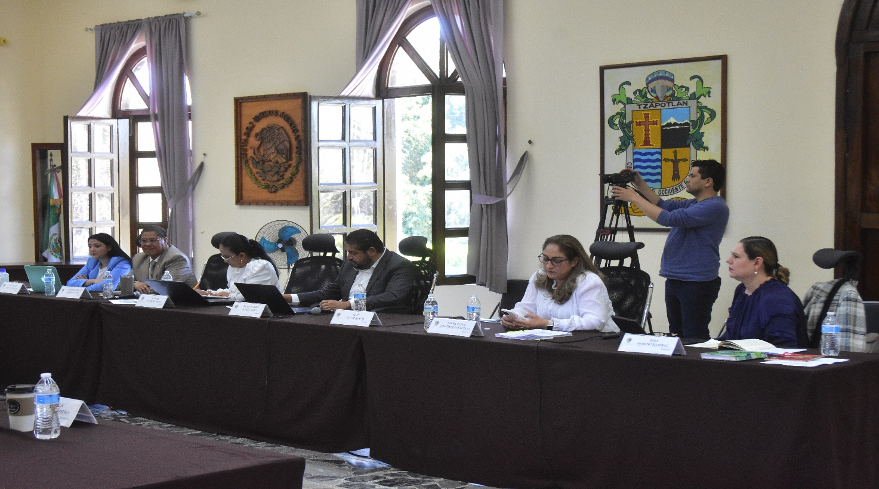
Sesión Ordinaria 48.

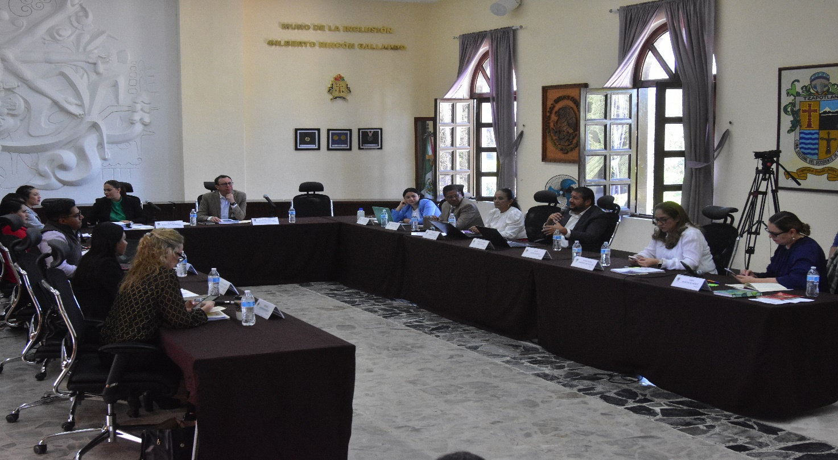
Sesión Ordinaria No. 48.

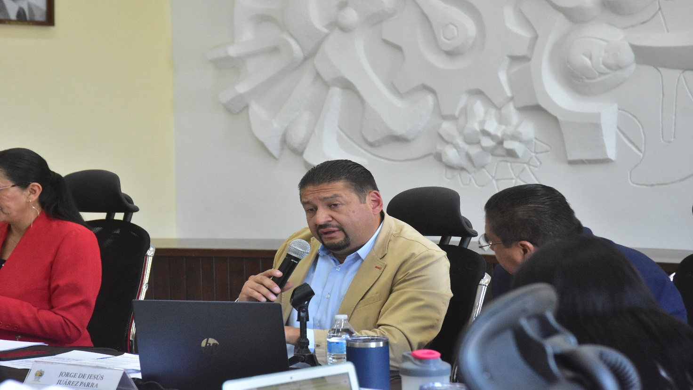
Sesión Ordinaria No. 49.


Sesión Ordinaria No. 50.

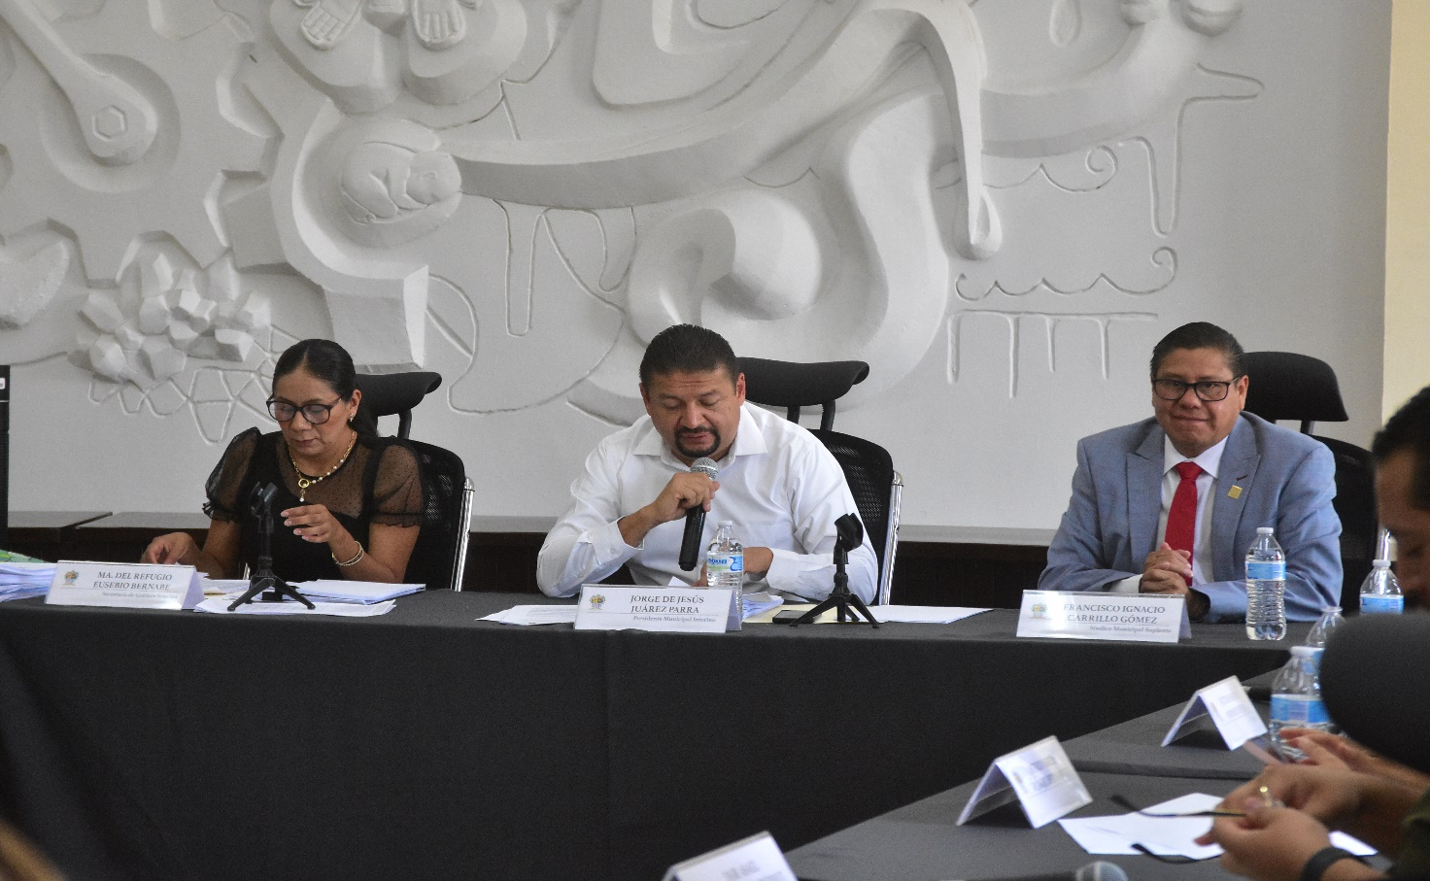
Sesión Ordinaria No. 51.

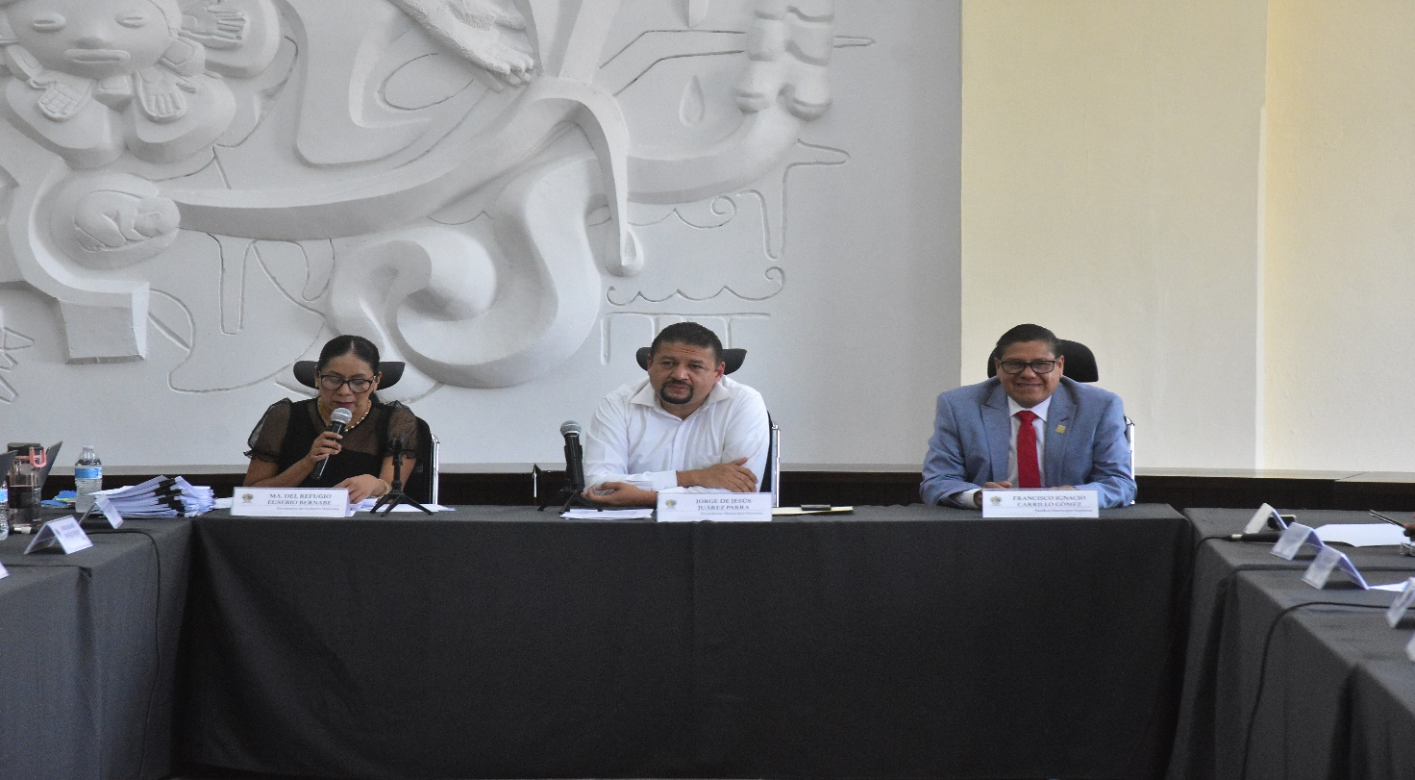
Sesión Ordinaria No. 51.

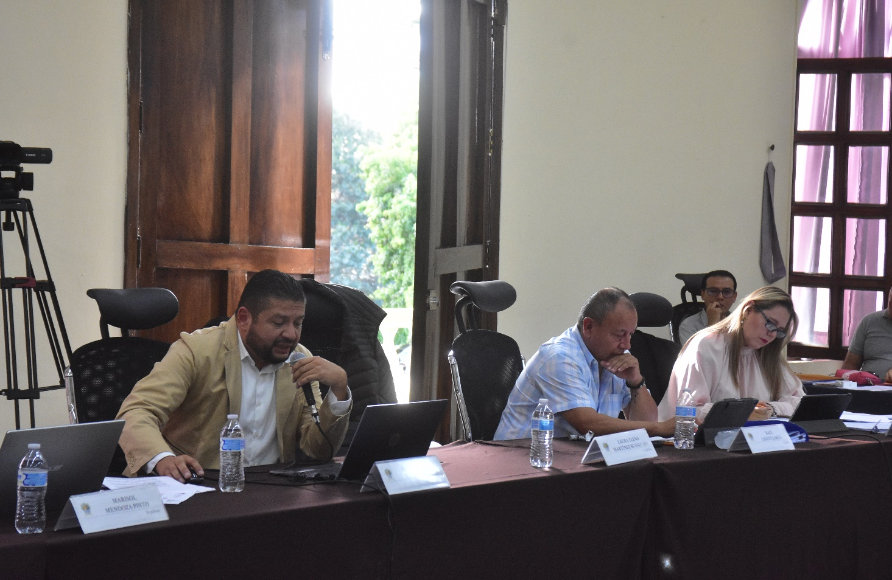
Sesión Ordinaria de Ayuntamiento No. 52.

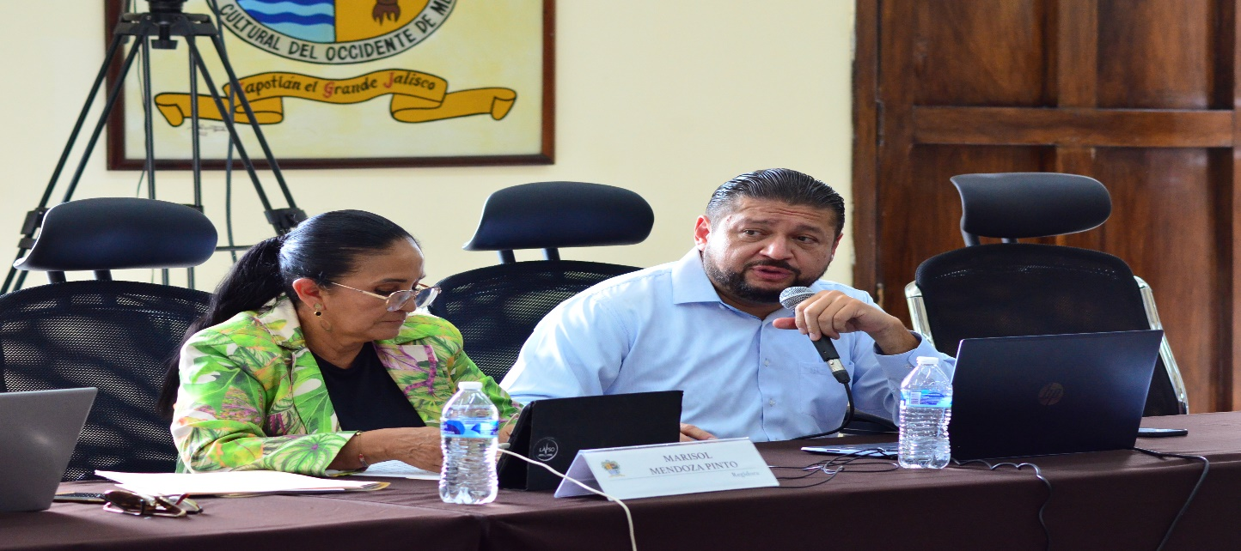
Sesión Ordinaria de Ayuntamiento No. 55.

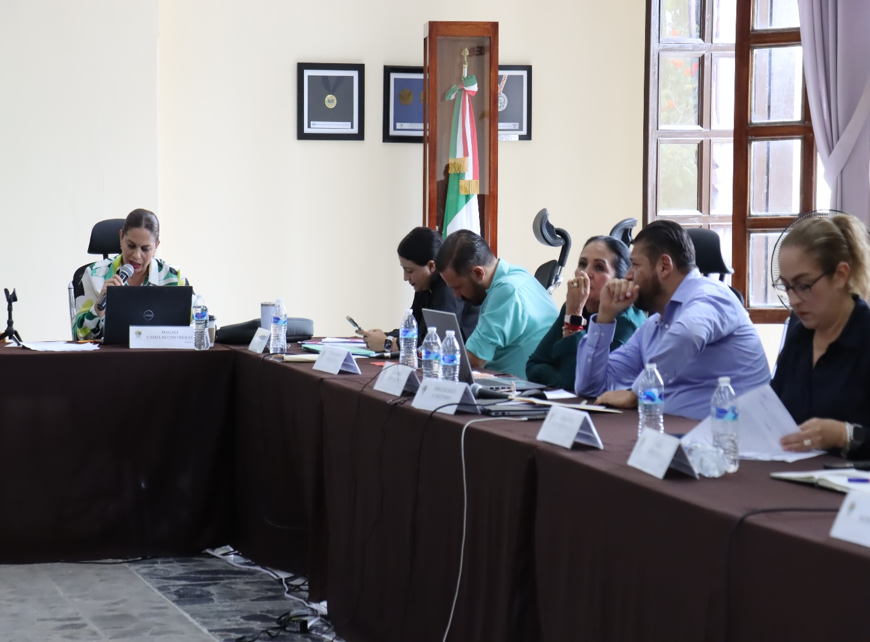
Sesión Ordinaria de Ayuntamiento No. 56.

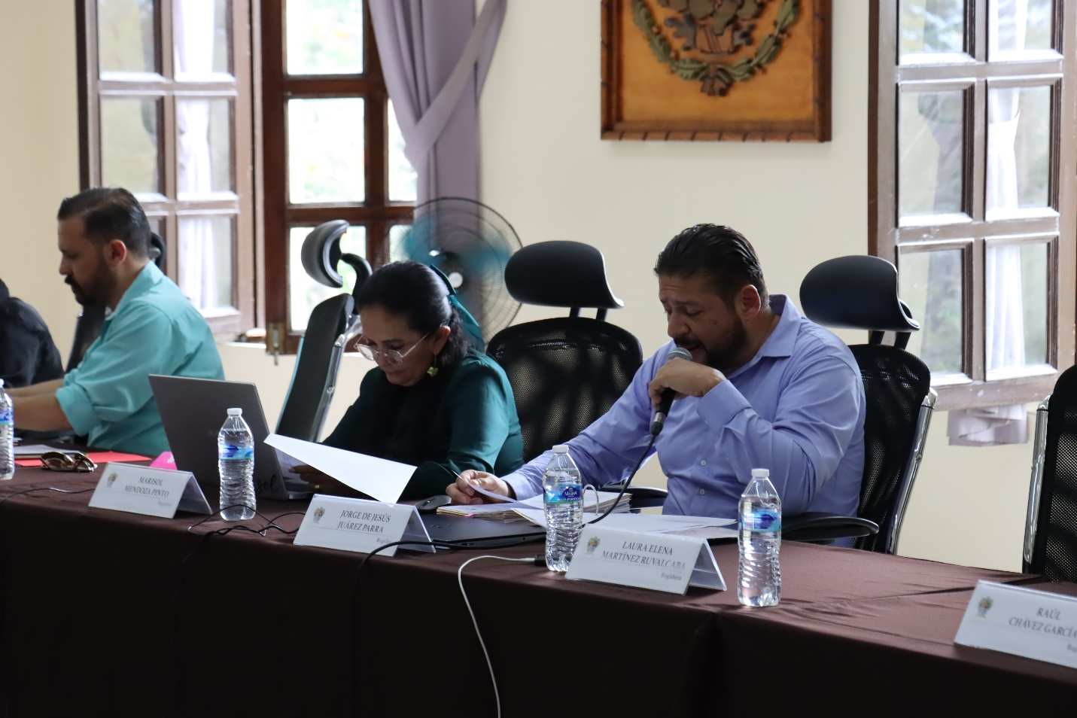
Sesión Ordinaria de Ayuntamiento No.56.

EXTRAORDINARIAS:
El pleno del ayuntamiento funciona por medio de sesiones públicas y abiertas cuya naturaleza será ordinaria, solemne o extraordinaria, según lo determine la convocatoria que sea emitida para tal efecto, con fundamento en los artículos 29, 30, 31, 32 y 33 de la Ley del Gobierno y la Administración Pública Municipal del Estado de Jalisco, así como los artículos del 14 al 20 del Reglamento Interior del Ayuntamiento de Zapotlán el Grande, Jalisco.

Con fundamento en lo anteriormente expuesto y las funciones ya establecidas en los ordenamientos legales antes aludidos, se convocó a 43 Sesiones de Ayuntamiento Extraordinarias a las cuales asistí y participé en todas y cada una de las siguientes:

Fecha | No. de sesión | Lugar | Hora
05 de octubre de 2023 | Extraordinaria No. 71 | Sala del Pleno del Ayuntamiento | 12:00 hrs.
15 de noviembre de 2023 | Extraordinaria No. 72 | Sala de Regidores | 17:00 hrs.
23 de noviembre de 2023 | Extraordinaria No. 73 | Sala del Pleno del Ayuntamiento | 17:00 hrs.
1 de diciembre de 2023 | Extraordinaria No. 74 | Sala del Pleno del Ayuntamiento | 11:00 hrs.
07 de diciembre de 2023 | Extraordinaria No. 75 | Sala del Pleno del Ayuntamiento | 14:00 hrs.
18 de diciembre de 2023 | Extraordinaria No.76 | Sala del Pleno del Ayuntamiento | 12:00 hrs.
18 de diciembre de 2023 | Extraordinaria No.77 | Sala del Pleno del Ayuntamiento | Al termino de la extraordinaria 76.
09 de enero de 2024 | Extraordinaria No. 78 | Sala del Pleno del Ayuntamiento | 17:00 hrs.
23 de enero de 2024 | Extraordinaria No. 79 | Sala del Pleno del Ayuntamiento | 10:00 hrs.
26 de enero de 2023 | Extraordinaria No. 80 | Sala del Pleno del Ayuntamiento | 10:00 hrs.
02 de febrero de 2024 | Extraordinaria No. 81 | Sala del Pleno del Ayuntamiento | 14:00 hrs.
09 de febrero de 2024 | Extraordinaria No. 82 | Sala del Pleno del Ayuntamiento | Al término de la sesión ordinaria No.47.
16 de febrero de 2024 | Extraordinaria No. 83 | Sala del Pleno del Ayuntamiento | 13:00 hrs.
16 de febrero de 2024 | Extraordinaria No. 84 | Sala del Pleno del Ayuntamiento | Al termino de la extraordinaria 83.
21 de febrero de 2024 | Extraordinaria No. 85 | Sala del Pleno del Ayuntamiento | 13:00 hrs.
28 de febrero de 2024 | Extraordinaria No. 86 | Sala del Pleno del Ayuntamiento | 09:30 hrs.
28 de febrero de 2024 | Extraordinaria No. 87 | Sala del Pleno del Ayuntamiento | Al término de la Extraordinaria 86.
29 de febrero de 2024 | Extraordinaria No. 88.  TOMA DE PROTESTA COMO PRESIDENTE MUNCIPAL INTERINO. | Sala del Pleno del Ayuntamiento. | 13:00 hrs.
05 de marzo de 2024. | Extraordinaria No. 89. | Sala del Pleno del Ayuntamiento. | 18:00 hrs.
18 de marzo de 2024. | Extraordinaria No. 90. | Sala del Pleno del Ayuntamiento. | 12:00 hrs.
25 de marzo de 2024. | Extraordinaria No. 91. | Sala del Pleno del Ayuntamiento. | 13:00 hrs.
12 de abril de 2024 | Extraordinaria No. 92 | Sala del Pleno del Ayuntamiento | 12:00 hrs
25 de abril de 2024 | Extraordinaria No. 93  Ayuntamiento Infantil | Sala del Pleno del Ayuntamiento | 10:00 hrs.
26 de abril de 2024 | Extraordinaria No. 94 | Sala del Pleno del Ayuntamiento | 09:30 hrs.
13 de mayo de 2024 | Extraordinaria No. 95 | Sala del Pleno del Ayuntamiento | 14:00 hrs.
17 de mayo de 2024 | Extraordinaria No. 96  Ayuntamiento de la Diversidad Sexual e Identidad de Genero | Sala del Pleno del Ayuntamiento | 18:00 hrs.
22 de mayo de 2024 | Extraordinaria No. 97 | Sala del Pleno del Ayuntamiento | 13:00 hrs
29 de mayo de 2024 | Extraordinaria No. 98.  Termino como Presidente Interino | Sala del Pleno del Ayuntamiento. | 14:00 hrs.
05 de junio de 2024. | Extraordinaria No. 99. | Sala del Pleno del Ayuntamiento. | 10:00 hrs.
03 de julio de 2024 | Extraordinaria No. 100 | Sala del Pleno del Ayuntamiento | 11:00 hrs
12 de julio de 2024 | Extraordinaria No. 101 | Sala del Pleno del Ayuntamiento | 17:00 hrs
22 de julio de 2024 | Extraordinaria No. 102 | Sala del Pleno del Ayuntamiento | 09:00 hrs
24 de julio de 2024 | Extraordinaria No. 103 | Sala del Pleno del Ayuntamiento | 17:00 hrs
16 de agosto de 2024 | Extraordinaria No. 104 | Sala del Pleno del Ayuntamiento | 10:00 hrs
16 de agosto de 2024 | Extraordinaria No. 105 | Sala del Pleno del Ayuntamiento | 12:00 hrs
21 de agosto de 2024 | Extraordinaria No. 106 | Sala del Pleno del Ayuntamiento | 14:30 hrs
26 de agosto de 2024 | Extraordinaria No. 107 | Sala del Pleno del Ayuntamiento | 10:00 hrs
05 de septiembre de 2024 | Extraordinaria No. 108 | Sala del Pleno del Ayuntamiento | 09:00 hrs
06 de septiembre de 2024 | Extraordinaria No. 109 | Sala del Pleno del Ayuntamiento | 10:00 hrs
13 de septiembre de 2024 | Extraordinaria No. 110 | Sala del Pleno del Ayuntamiento | 10:30 hrs
20 de septiembre de 2024 | Extraordinaria No. 111 | Sala del Pleno del Ayuntamiento | Al término de la sesión ordinaria 55
26 de septiembre de 2024 | Extraordinaria No. 112 | Sala del Pleno del Ayuntamiento | 14:00 hrs
30 de septiembre de 2024 | Extraordinaria No. 113 | Sala del Pleno del Ayuntamiento | 13:15 hrs

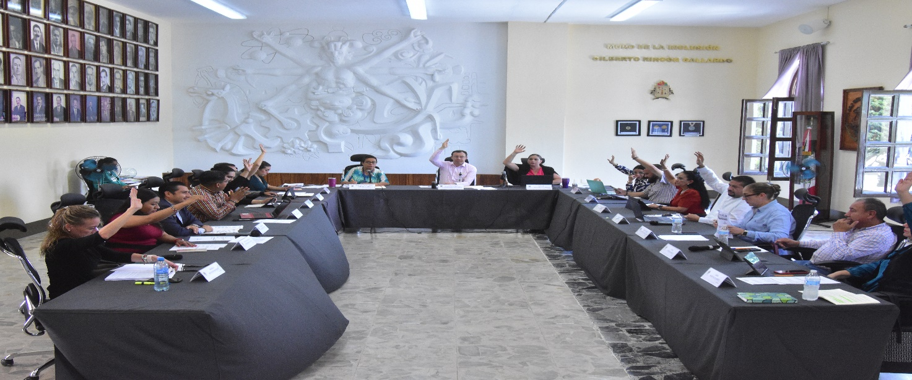
Sesión Extraordinaria de Ayuntamiento No. 71.
05 de Octubre de 2023.

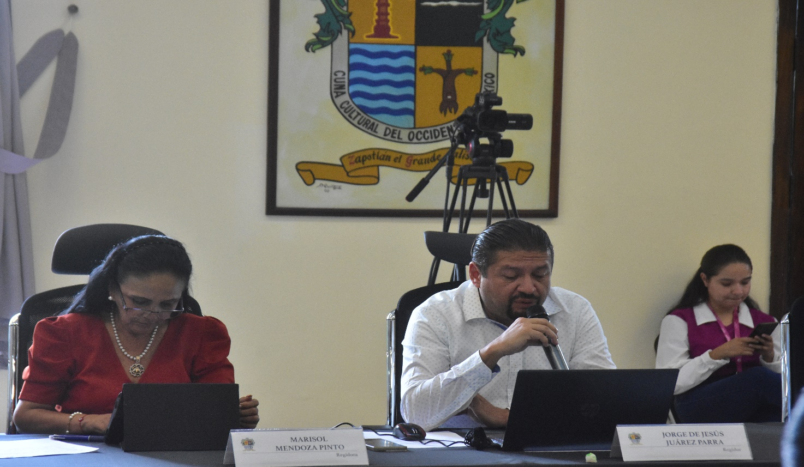
Sesión Extraordinaria de Ayuntamiento No. 72. 15 de Noviembre de 2023.

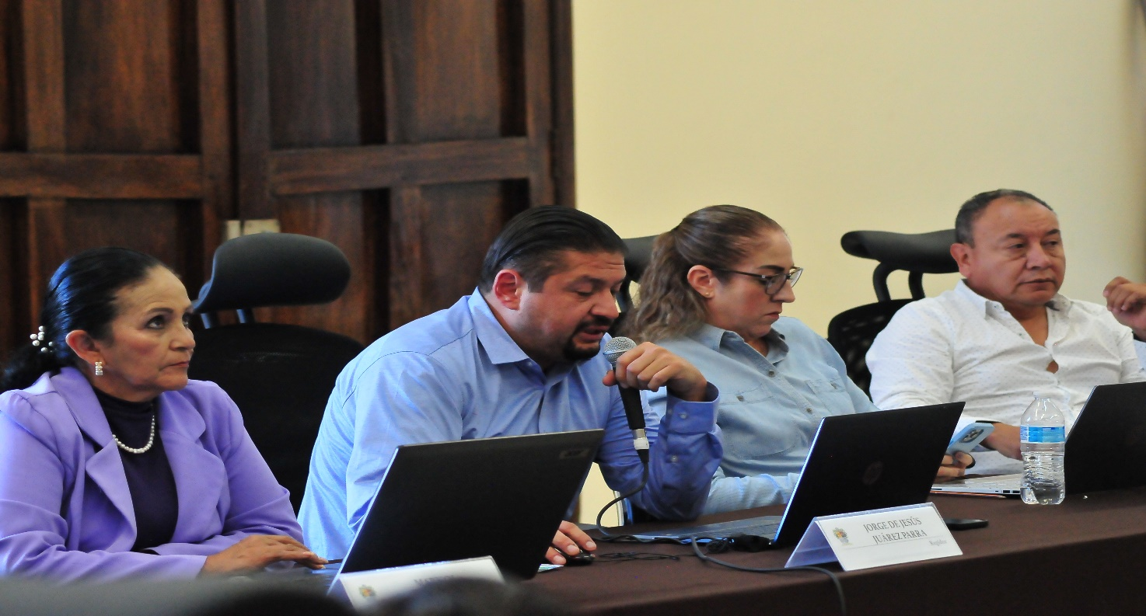
Sesión Extraordinaria de Ayuntamiento No. 73.
23 de Noviembre de 2023.

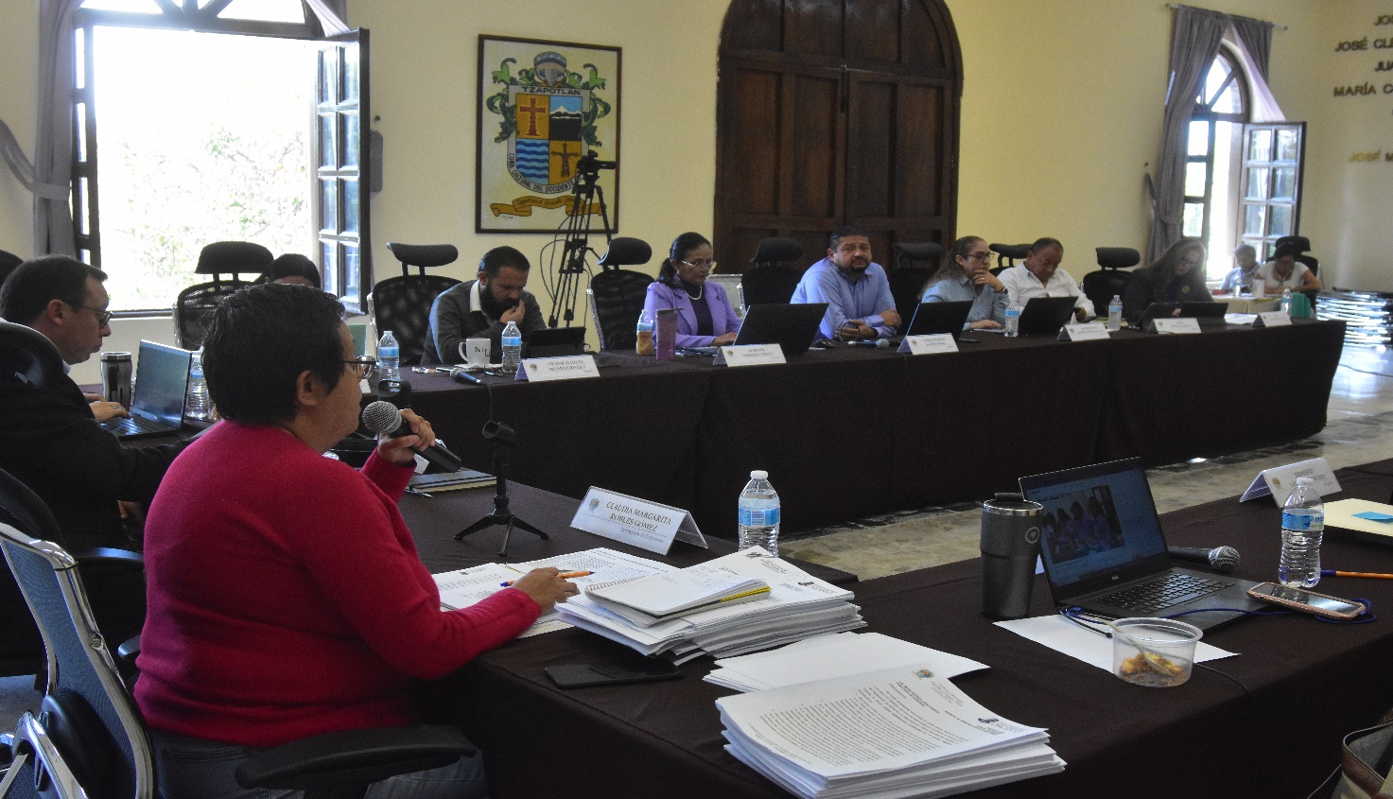
Sesión Extraordinaria de Ayuntamiento No. 73. 23 de Noviembre de 2023.

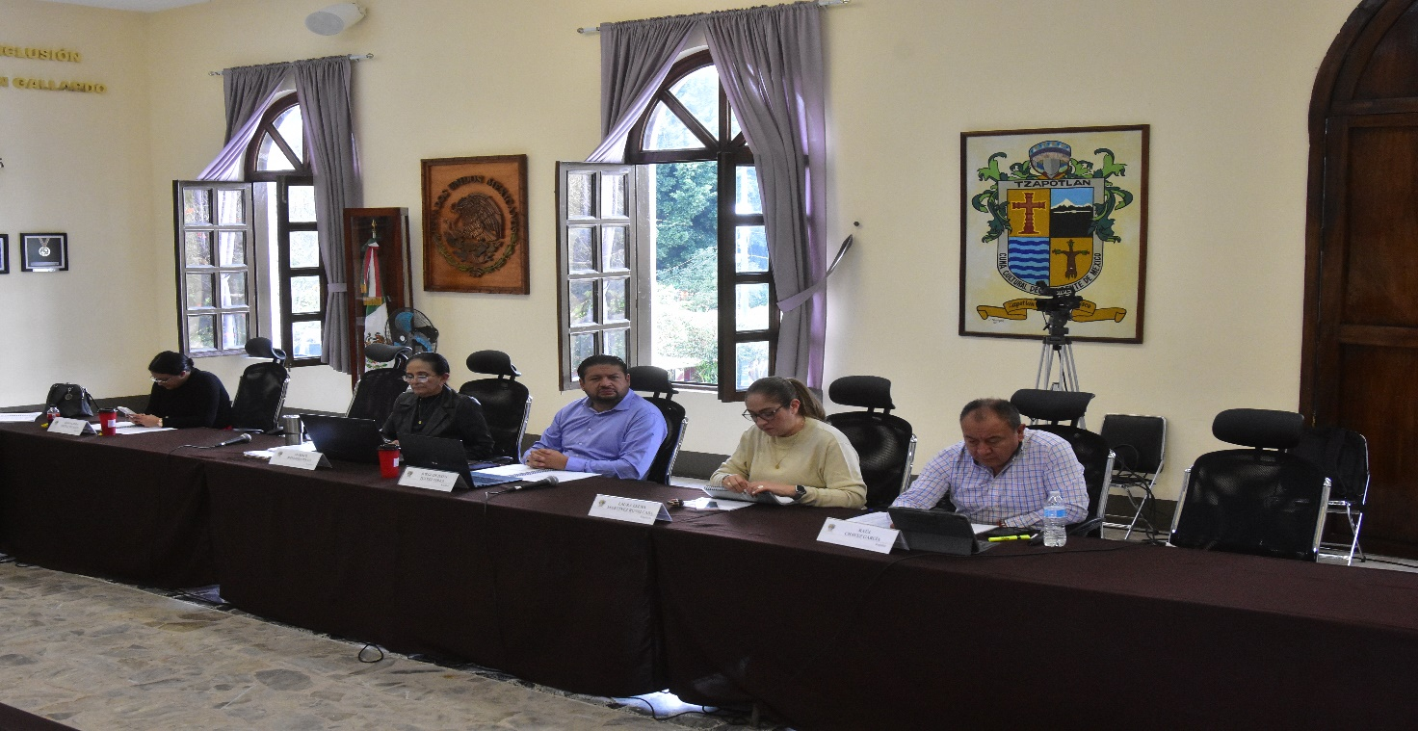
Extraordinaria de Ayuntamiento No. 74.
01 de diciembre de 2023.

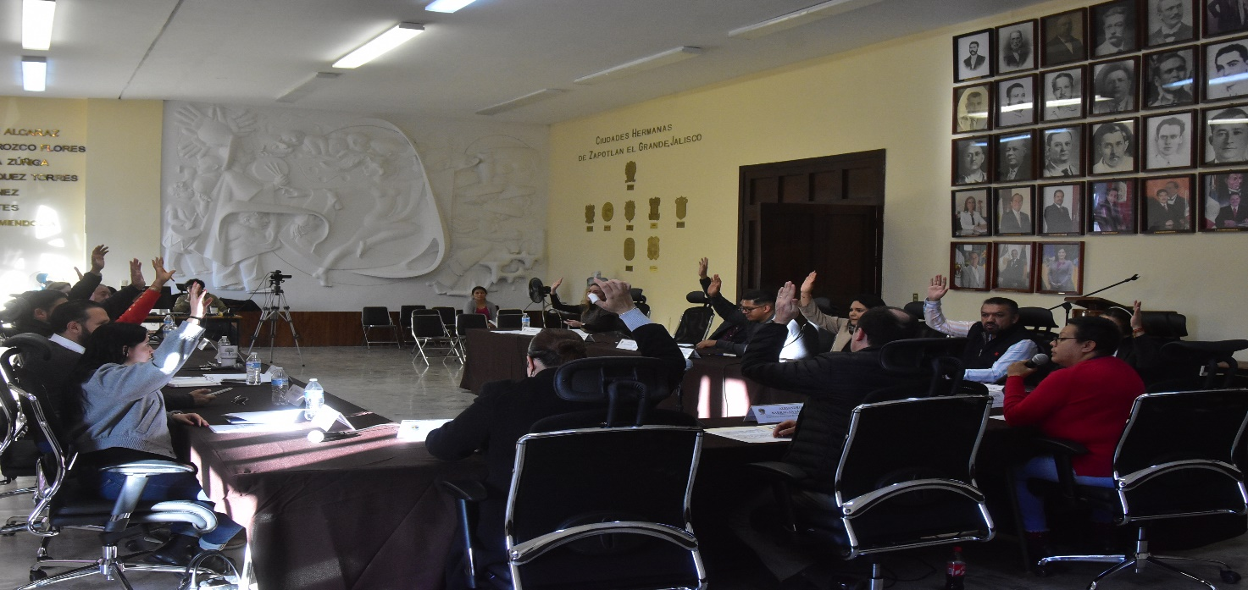
Sesión Extraordinaria 78.

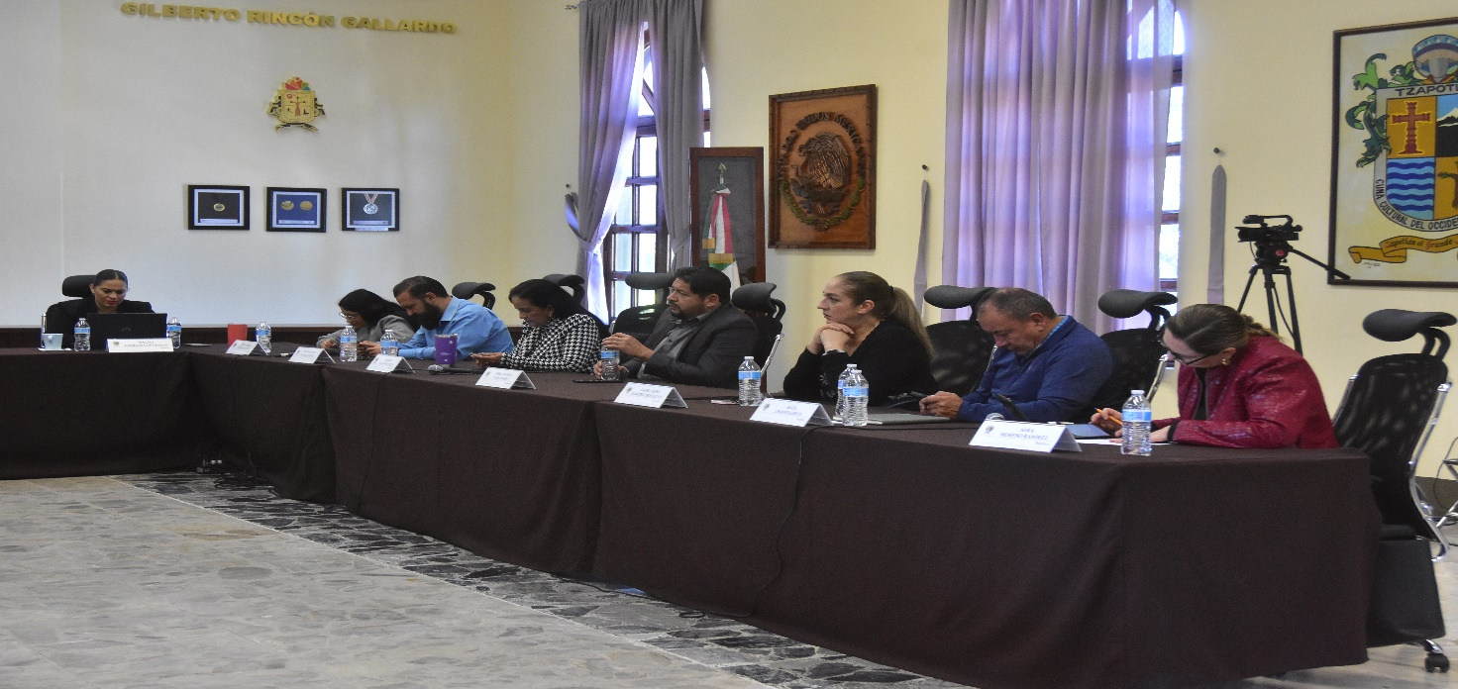
Sesión Extraordinaria No. 79.

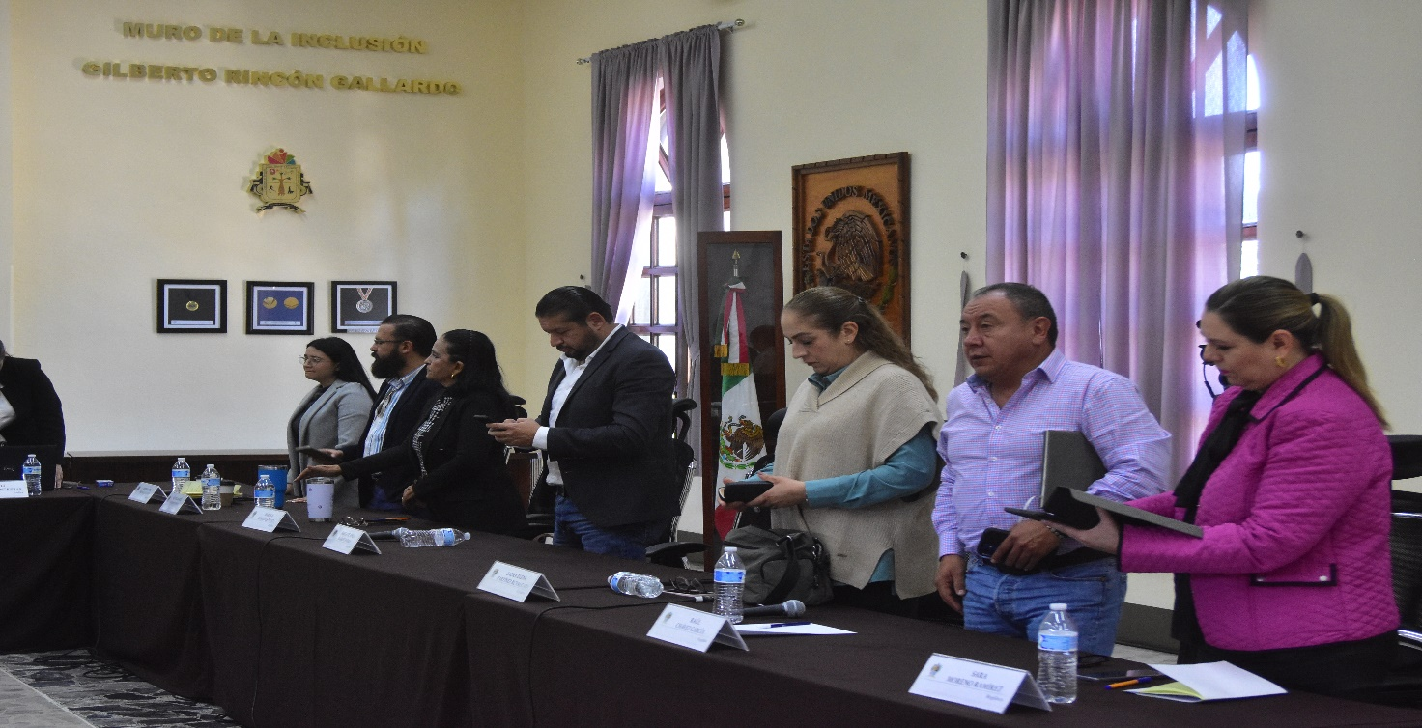
Sesión Extraordinaria No. 80.

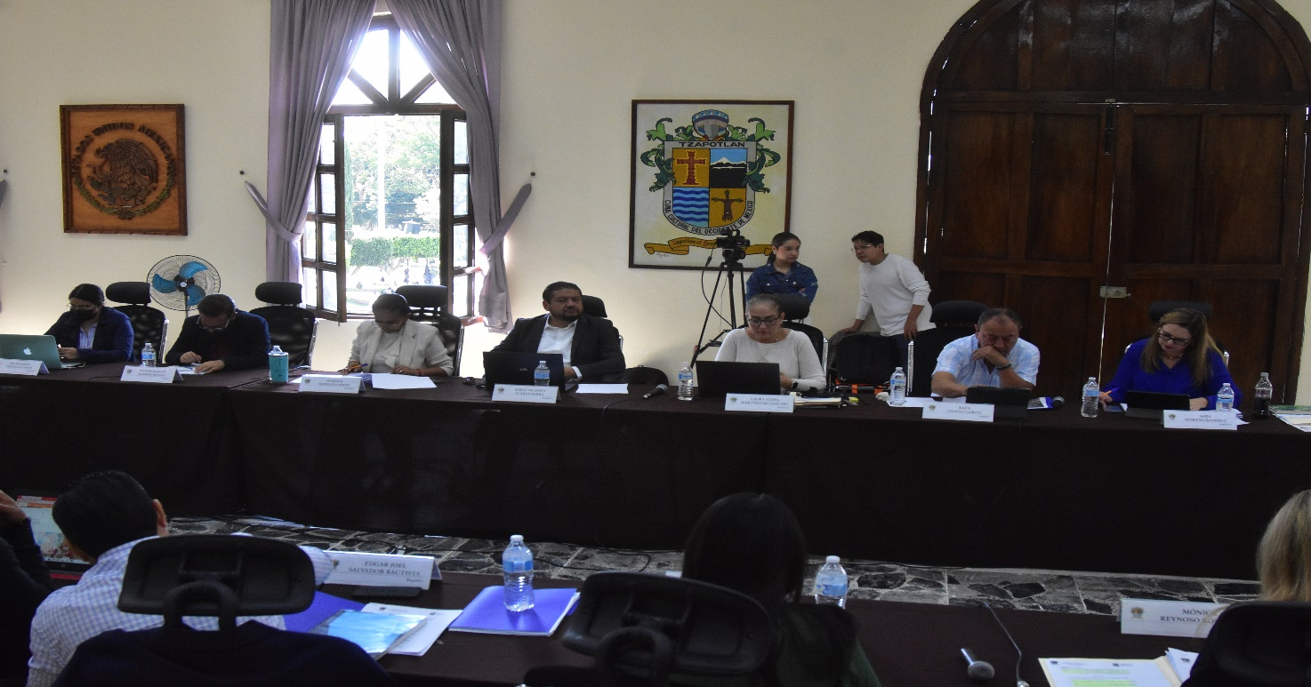
Sesión Extraordinaria No. 81.

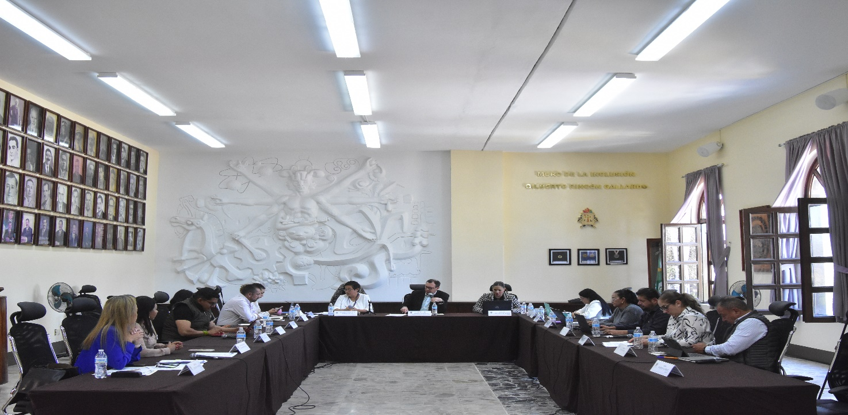
Sesión Extraordinaria No. 82.
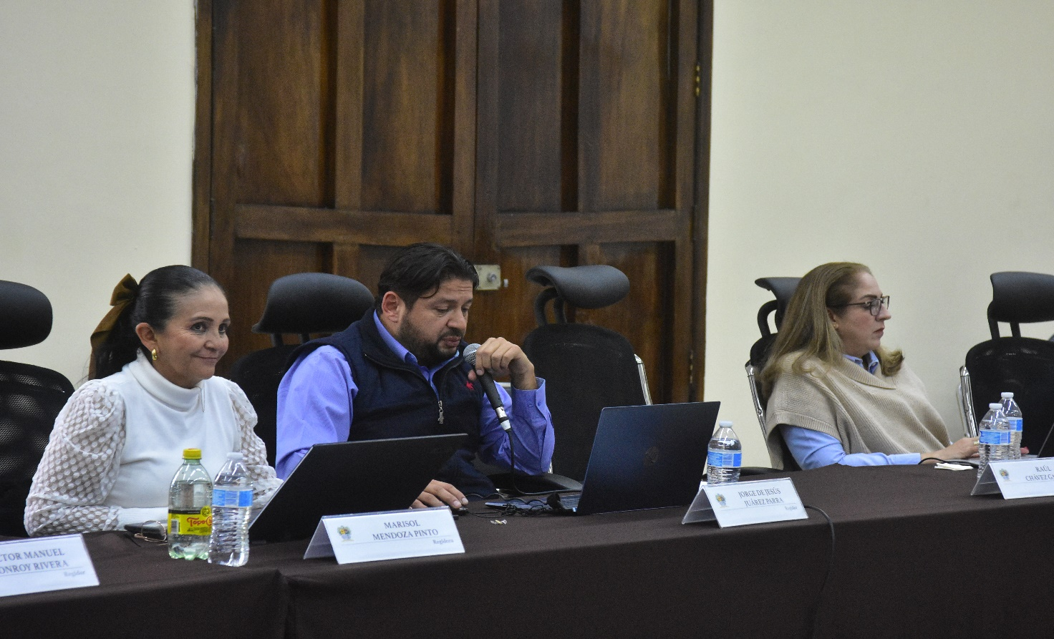
Sesión Extraordinaria No. 83.

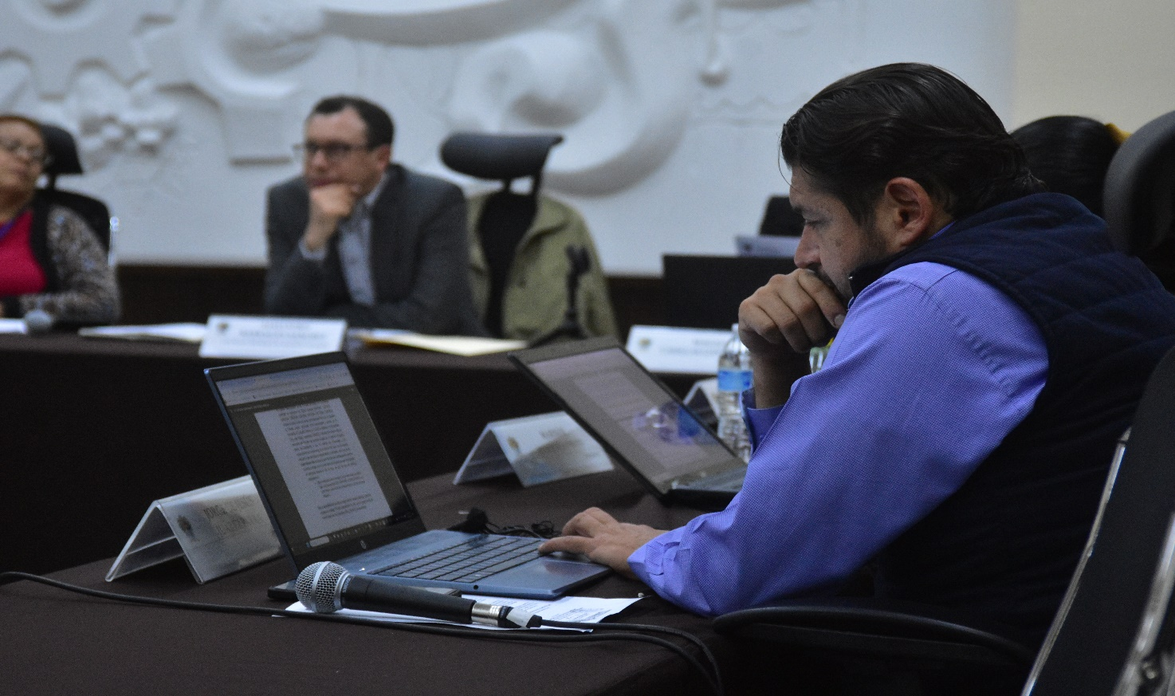
Sesión Extraordinaria No. 84.

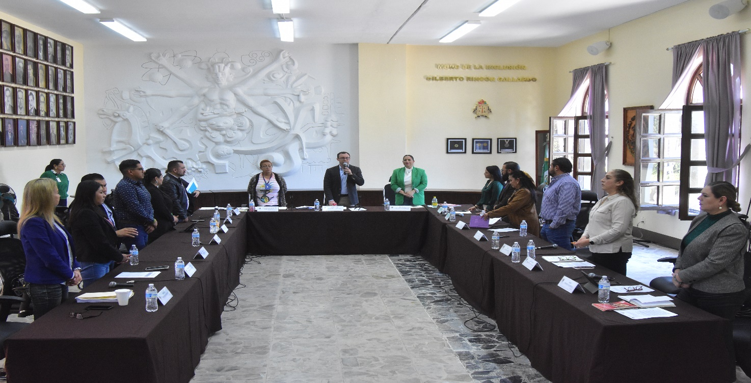
Sesión Extraordinaria No. 85.

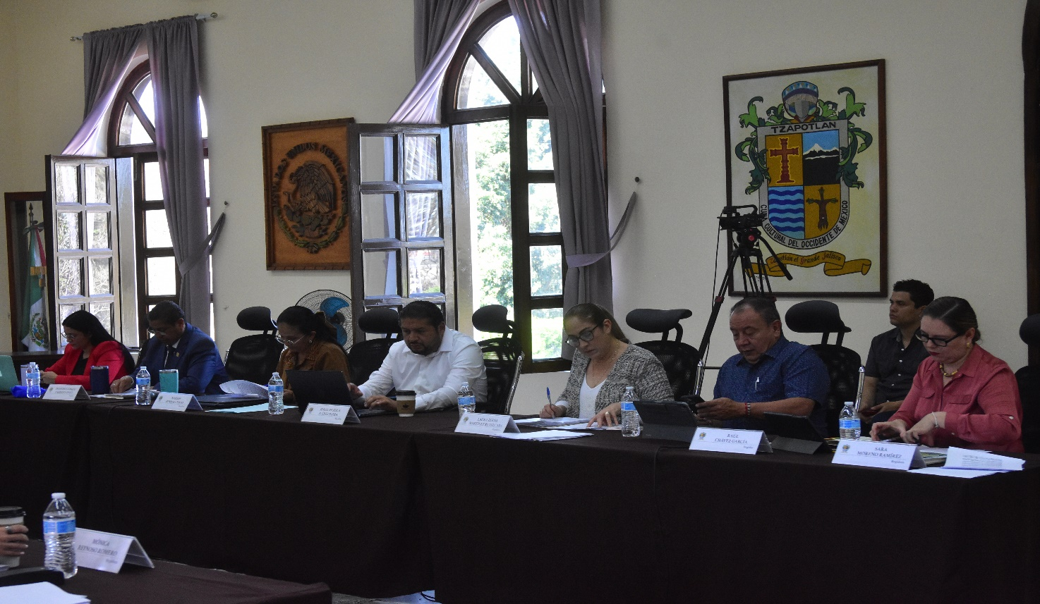
Sesión Extraordinaria No. 86.

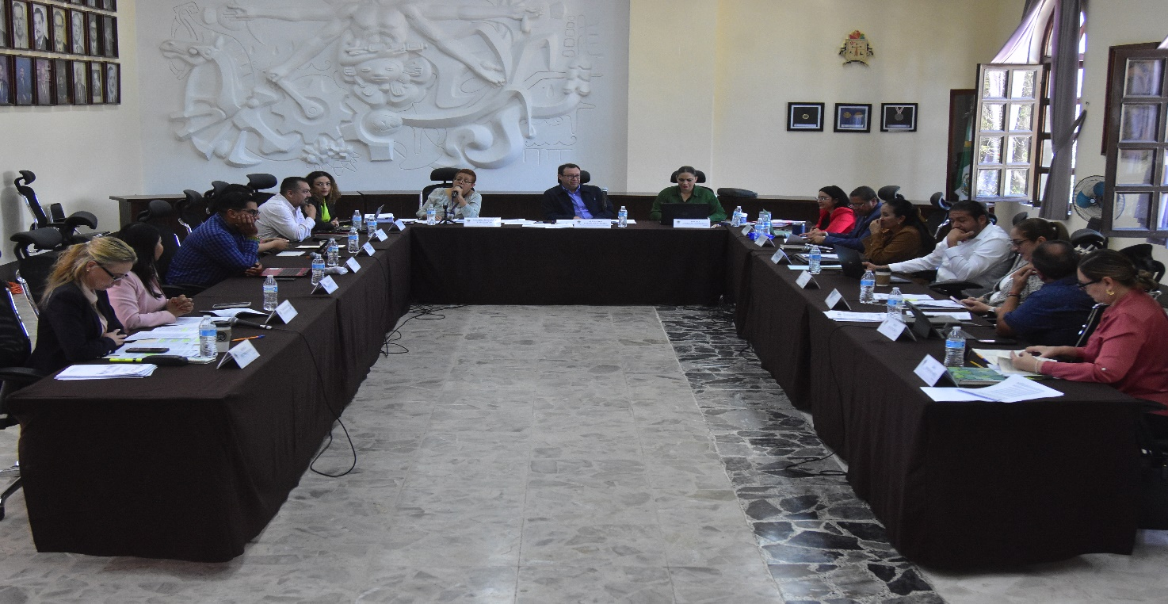
Sesión Extraordinaria No. 87.
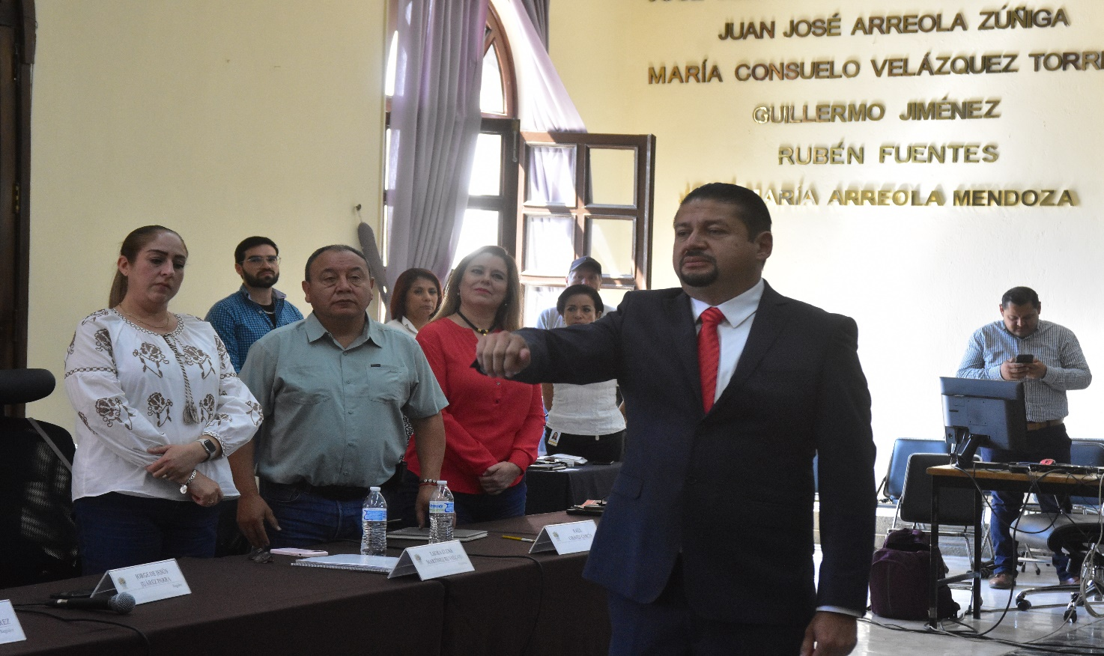
Sesión Extraordinaria No. 88. TOMA DE PROTESTA COMO PRESIDENTE MUNICIPAL INTERINO.

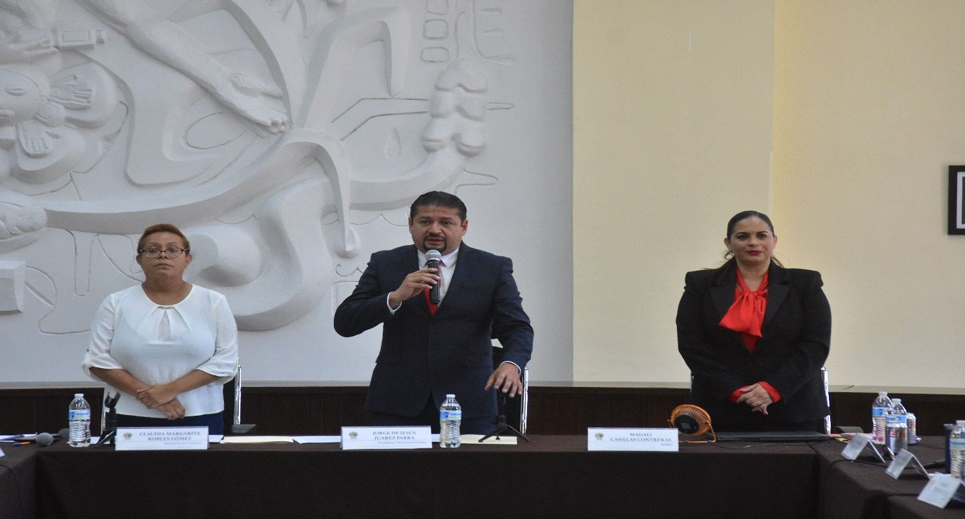

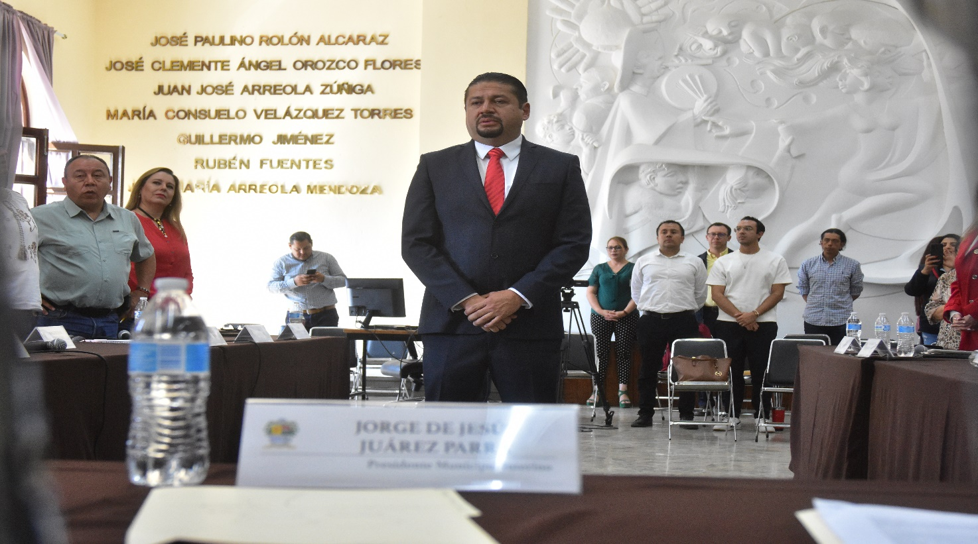
Sesión Extraordinaria No. 88.

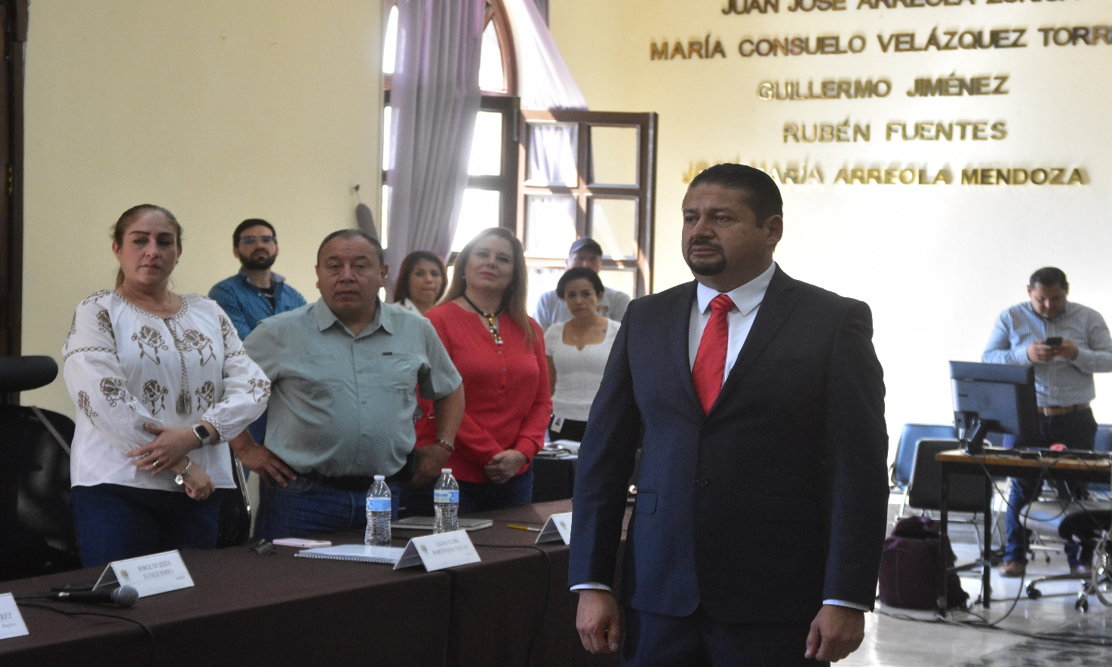
Sesión Extraordinaria No. 88.

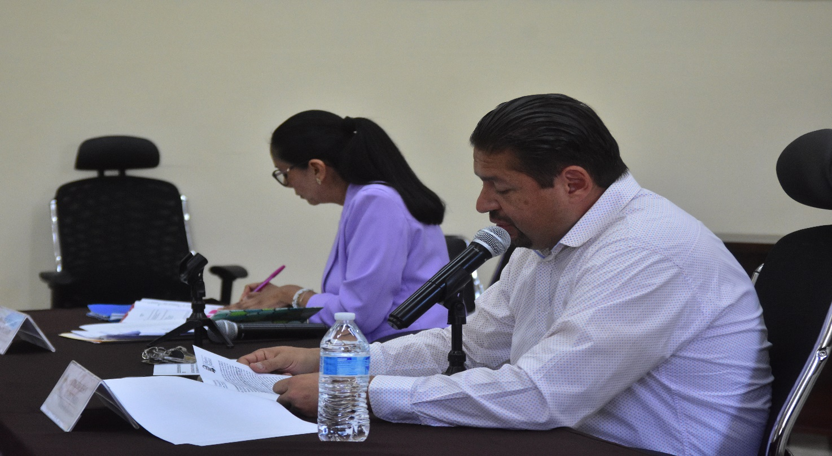
Sesión Extraordinaria No. 90.

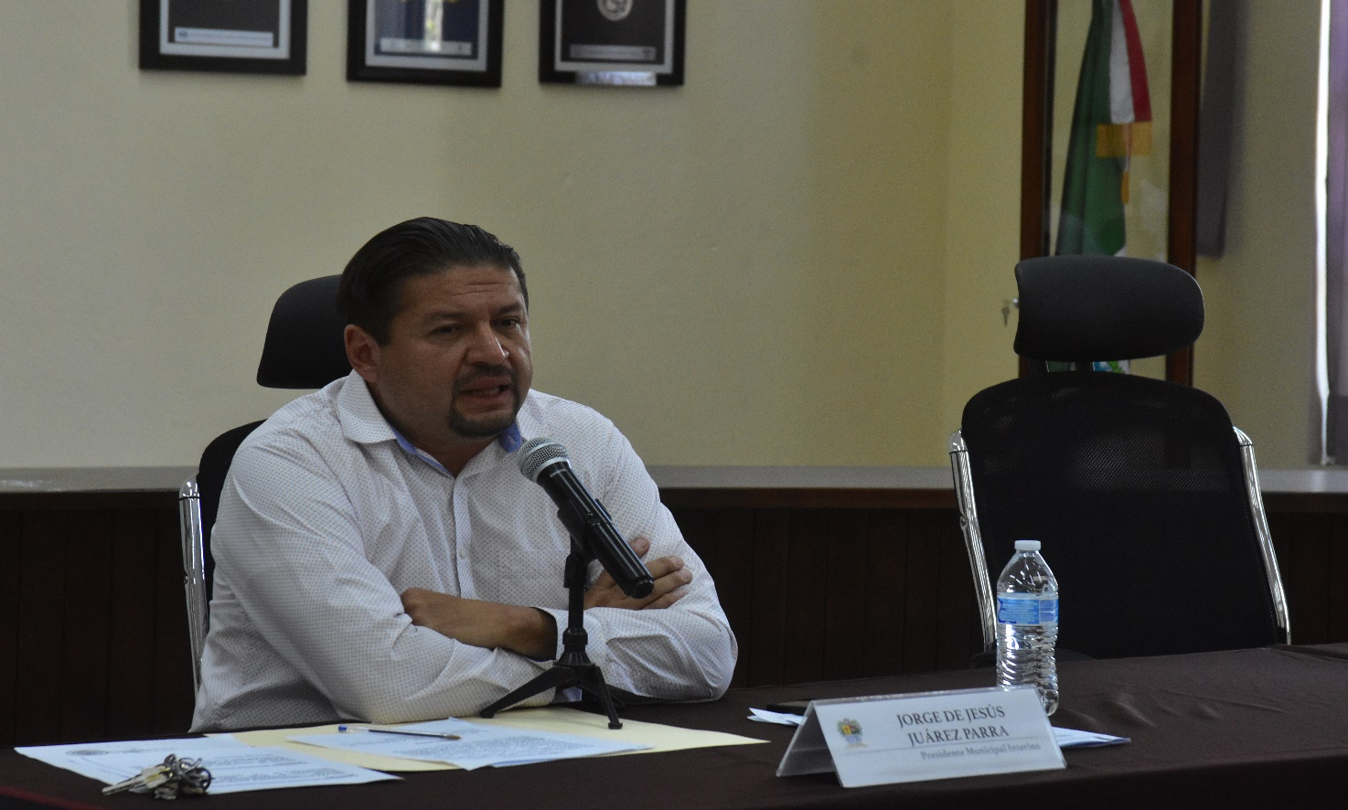
Sesión Extraordinaria No. 91.
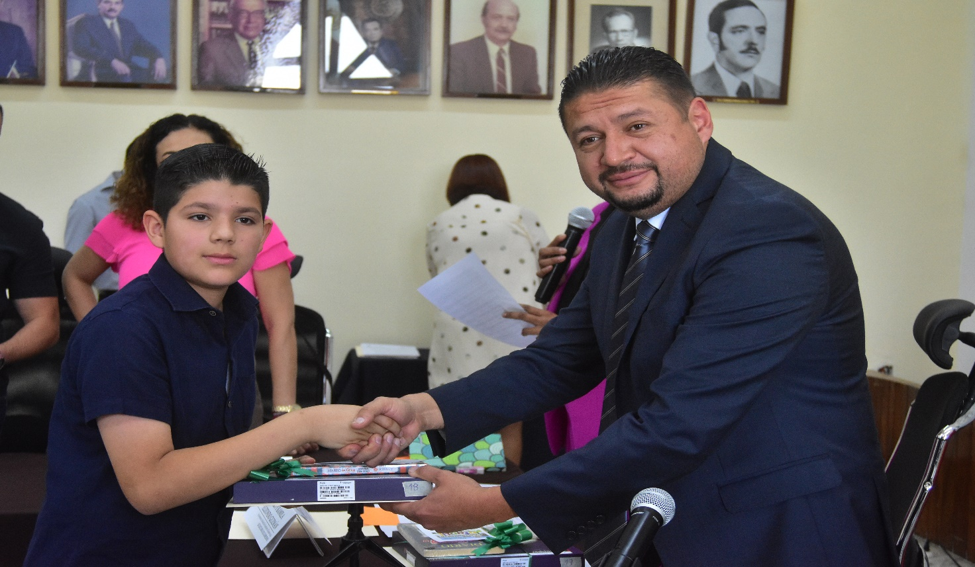
Sesión Extraordinaria No 94 .

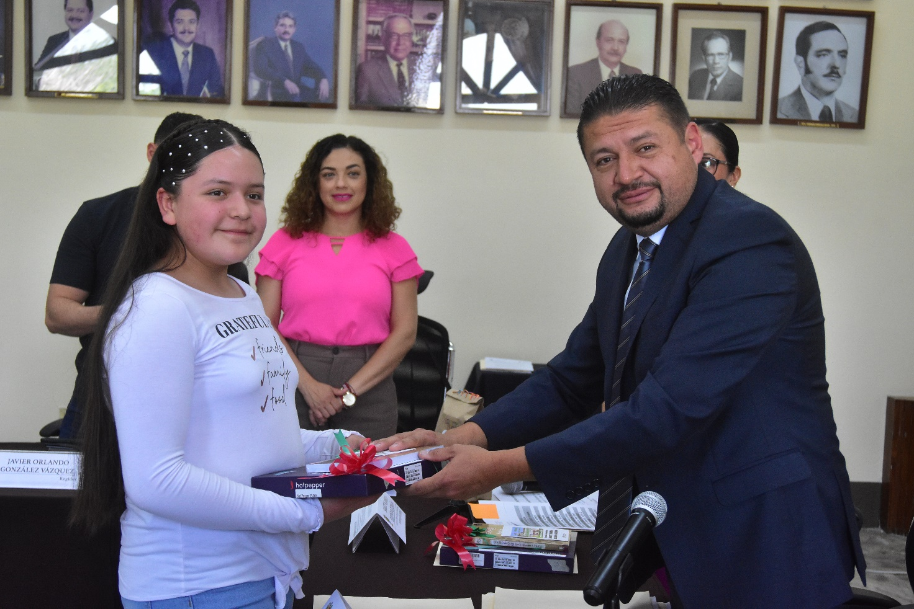
Sesión Extraordinaria No. 94.

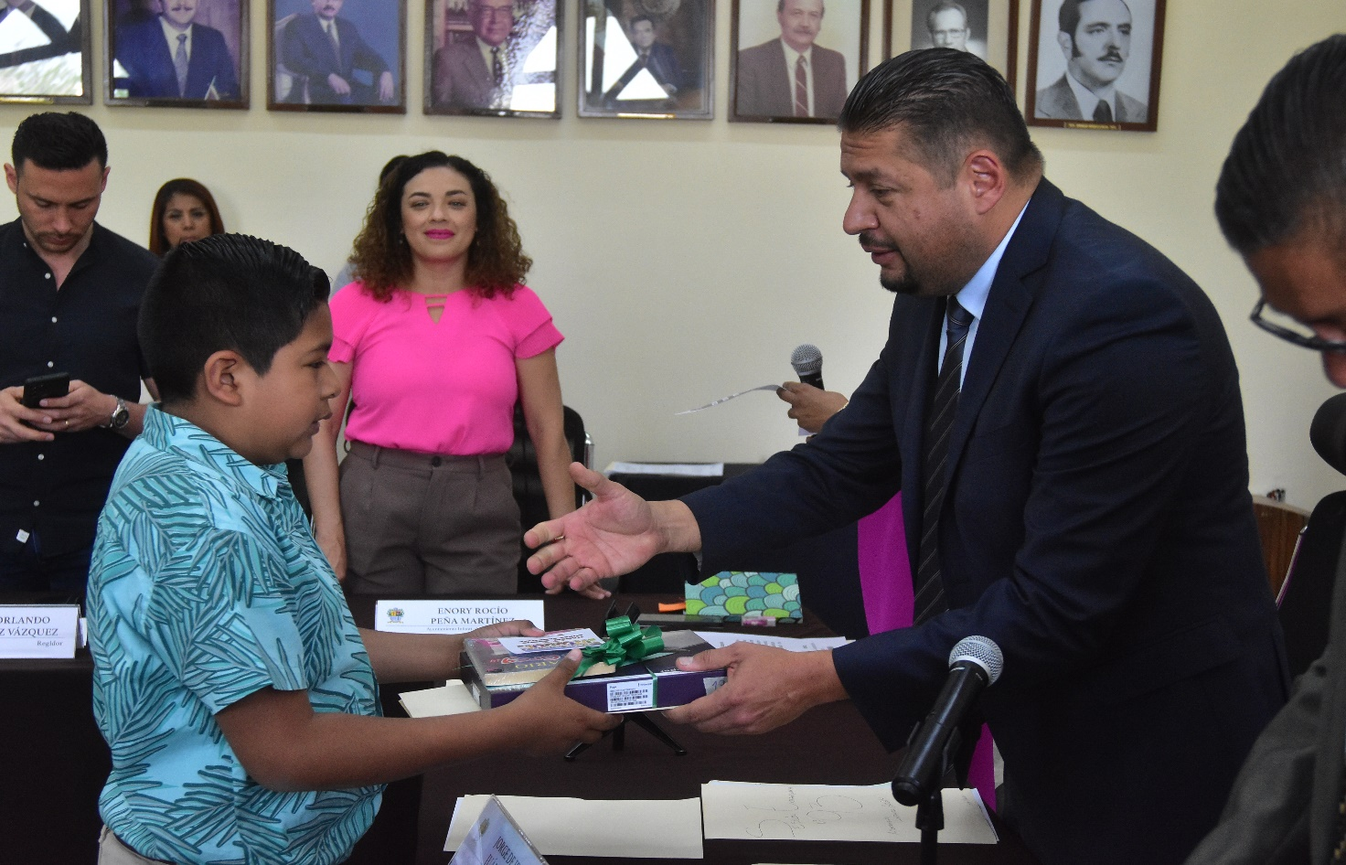

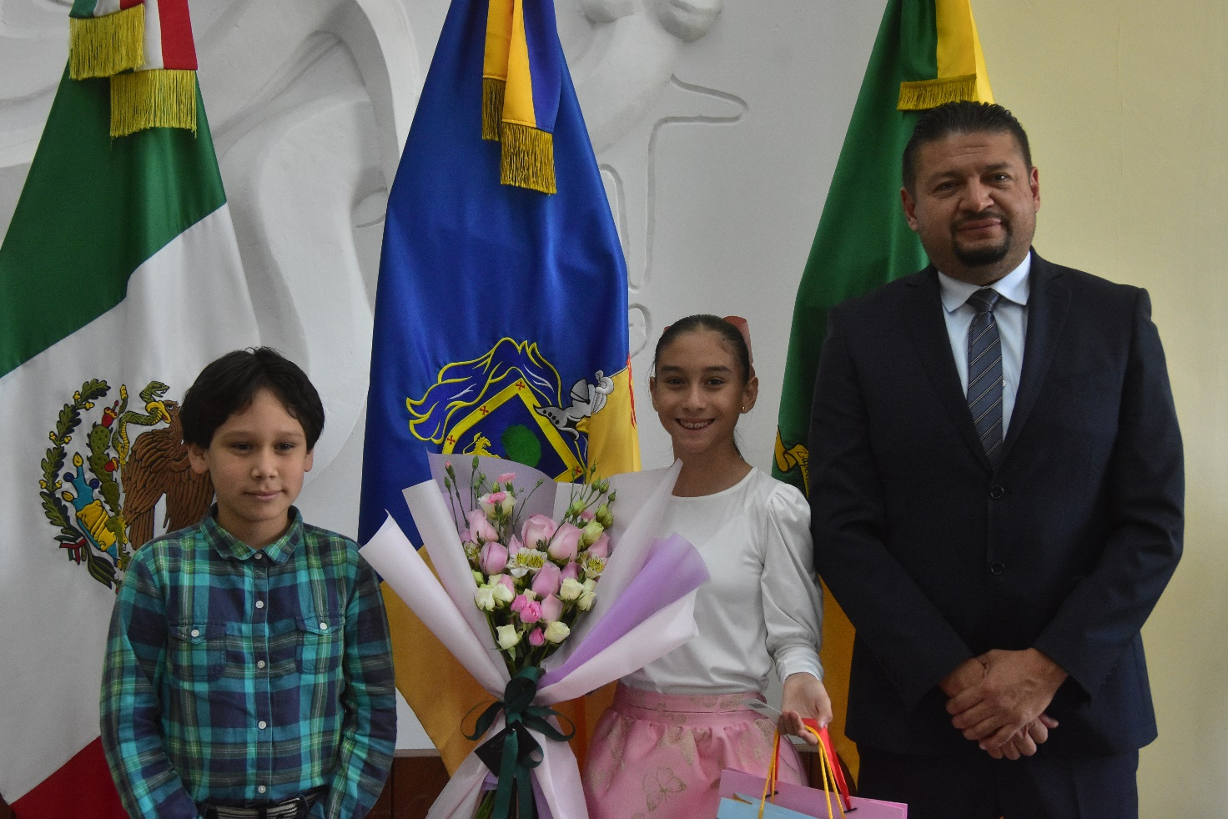

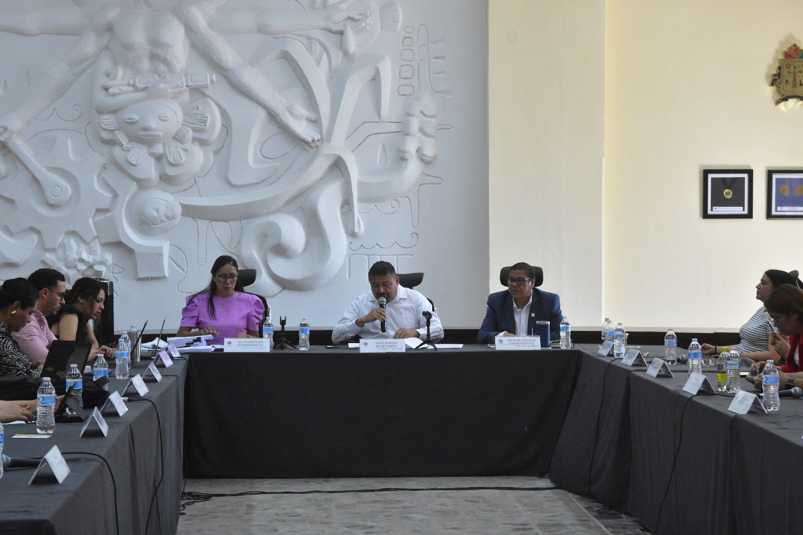
Sesión Extraordinaria No 95.
Sesión Extraordinaria No 95.

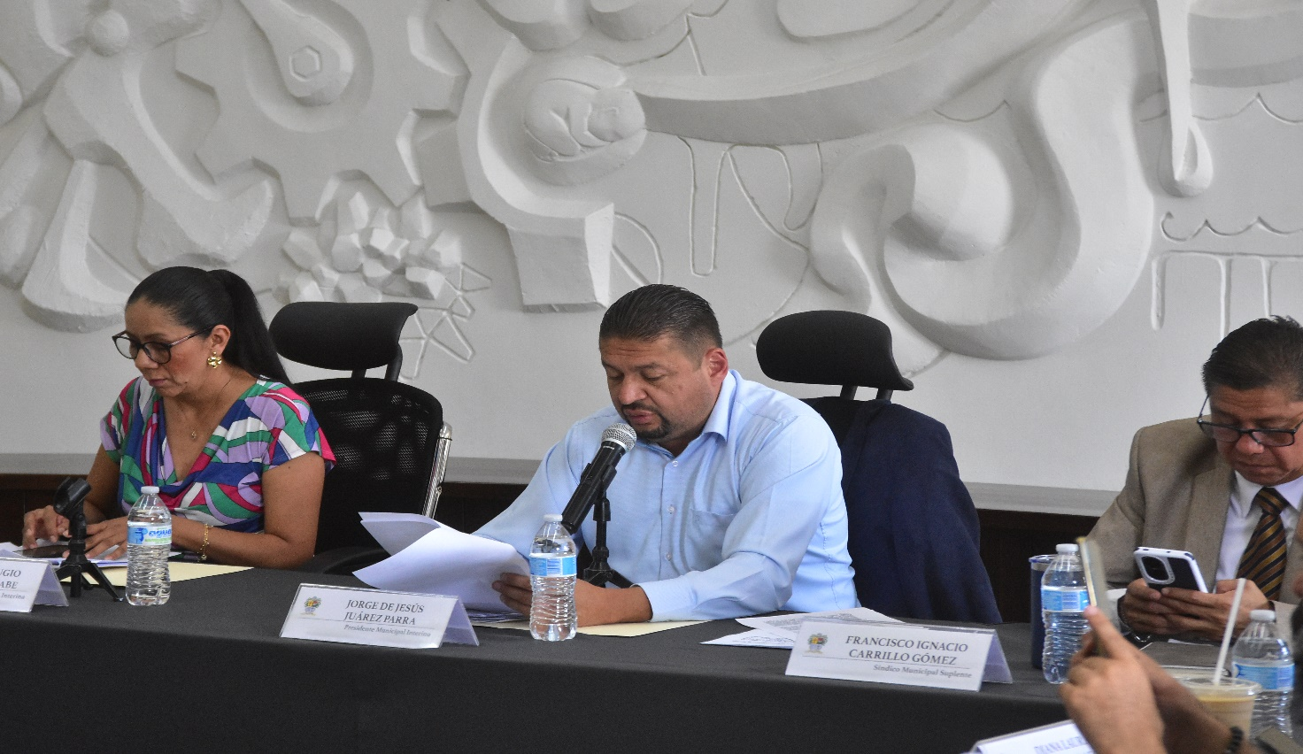
Sesión Extraordinaria No. 97.

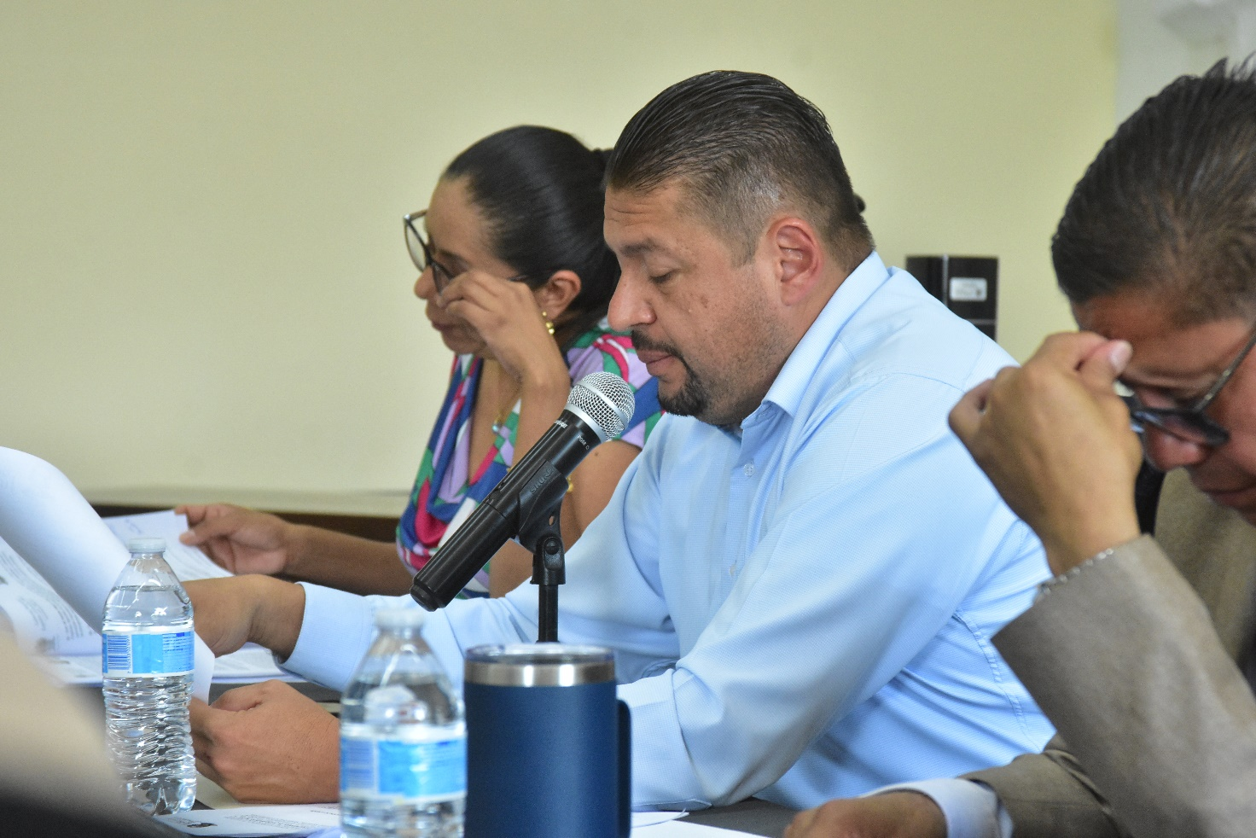
Sesión Extraordinaria No. 97.

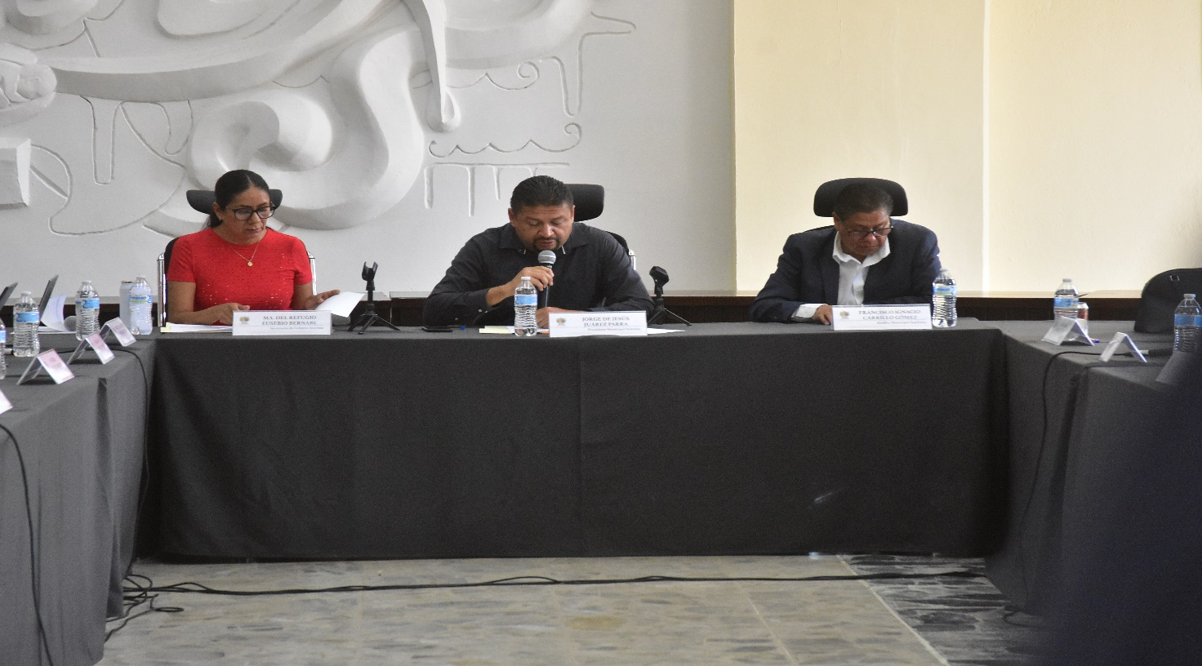
Sesión Extraordinaria No. 98.

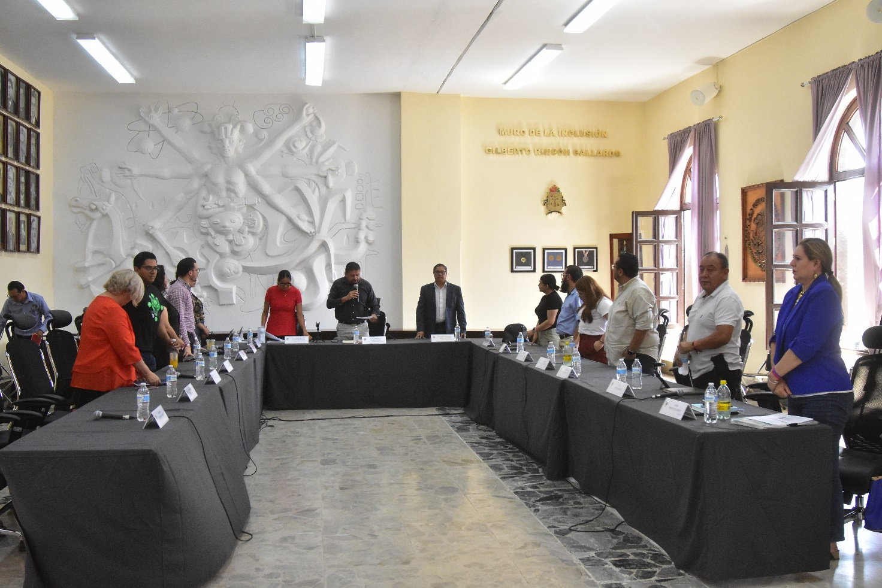
Extraordinaria No. 98.

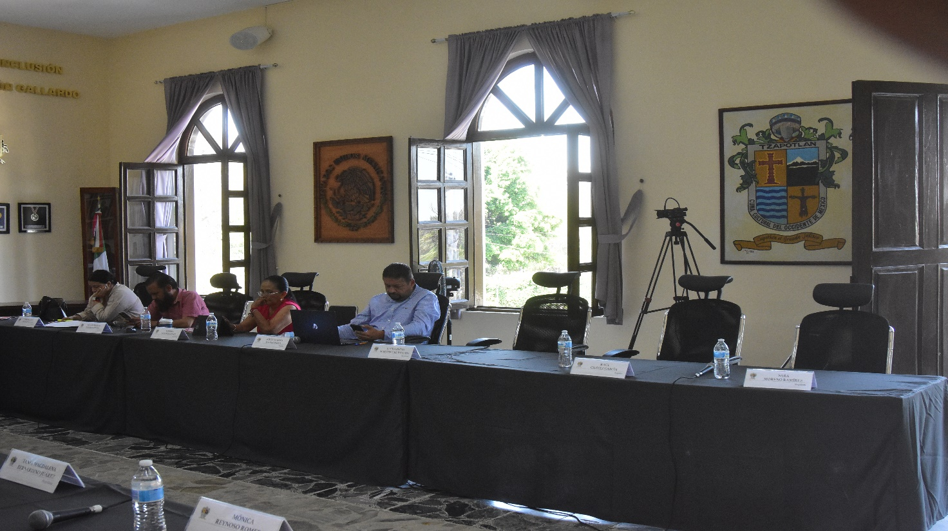
Extraordinaria No. 99.

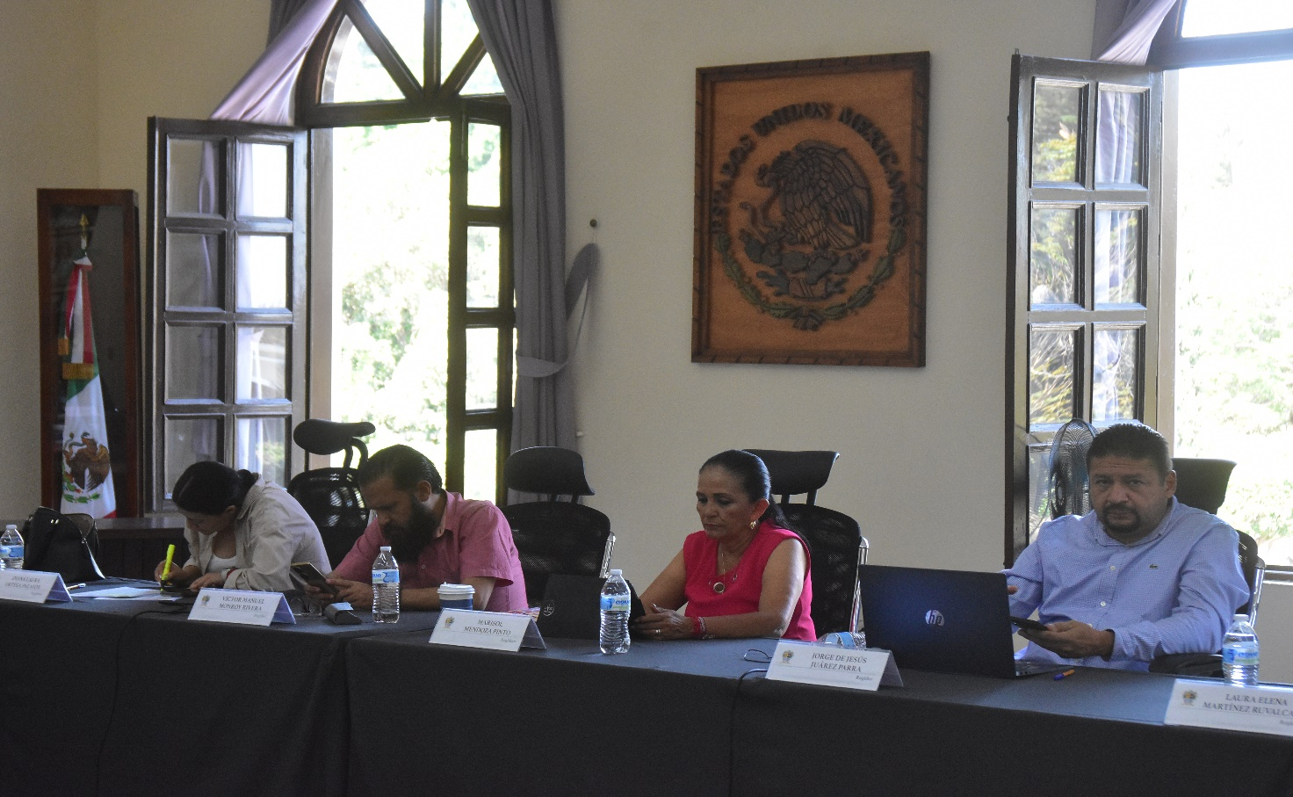
Extraordinaria No. 99.

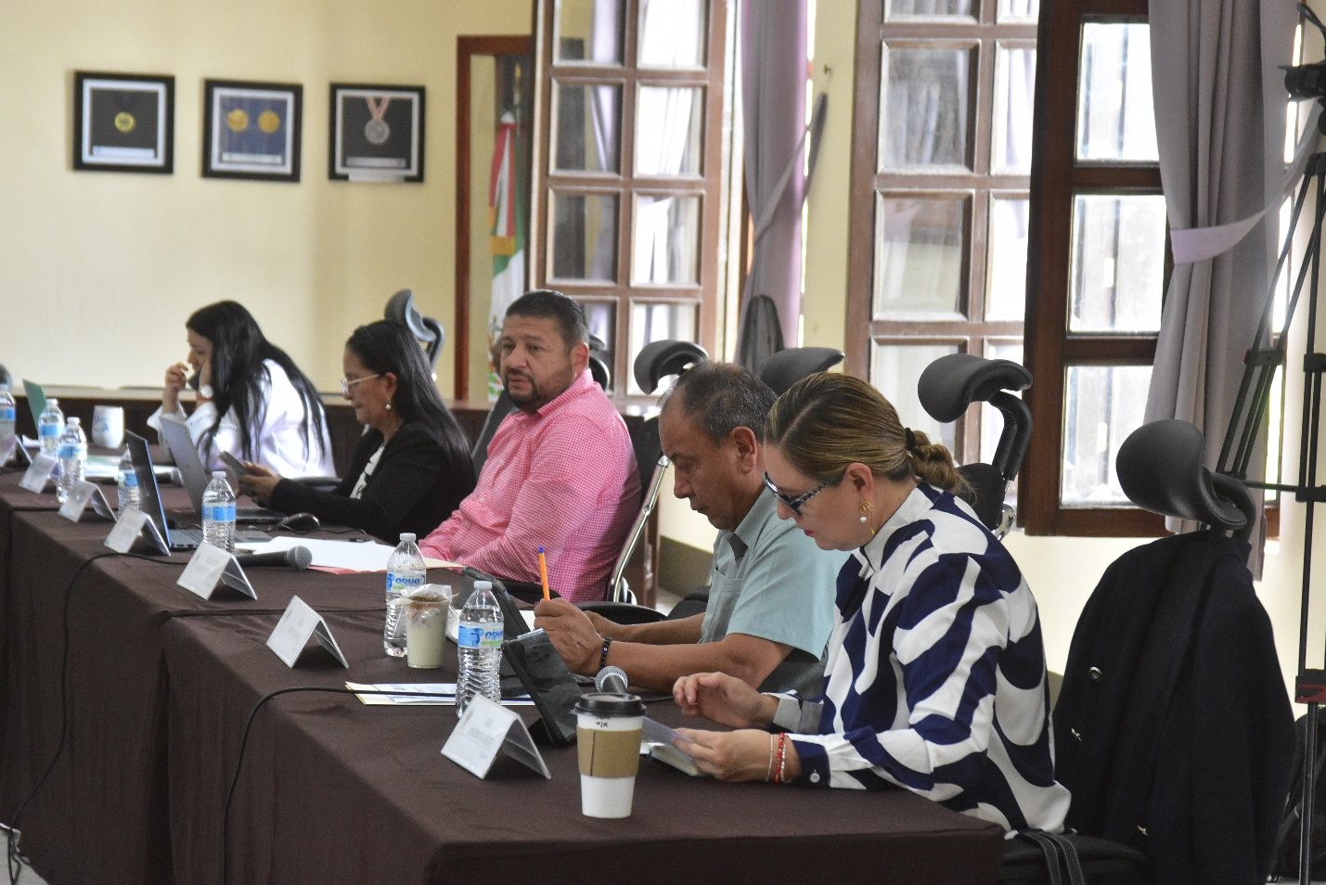
S

Sesión Extraordinaria de Ayuntamiento No.100.

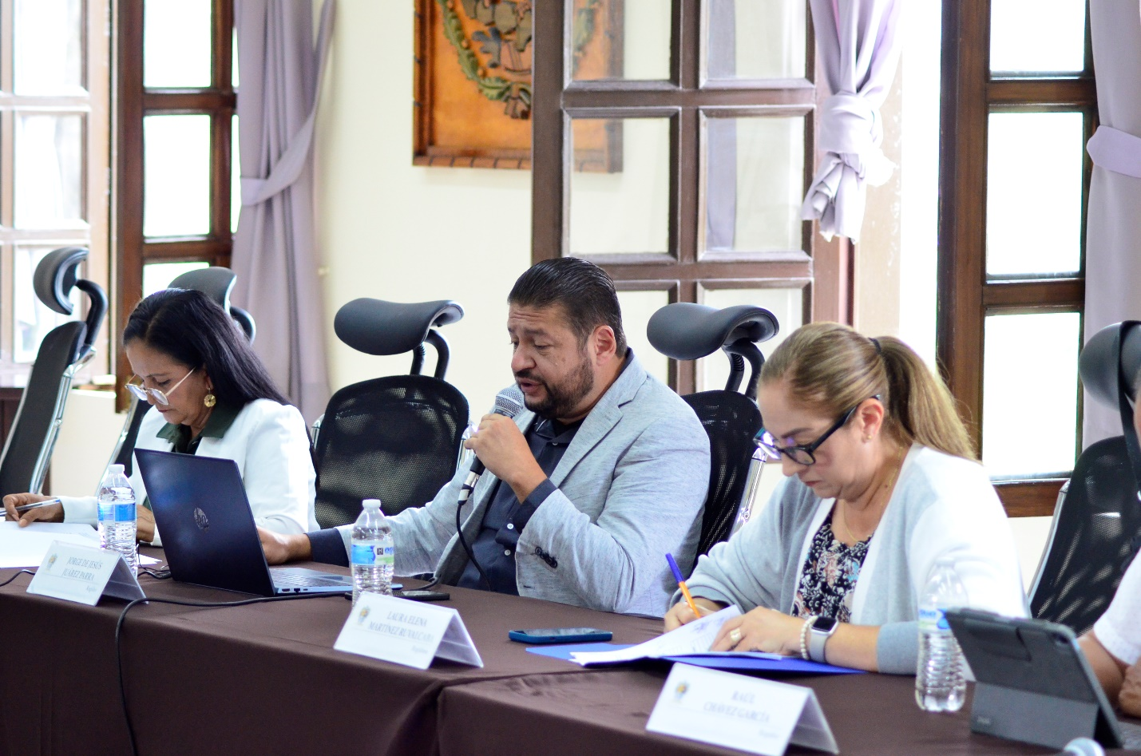
Sesión Extraordinaria de Ayuntamiento No.102

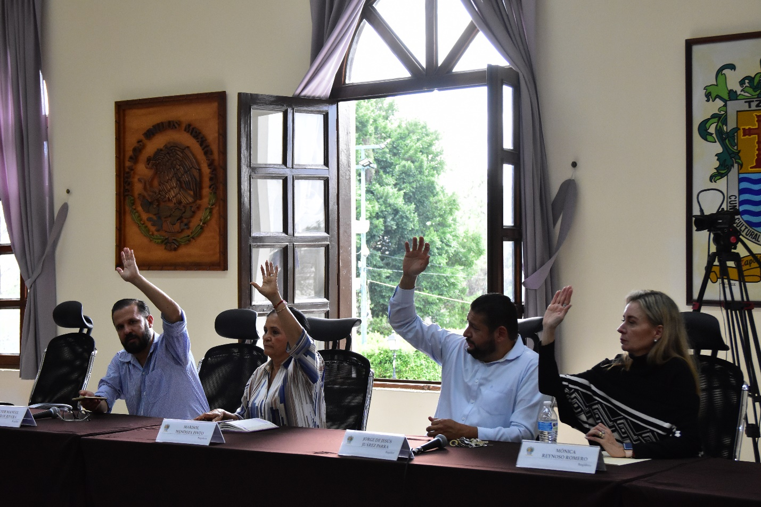
Sesión Extraordinaria de Ayuntamiento No.103.

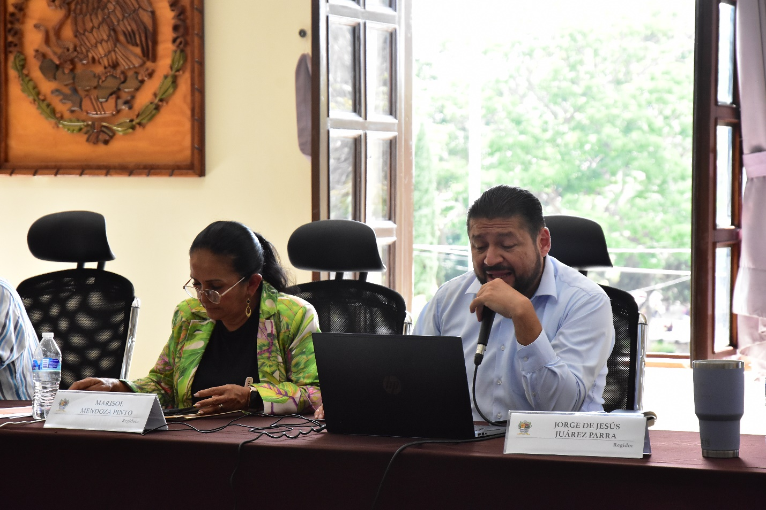
Sesión Extraordinaria de Ayuntamiento No.111.

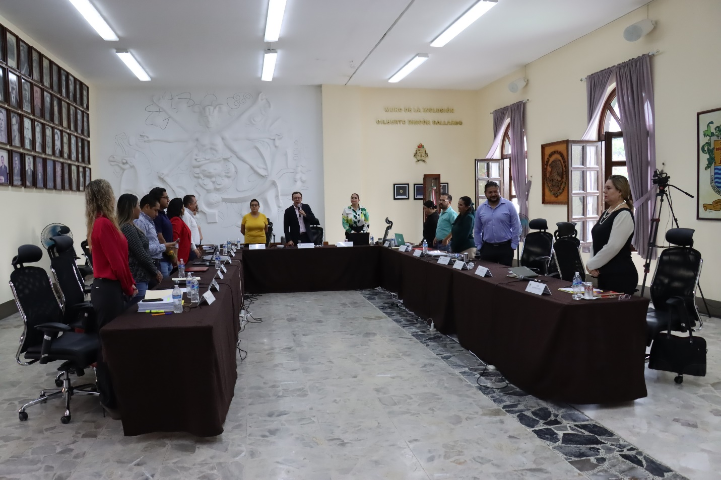
Sesión Extraordinaria de Ayuntamiento No.112.

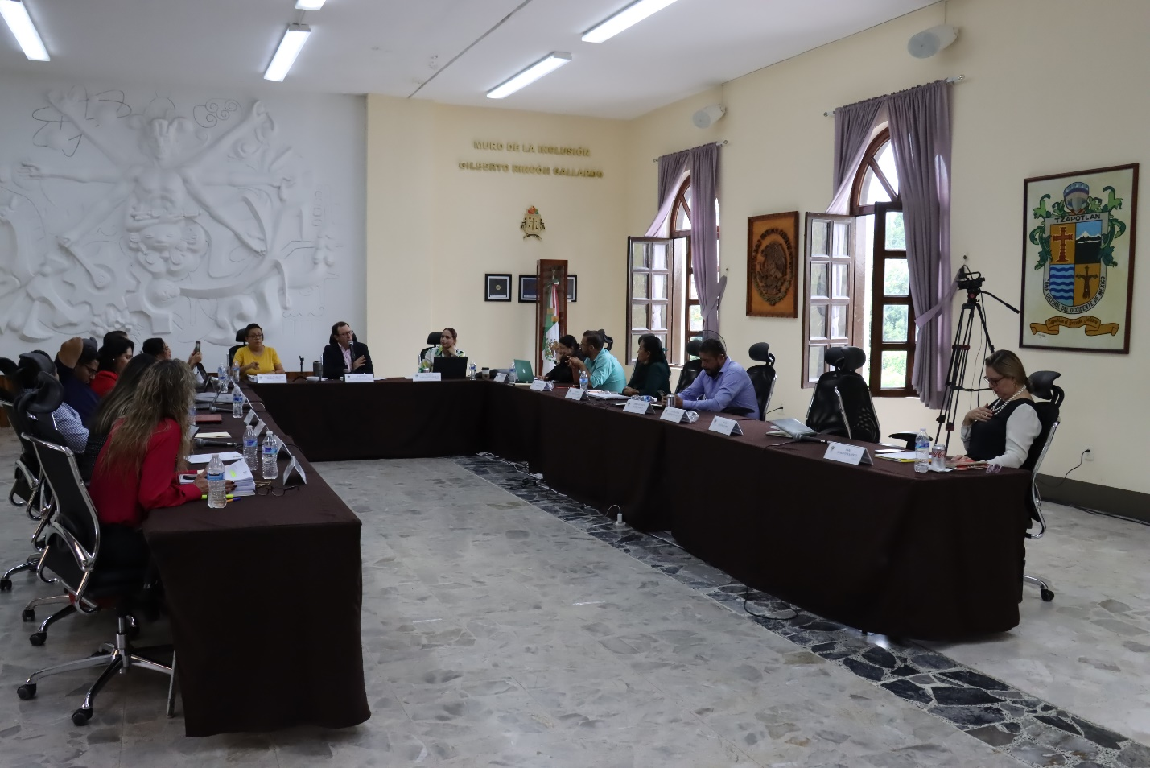
Sesión Extraordinaria de Ayuntamiento No.112.

SOLEMNES:
El pleno del ayuntamiento funciona por medio de sesiones públicas y abiertas cuya naturaleza será ordinaria, solemne o extraordinaria, según lo determine la convocatoria que sea emitida para tal efecto, con fundamento en los artículos 29, 30, 31, 32 y 33 de la Ley del Gobierno y la Administración Pública Municipal del Estado de Jalisco, así como los artículos del 14 al 20 del Reglamento Interior del Ayuntamiento de Zapotlán el Grande, Jalisco.

Con fundamento en lo anteriormente expuesto y las funciones ya establecidas en los ordenamientos legales antes aludidos, se convocó a 18 Sesiones de Ayuntamiento Solemnes a las cuales asistí y participé en todas y cada una de las siguientes:
Fecha | No. de sesión | Lugar | Hora
30 de noviembre de 2023. | Solemne No. 31 | Palacio Municipal | 10:00 hrs.
20 de diciembre de 2023. | Solemne No. 32 | Sala del Ayuntamiento | 10:00 hrs.
27 de enero de 2024 | Solemne No. 33. | Sala del Pleno del ayuntamiento. | 10:00 hrs.
06 de febrero de 2024 | Solemne No. 34. | Escuela Benito Juárez | 08:30 hrs.
08 de marzo de 2024. | Solemne No. 35. | Patio Central del Palacio Municipal. | 12:00 hrs.
19 de abril de 2024 | Solemne No. 36. | Sala del Pleno del ayuntamiento. | 10:00 hrs.
07 de mayo de 2024 | Solemne No. 37. | Centro Cultural “Jose Rolon” | 18:00 hrs.
27 de mayo de 2024. | Solemne No. 38. | Sala de Gobierno del CUSUR | 11:00 hrs.
29 de junio de 2024. | Solemne No. 39. | Sala del Pleno del Ayuntamiento | 12:00 hrs.
15 de agosto de 2024. | Solemne No. 41 | Patio de Presidencia | 12:00 hrs
02 de septiembre de 2024 | Solemne No. 42 | Patio de Presidencia | 12:00 hrs
03 de septiembre de 2024 | Solemne No. 43 | Patio de Presidencia | 12:00 hrs
06 de septiembre de 2024 | Solemne No. 44 | Patio de Presidencia | 10:00 hrs
08 de septiembre de 2024 | Solemne No. 45 | Patio de Presidencia | 19:00 hrs
21 de septiembre de 2024 | Solemne No. 46 | Patio de Presidencia | 12:00 hrs
23 de septiembre de 2024 | Solemne No. 47 | Patio de Presidencia | 10:00 hrs
27 de septiembre de 2024 | Solemne No. 48 | Patio de Presidencia | 10:00 hrs
30 de septiembre de 2024 | Solemne No. 49 | Patio de Presidencia | 19:00 hrs

Sesión Solemne No. 31.
30 de Noviembre de 2023.

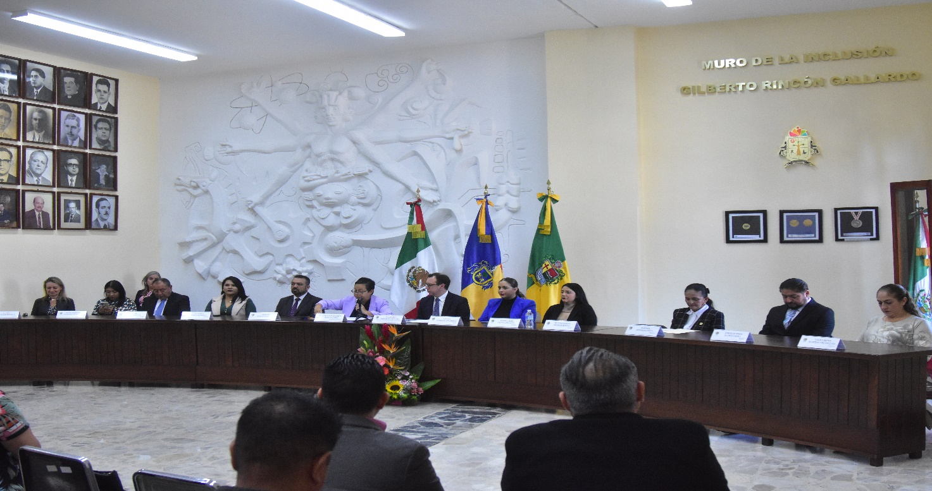
Sesión Solemne No. 33.

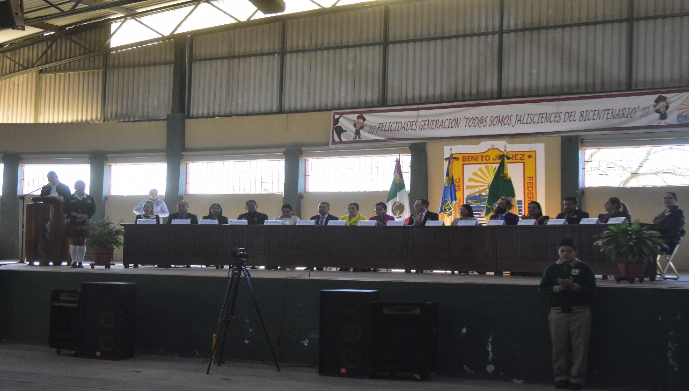
Sesión Solemne No. 34.

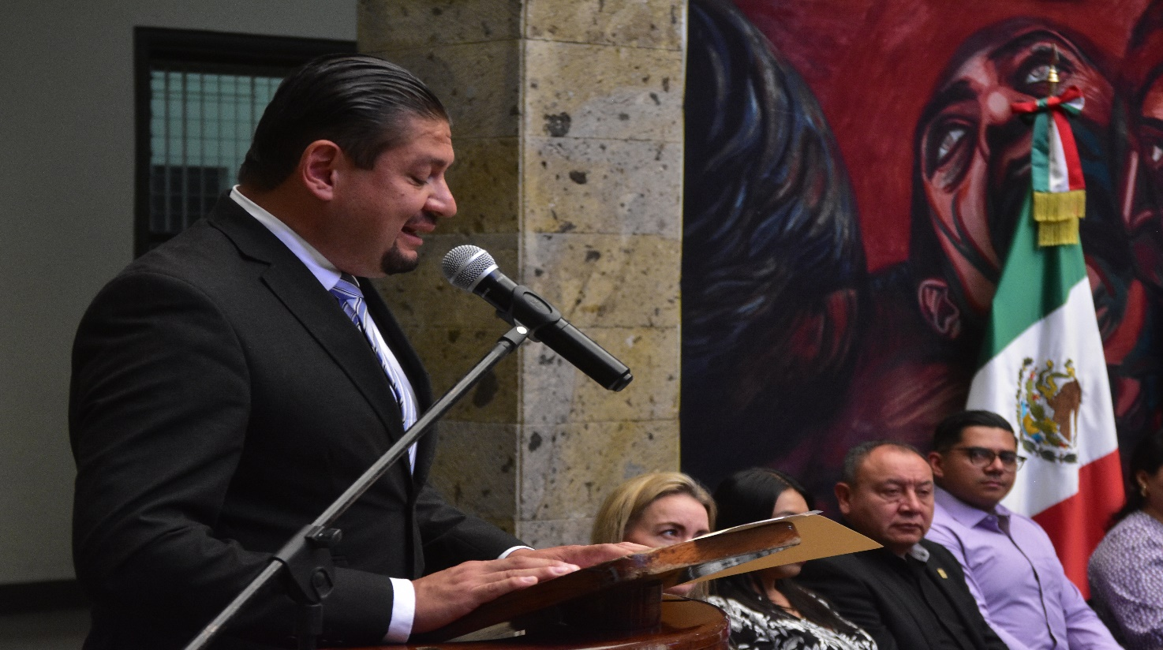

Sesión Solemne No. 35.

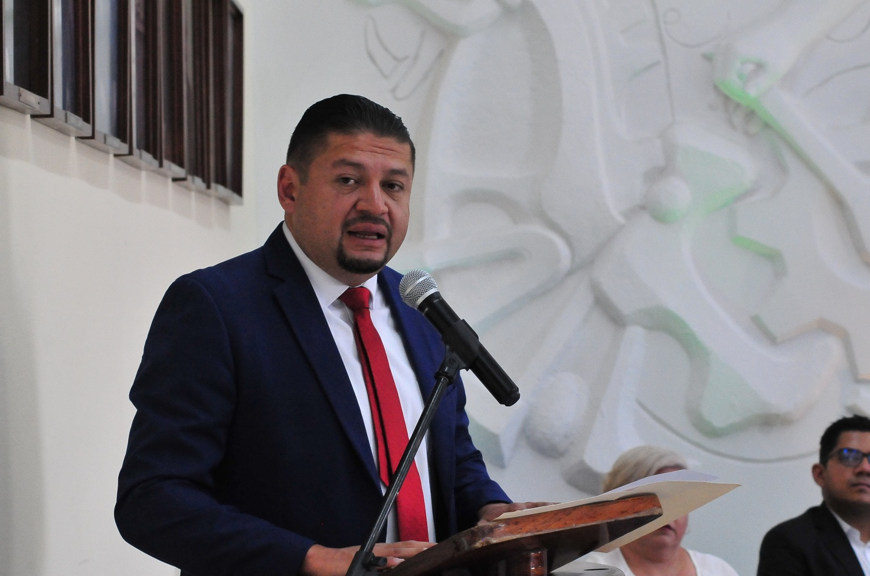
Sesión Solemne No. 36.

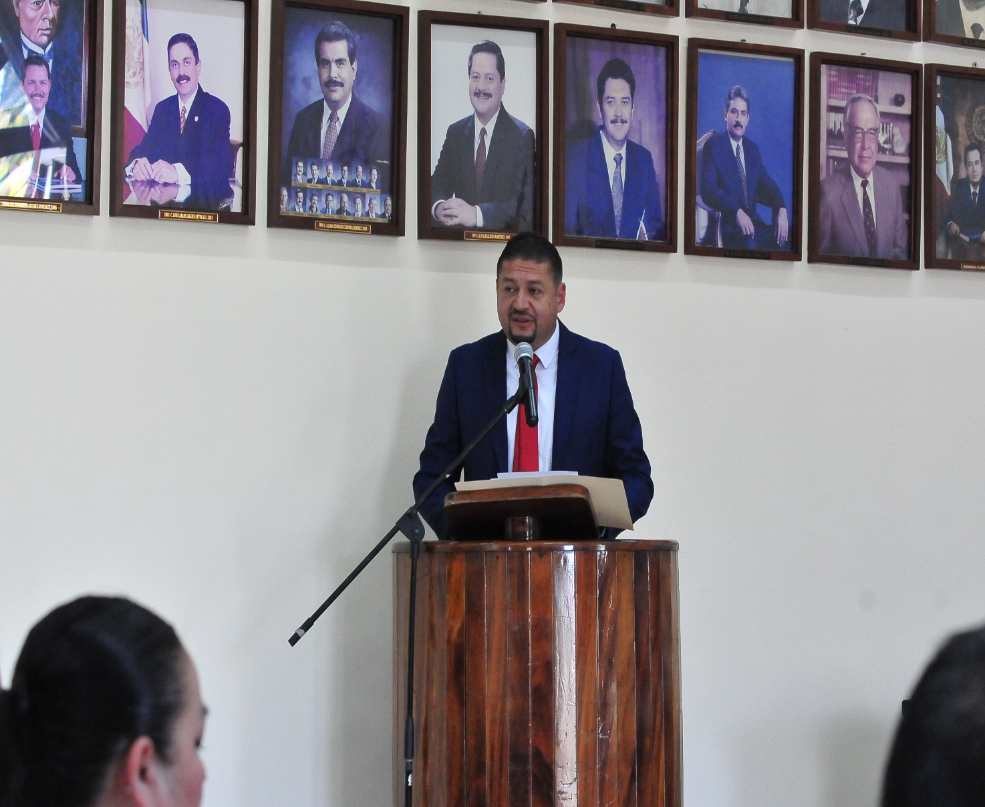
Sesión Solemne No. 36.
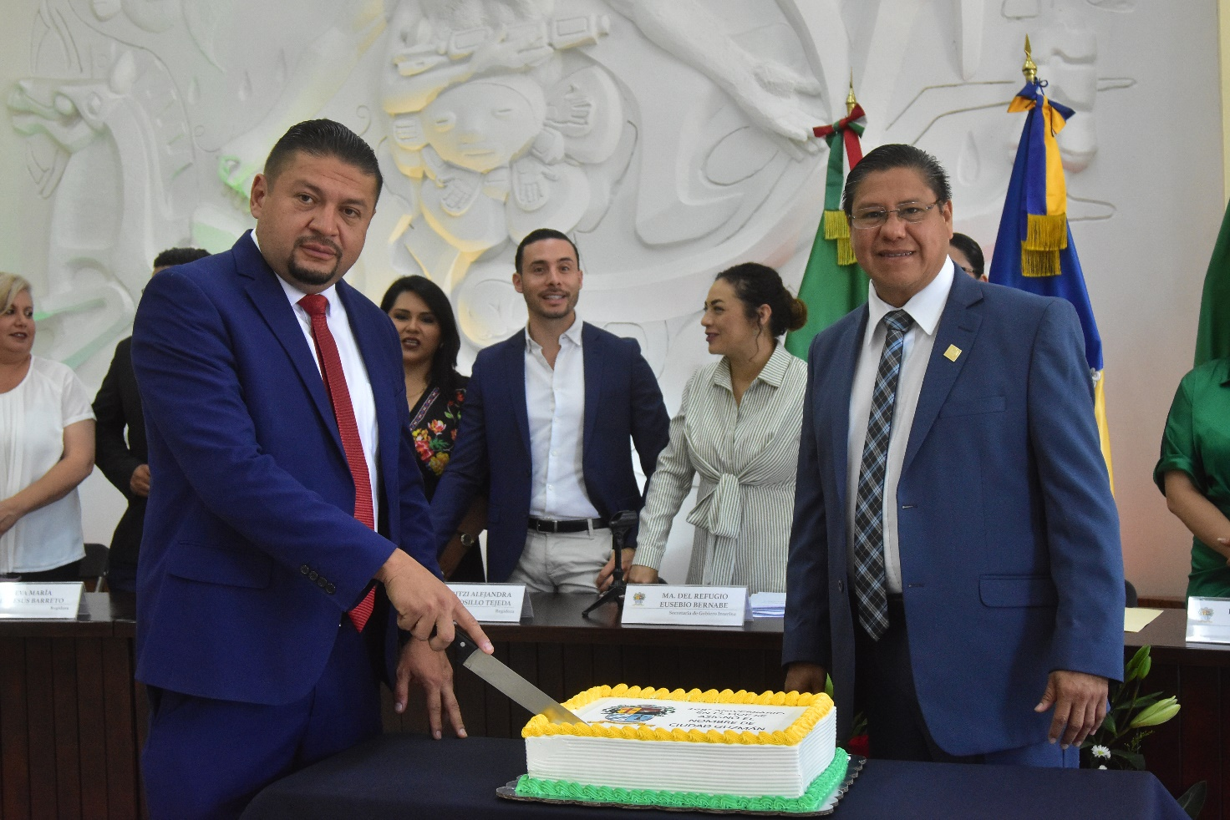
Sesión Solemne No. 36.

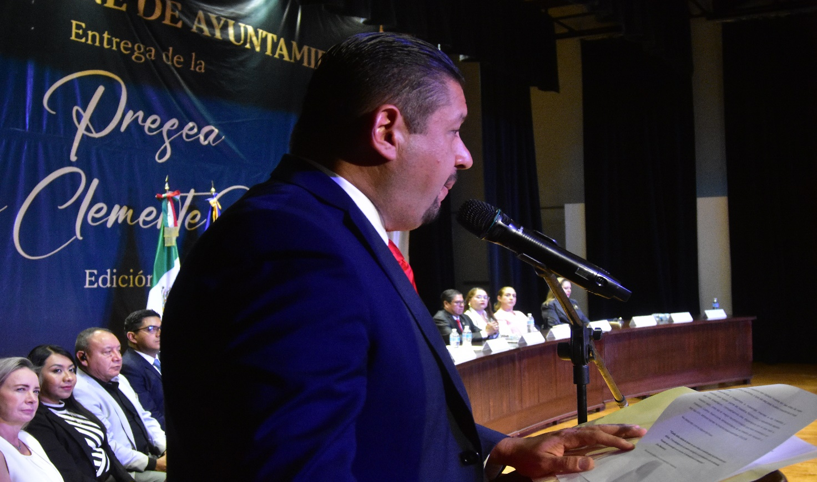
Sesión Solemne No. 37.

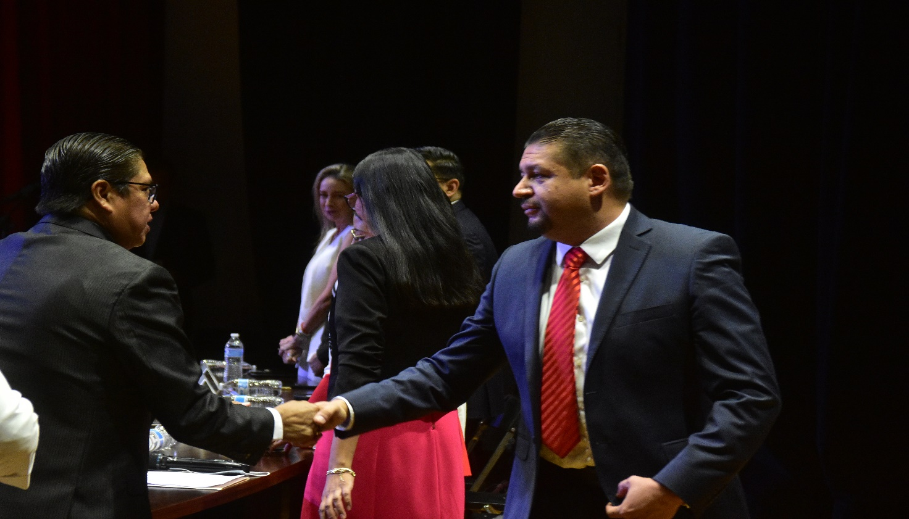
Sesión Solemne No. 37.
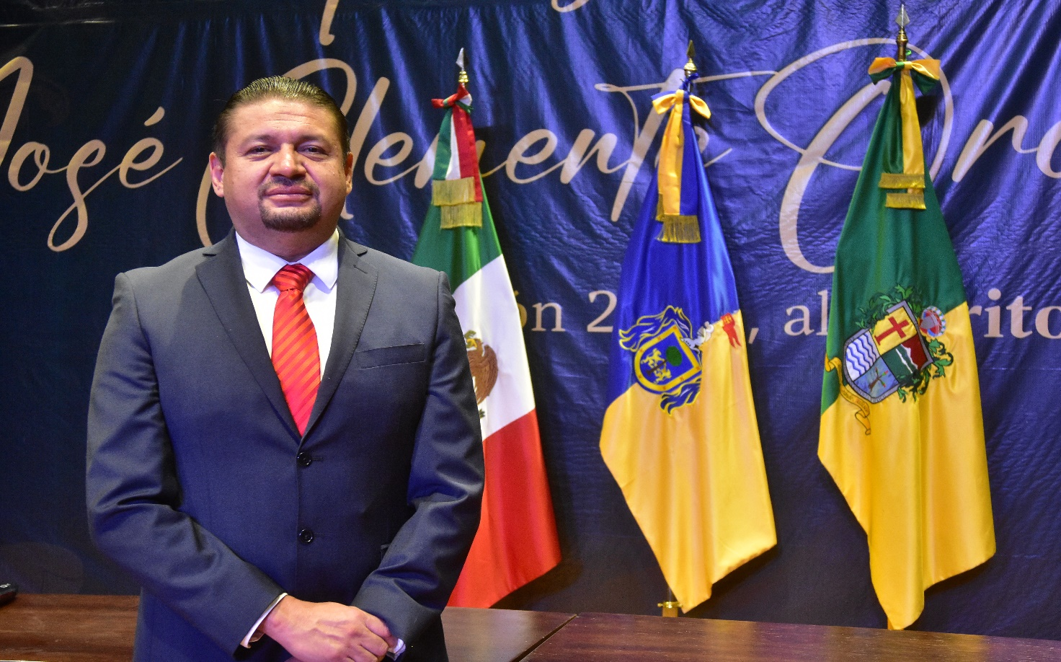

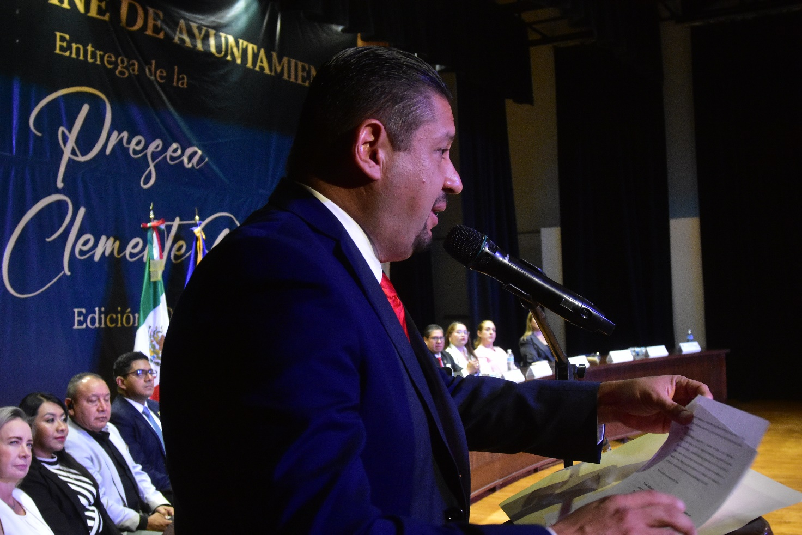
Sesión Solemne No. 37.
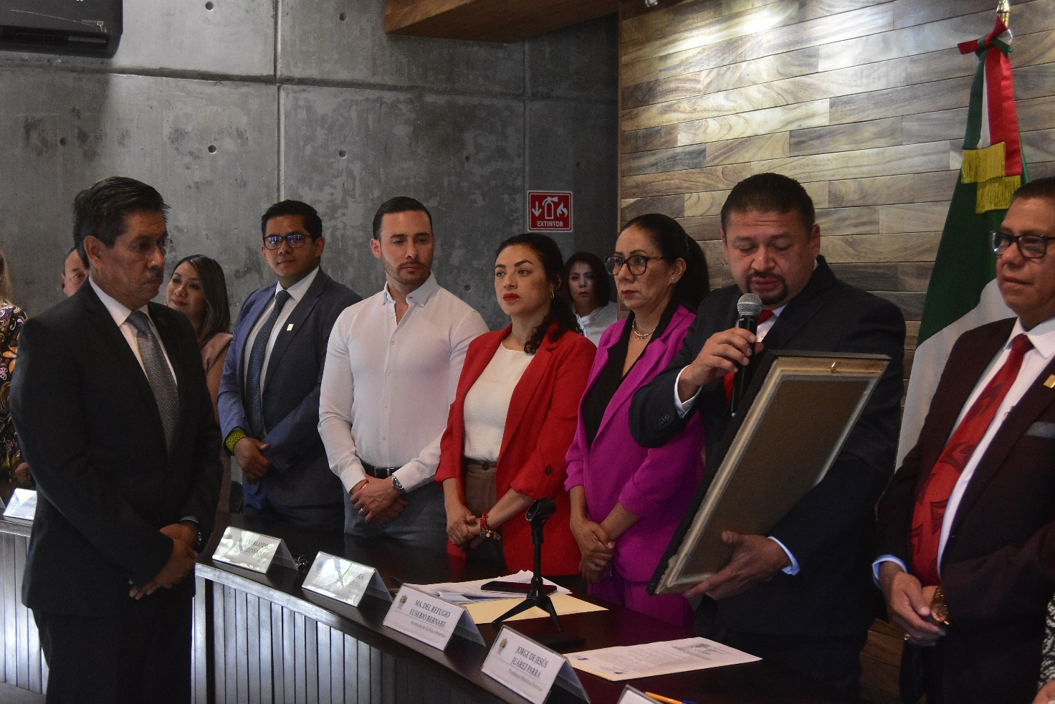
Sesión Solemne No. 38.

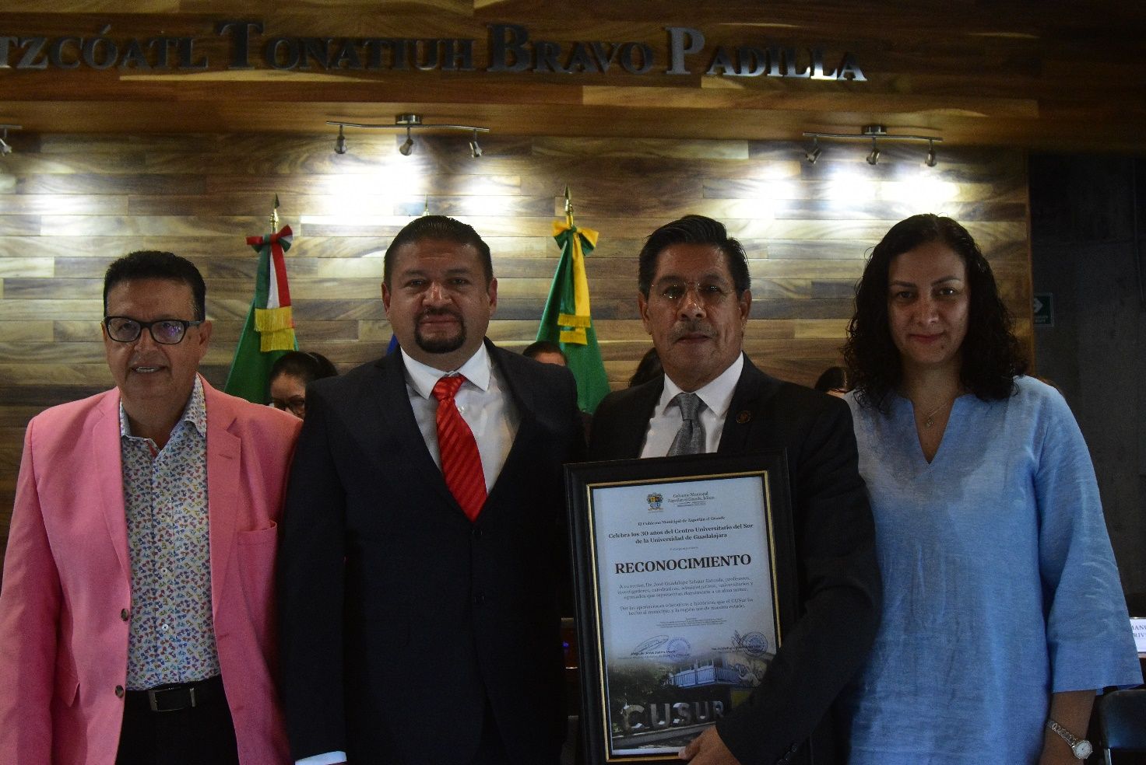
Sesión Solemne No. 38.

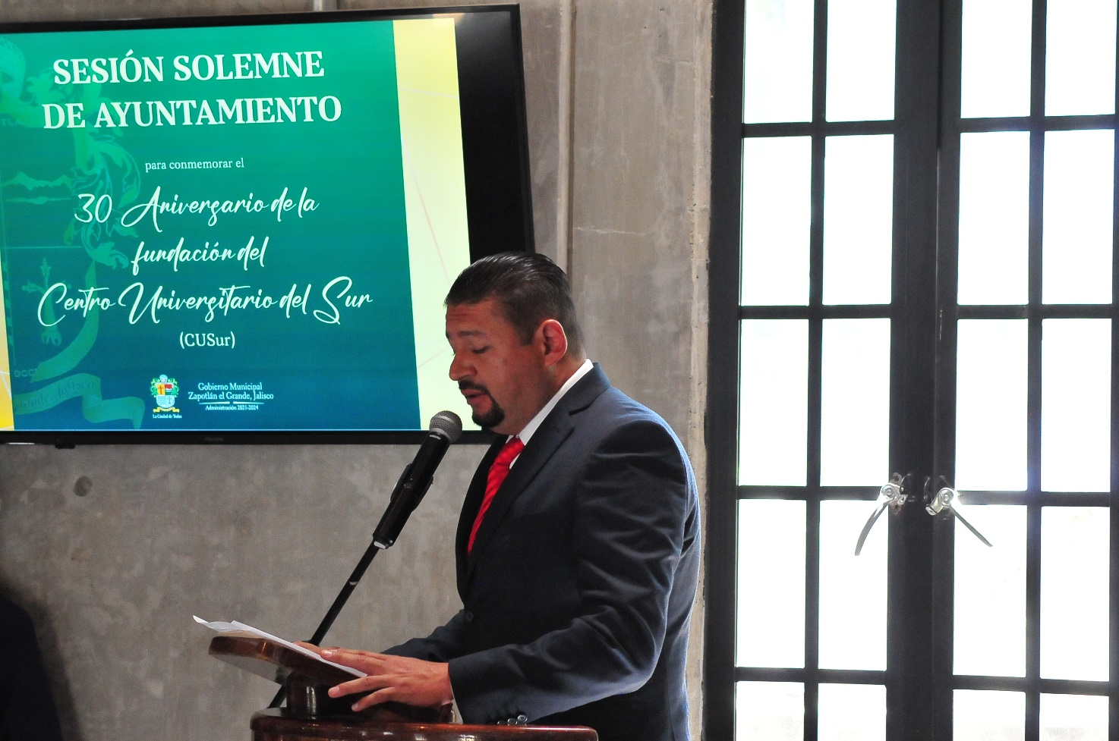
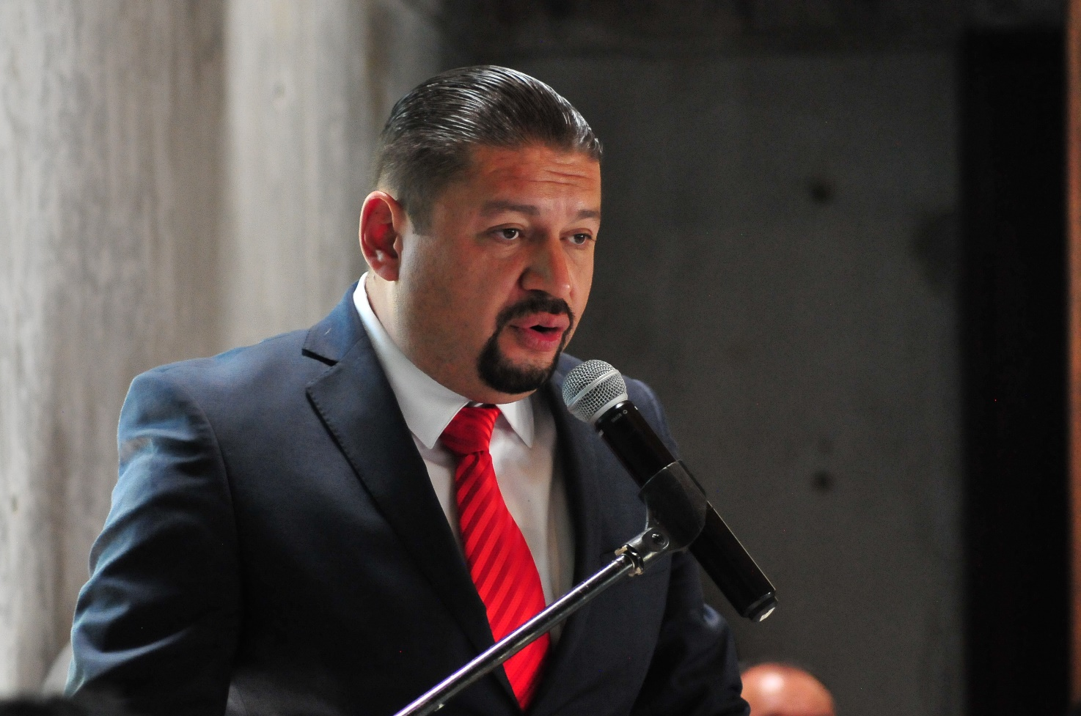
Sesión Solemne No. 38.

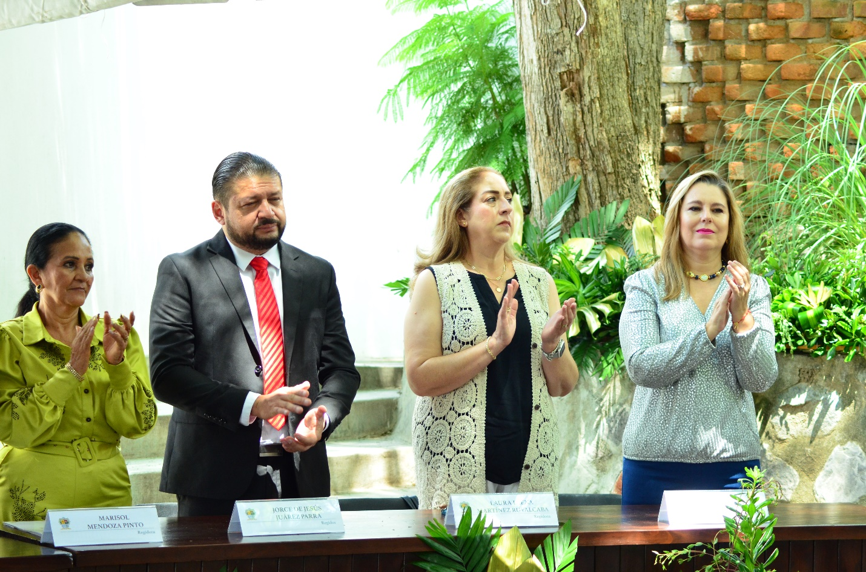
Sesión Solemne de Ayuntamiento No. 46

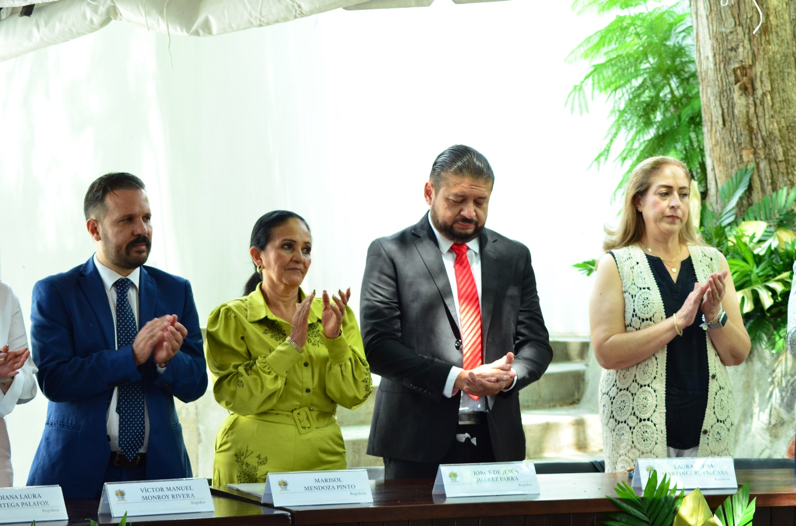
Sesión Solemne de Ayuntamiento No. 46


Sesión Solemne de Ayuntamiento No.47.


Sesión Solemne de Ayuntamiento No.47.
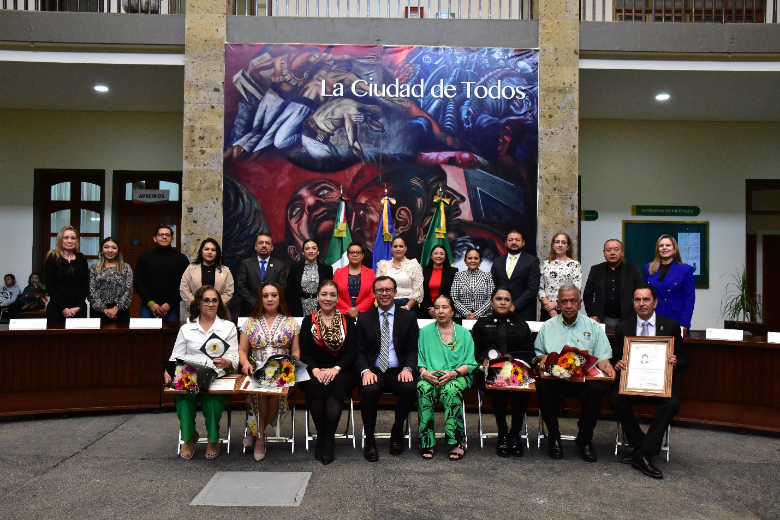
Sesión Solemne de Ayuntamiento No.48.

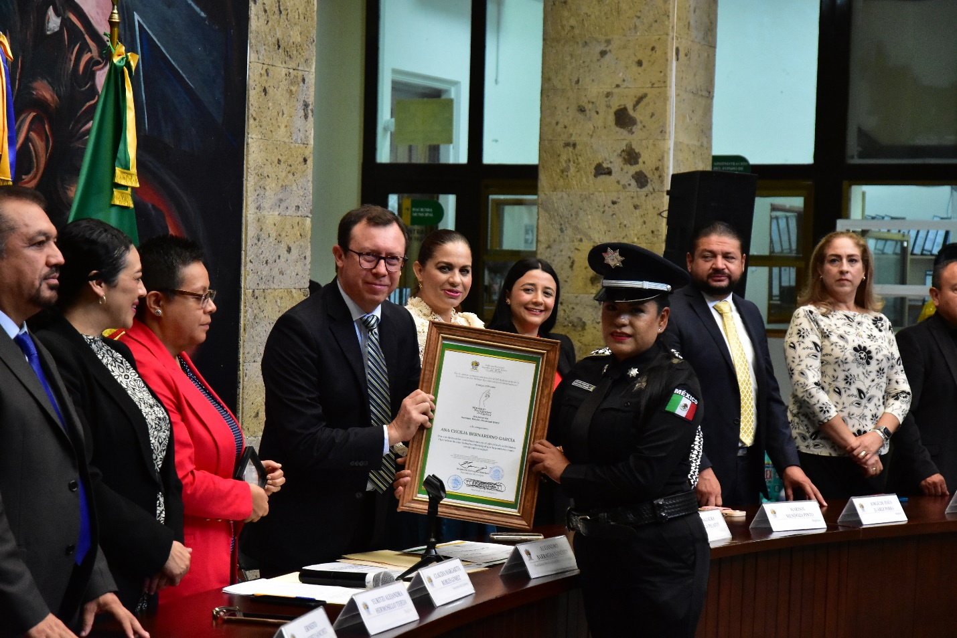
Sesión Solemne de Ayuntamiento No.48.

COMISIONES EDILICIAS QUE INTEGRO COMO VOCAL:
Con fundamento en los Artículos 27, 28, 49, 50 y 51 de la Ley del Gobierno y la Administración Pública Municipal del Estado de Jalisco y los Artículos del 37 al 49 del Reglamento Interior del Ayuntamiento de Zapotlán el Grande.

En mi carácter de Regidor, formo actualmente como vocal de las siguientes comisiones.

- Comisión Edilicia Permanente de Calles, Alumbrado Publico y Cementerios.
- Comisión Edilicia Permanente de Seguridad Pública y Prevención Social.
- Comisión Edilicia Permanente de Reglamentos y Gobernación.
- Comisión Edilicia Permanente de Rastro.

A continuación, se enumeran las sesiones de trabajo por Comisión Edilicia, que fueron convocadas, de conformidad con lo establecido en los Artículos 27, 28, 49, 50 y 51 de la Ley del Gobierno y la Administración Pública Municipal del Estado de Jalisco y los Artículos del 37 al 49 del Reglamento Interior del Ayuntamiento de Zapotlán el Grande, Jalisco

- COMISIÓN EDILICIA PERMANENTE DE CALLES, ALUMBRADO PUBLICO Y CEMENTERIOS.
Para el cumplimiento de estas atribuciones y obligaciones de la comisión Edilicia Permanente de Calles, Alumbrado Público y cementerios, en los meses que se informa ha sesionado en 08 ocasiones.

Fecha | No. de sesión | Lugar | Hora
11 de octubre de 2023 | Ordinaria No.17 | Sala de Regidores. | 12:30 hrs.
17 de octubre de 2023 | Ordinaria No. 18 | Sala de Regidores. | 12:00 hrs.
24 de enero de 2024 | Sesión Ordinaria No. 19. | Sala de Regidores. | 12:00 hrs.
01 de febrero de 2024 | Sesión Extraordinaria No.15 | Sala de Regidores. | 09:30 hrs.
09 de febrero de 2024 | Sesión Ordinaria No. 21 | Sala de Regidores. | 10:00 hrs
18 de abril de 2024 | Sesión Ordinaria No. 22 | Sala de Regidores. | 09:00 hrs.
23 de abril de 2024 | Sesión Ordinaria No.23 | Sala de Regidores. | 9:00 hrs.
22 de mayo de 2024 | Sesión Ordinaria No. 24 | Sala de Regidores. | 11:30 hrs

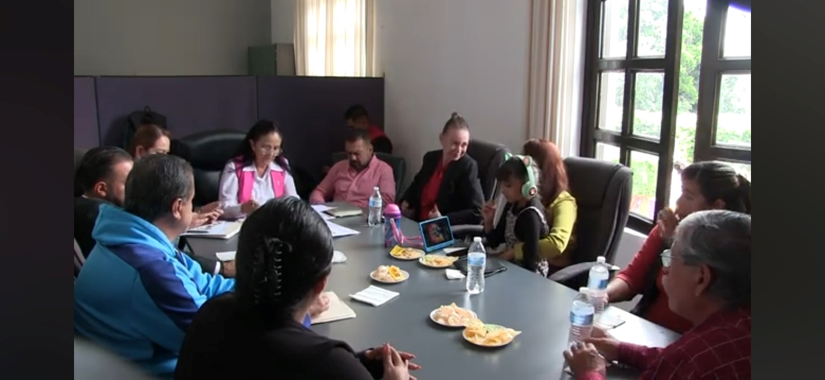
Sesión Ordinaria No. 15.
18 de Octubre de 2023.

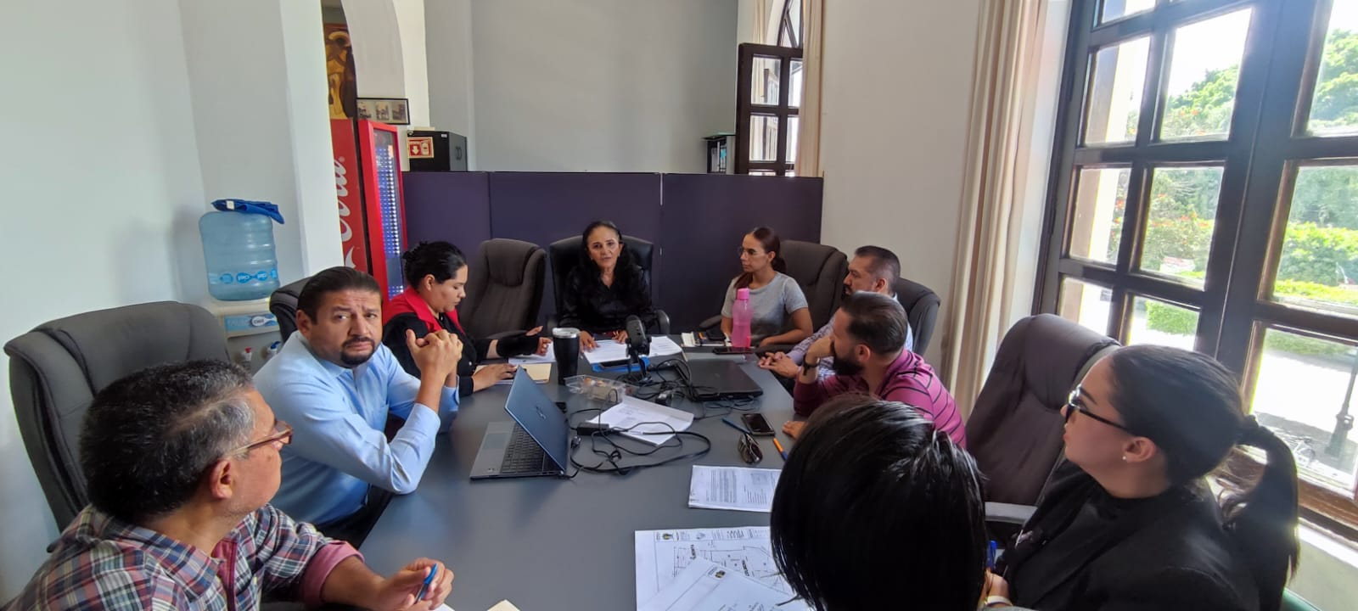
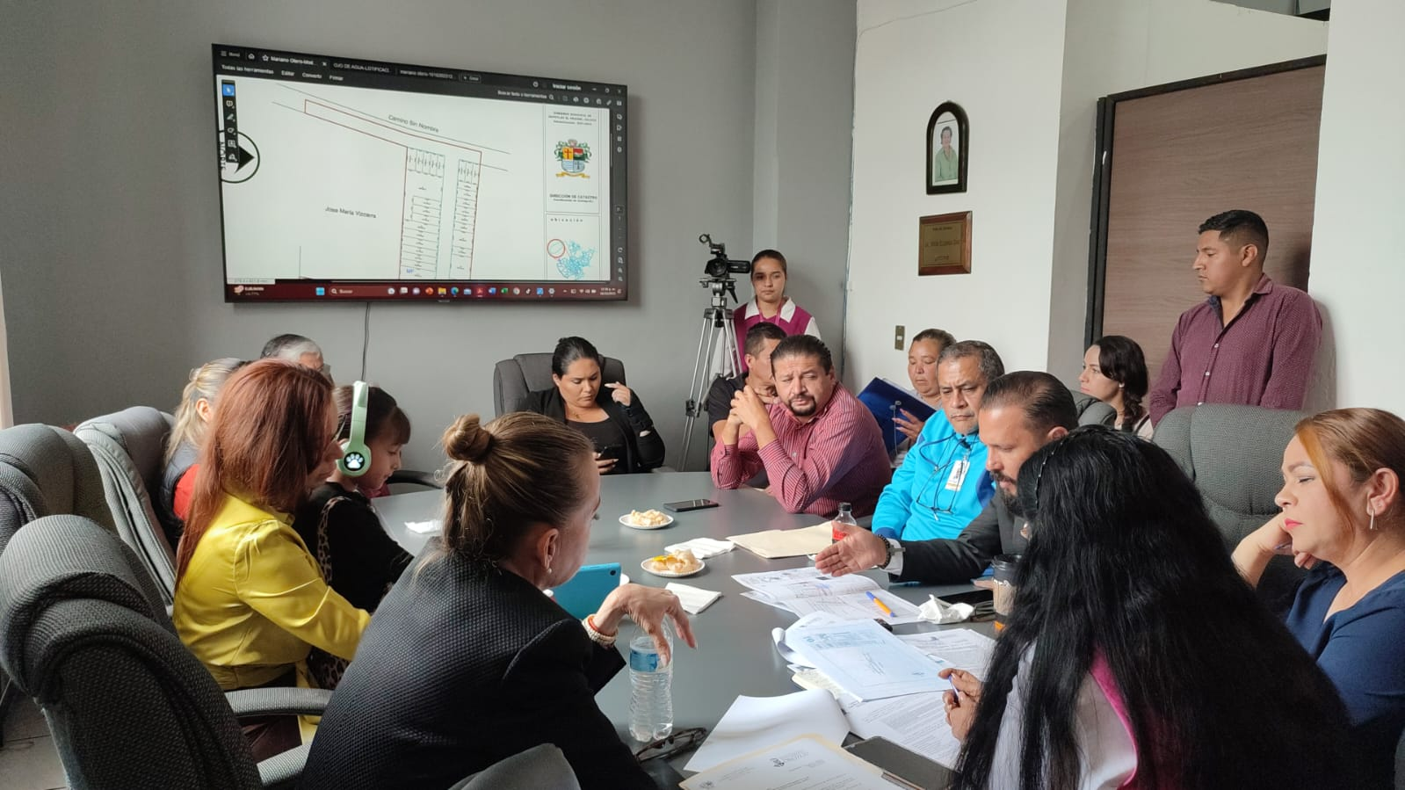

- COMISIÓN EDILICIA PERMANENTE DE SEGURIDAD PÚBLICA Y PREVENCIÓN SOCIAL:

Para el cumplimiento de estas atribuciones y obligaciones de la comisión Edilicia Permanente de Seguridad Publica y Prevención Social, en los meses que se informa que ha sesionado 01 ocasión, durante el periodo que se informa.
Fecha | No. de sesión | Lugar | Hora
09 de abril de 2024 | Sesión Extraordinaria No. 2  Toma de Protesta como Presidente de la Comisión de mérito. | Sala de Presidencia. | 09:30 hrs.

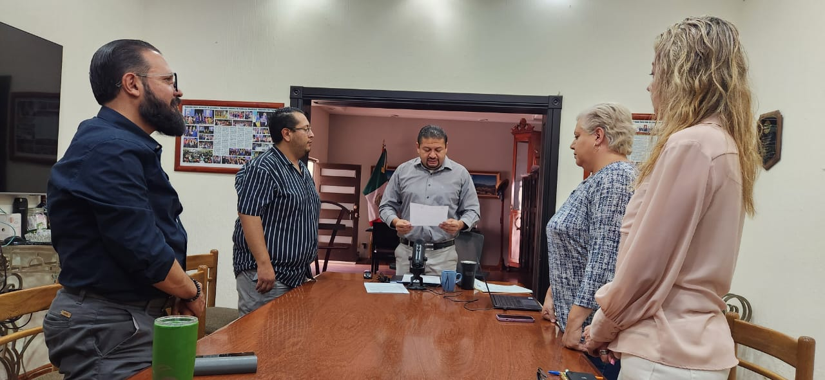Sesión Extraordinaria de la Comisión Edilicia Permanente de Seguridad Pública y Prevención Social. Toma de Protesta.

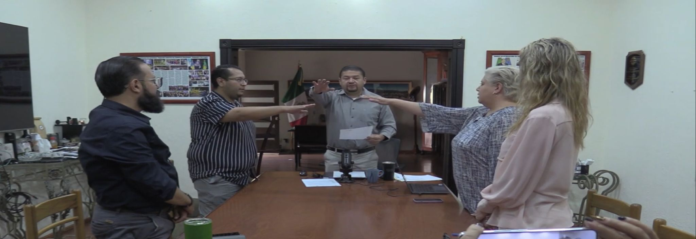
Sesión Extraordinaria de la Comisión Edilicia Permanente de Seguridad Pública y Prevención Social. Toma de Protesta.

- COMISIÓN EDILICIA PERMANENTE DE REGLAMENTOS Y GOBERNACIÓN:
Para el cumplimiento de estas atribuciones y obligaciones de la comisión Edilicia Permanente de Reglamentos y Gobernación, en los meses que se informa ha sesionado 09 tres ocasiones.

Fecha | No. de Sesión. | Lugar | Hora
29 de noviembre de 2023 | Ordinaria No. 10 | Sala de Regidores. | 13:00 hrs.
01 de diciembre de 2023 | Ordinaria No. 12 | Sala de Sindicatura. | 13:00 hrs
05 de diciembre de 2023 | Ordinaria No. 11 | Sala de Sindicatura. | 10:00 hrs.
07 de diciembre de 2023 | Ordinaria No. 13 | Sala Juan S. Vizcaíno. | 9:30 hrs.
07 de diciembre de 2023 | Ordinaria No. 14 | Sala Juan S. Vizcaíno. | 11:30 hrs.
15 de diciembre de 2023 | Ordinaria No. 15 | Sala de Sindicatura. | 09:00 hrs.
23 de enero de 2024 | Sesión Extraordinaria No. 5 | Sala Museográfica. | 17:00 hrs
15 de enero de 2024 | Reglamentos y Gobernación en coadyuvancia con Desarrollo Humano, Salud Pública e Higiene. | Sala de Regidores. | 10:00 hrs
25 de enero de 2024 | Reglamentos y Gobernación en coadyuvancia con Desarrollo Humano, Salud Pública e Higiene. | Sala de Regidores. | 10:00 hrs.
26 de enero de 2024 | Mesa de Trabajo Reglamentos y Gobernación en coadyuvancia con Desarrollo Humano, Salud Pública e Higiene. | Sala de Regidores. | 12:00 hrs.
30 de enero de 2024. | Reglamentos y Gobernación en coadyuvancia con Desarrollo Humano, Salud Pública e Higiene. | Sala de Regidores | 10:00 hrs.
02 de febrero de 2024. | Reglamentos y Gobernación en coadyuvancia con Desarrollo Humano, Salud Pública e Higiene. | Sala de Regidores | 11:00 hrs.
10 de abril de 2024 | Sesión Ordinaria No. 16 | Sala de Sindicatura | 10:00 hrs
23 de septiembre de 2024 | Sesión Extraordinaria No. 6 | Sala de Sindicatura | 11:00 hrs.

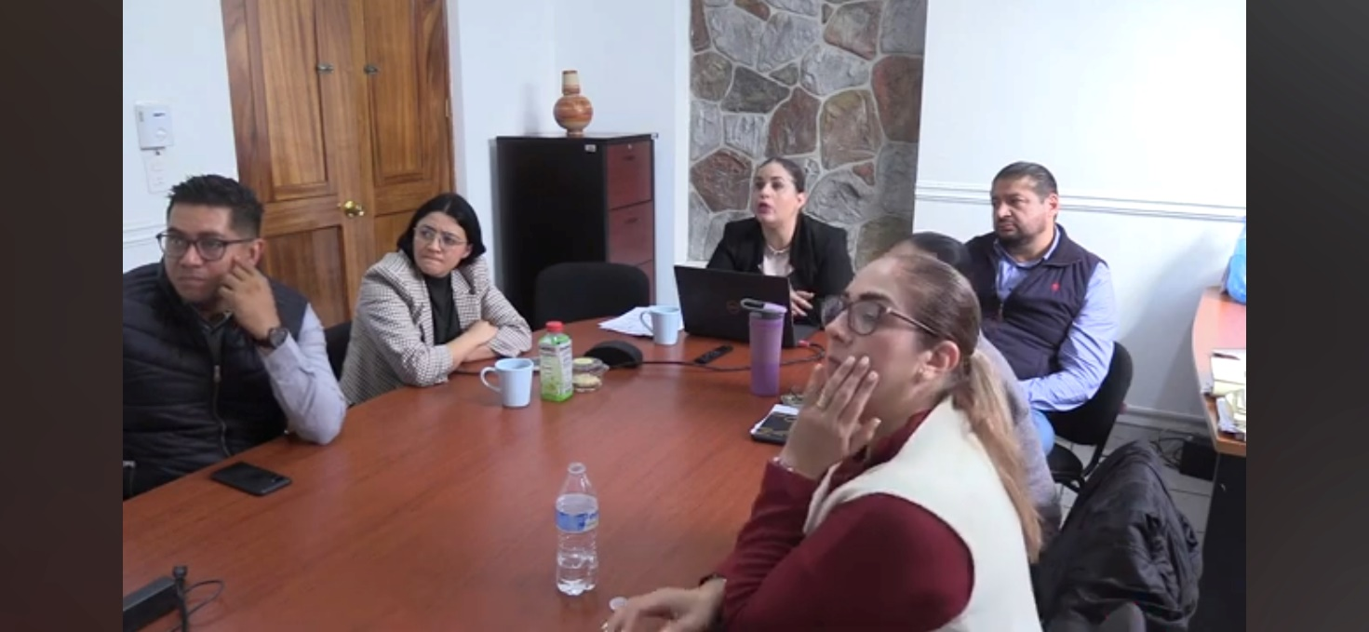
Décima Sesión Ordinaria.
01 de Diciembre de 2023.

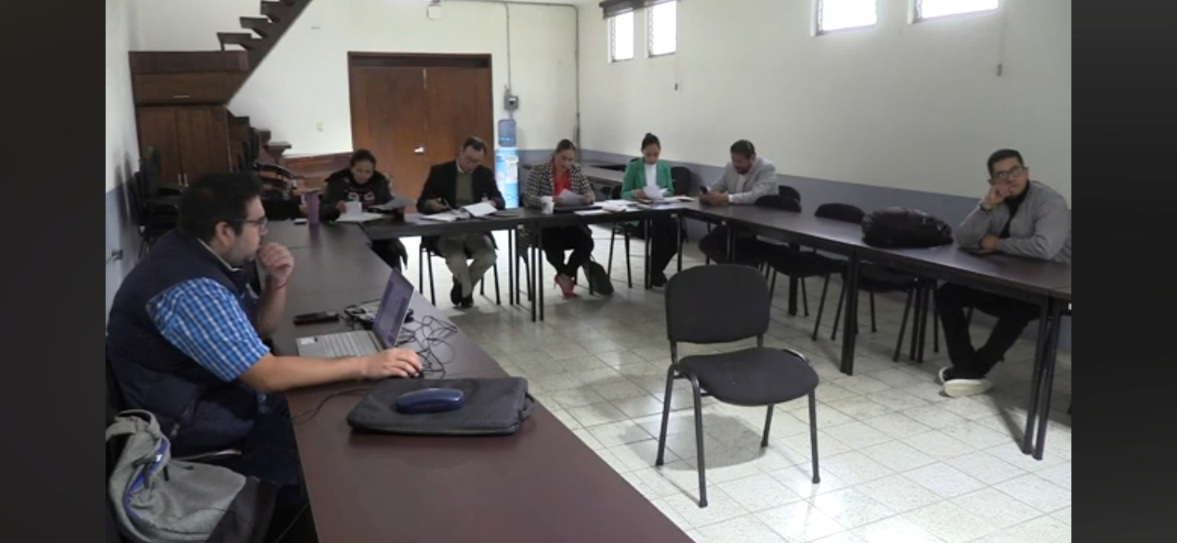
13 Sesión Ordinaria.
07 de Diciembre de 2023.

- COMISIÓN EDILICIA DE RASTRO.

Para el cumplimiento de estas atribuciones y obligaciones de la comisión Edilicia Permanente de Rastro, en los meses que se informa ha sesionado en 03 ocasiones.

Fecha | No. de sesión | Lugar | Hora
18 de diciembre de 2023 | Ordinaria No. 03 | Sala de Regidores. | 10:00 hrs.
08 de enero de 2024 | Sesión Ordinaria No. 4 | Sala de Regidores. | 12:00 hrs.
22 de enero de 2024 | Sesión Ordinaria No.8 | Sala de Regidores. | 10:00 hrs

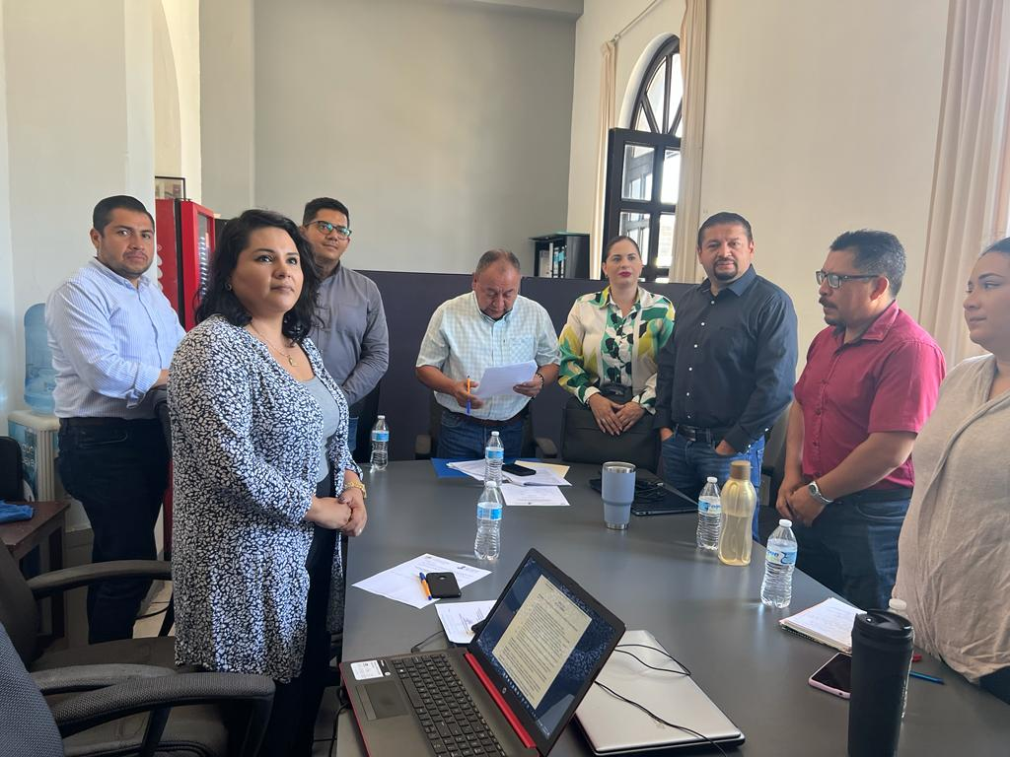
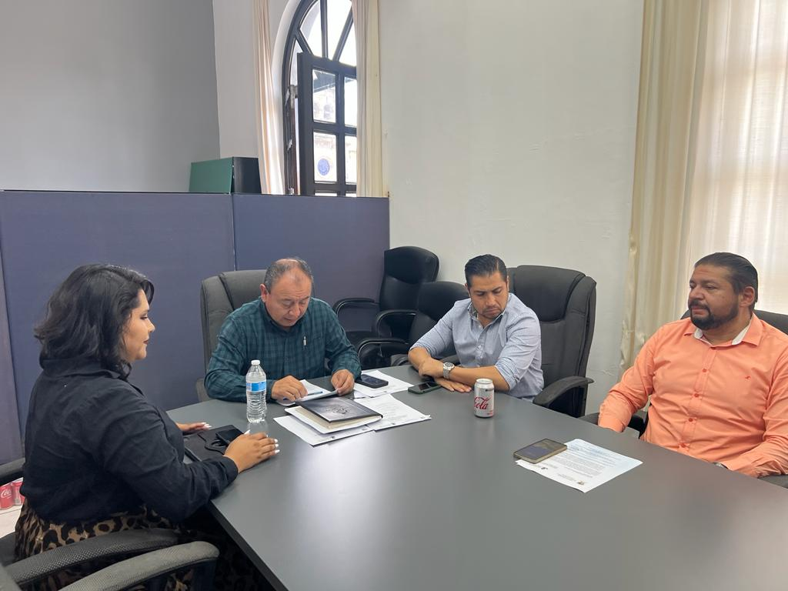

COMISIONES EDILICIAS QUE PRESIDO:

Con fundamento en los Artículos 27, 28, 49, 50 y 51 de la Ley del Gobierno y la Administración Pública Municipal del Estado de Jalisco y los Artículos del 37 al 49 del Reglamento Interior del Ayuntamiento de Zapotlán el Grande.

COMISIÓN EDILICIA PERMANENTE DE HACIENDA PÚBLICA
Y PATRIMONIO MUNICIPAL:

INTEGRANTES DE LA COMISIÓN EDILICA PERMANENTE DE HACIENDA PÚBLICA Y PATRIMONIO MUNICIPAL.

PRESIDENTE | VOCALES
C. JORGE DE JESÚS JUÁREZ PARRA. | C. LAURA ELENA MARTÍNEZ RUVALCABA  C. TANIA MAGDALENA BERNARDINO JUÁREZ.  C. MAGALI CASILLAS CONTRERAS  C. DIANA LAURA ORTEGA PALAFOX.

La Comisión Edilicia Permanente de Hacienda Pública y de Patrimonio Municipal tiene como una de sus principales funciones el proponer, analizar, estudiar y dictaminar las iniciativas concernientes a las finanzas públicas del municipio: Evaluar los trabajos de las dependencias municipales con funciones en la materia y con base en sus resultados y las necesidades operantes, proponer las medidas pertinentes para orientar la política que al respecto debe emprender el municipio; Evaluar la actividad hacendaria municipal, mediante la presentación de informes y propuestas que logren avances para el ejercicio y aprovechamiento de los ingresos y egresos del municipio; Cumplir con las obligaciones que le fija la ley que establece las bases generales de la administración pública municipal del Estado de Jalisco; Proponer, analizar, estudiar y dictaminar las iniciativas concernientes a los bienes del dominio público y privado del Municipio; Evaluar los trabajos de las dependencias municipales con funciones en la materia y con base en sus resultados y las necesidades operantes, proponer las medidas pertinentes para orientar la política que al respecto deba emprender el municipio; Evaluar la actividad patrimonial municipal, mediante la presentación de informes y la propuestas de sistemas para el adecuado uso, control, mantenimiento, recuperación, restauración, incremento y mejoramiento de los bienes de dominio público y privado del Municipio y; Estudiar y en su caso, proponer la celebración de convenios o contratos con la Federación, el Estado, los municipios o los particulares respecto de los bienes de dominio público y privado del Municipio.

ORDINARIAS:
Para el cumplimiento de estas atribuciones y obligaciones de la comisión Edilicia Permanente de Hacienda Publica Y Patrimonio Municipal, en los meses que se informa ha sesionado en 15 ocasiones.
Fecha | No. de sesión | Lugar | Hora
13 de noviembre de 2023 | Ordinaria No. 35 | Sala de Sindicatura | 13:00 hrs.
05 de diciembre de 2023 | Ordinaria No. 36 | Sala Juan S. Vizcaíno. | 16:30 hrs.
06 de diciembre de 2023 | Ordinaria No. 37 | Sala Juan S. Vizcaíno. | 16:30 hrs.
07 de diciembre de 2023 | Ordinaria No. 38 continuación | Sala Juan S. Vizcaíno | 16:30 hrs.
08 de diciembre de 2023 | Ordinaria No. 38 continuación | Sala Juan S. Vizcaíno | 16:30 hrs.
11 de diciembre de 2023 | Ordinaria No. 38 continuación | Sala Juan S. Vizcaíno | 16:30 hrs.
12 de diciembre de 2023 | Ordinaria No. 38 continuación | Sala Juan S. Vizcaíno | 16:30 hrs.
12 de diciembre de 2023 | Ordinaria No. 39 | Sala Juan S. Vizcaíno | 11:20 hrs
18 de enero de 2024. | Ordinaria No. 40. | Sala Juan S. Vizcaíno. | 12:00 hrs.
18 de enero de 2024. | Ordinaria No. 41. | Sala Juan S. Vizcaíno. | Al término de la ordinaria 40.
15 de febrero de 2024. | Ordinaria No. 42. | Sala Juan S. Vizcaíno. | 12:30 hrs.
15 de febrero de 2024. | Ordinaria No. 43. | Sala Juan S. Vizcaíno | Al término de la ordinaria 42.
12 de agosto de 2024 | Ordinaria No. 45 | Sala Juan S. Vizcaíno. | 12:00 hrs
13 de agosto de 2024 | Ordinaria No. 45 continuación | Sala Juan S. Vizcaíno. | 13:00 hrs
14 de agosto de 2024 | Ordinaria No. 46 | Sala Juan S. Vizcaíno. | 10:00 hrs

Décima Sesión Ordinaria.
01 de Diciembre de 2023.

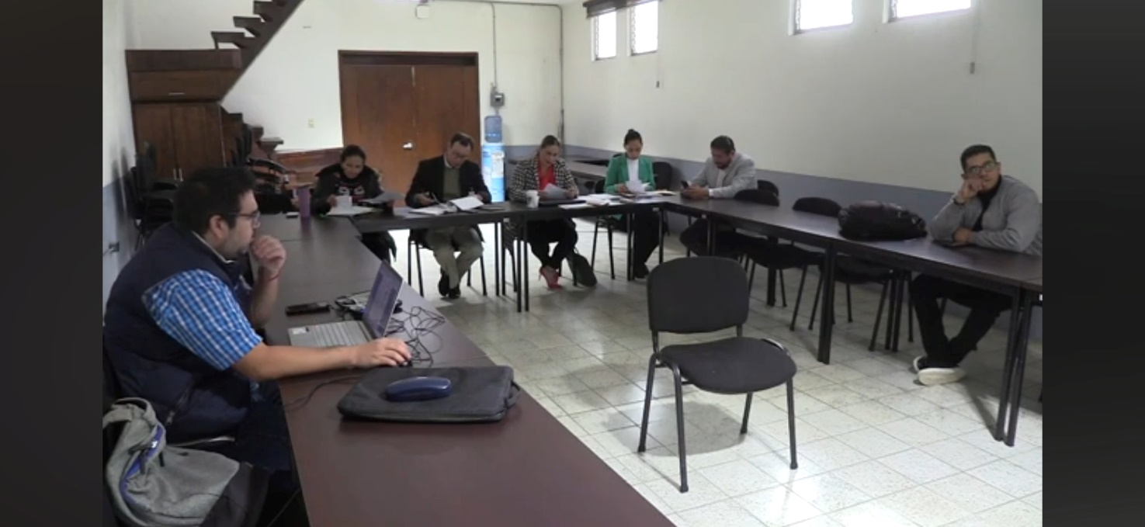
13 Sesión Ordinaria.
07 de Diciembre de 2023.

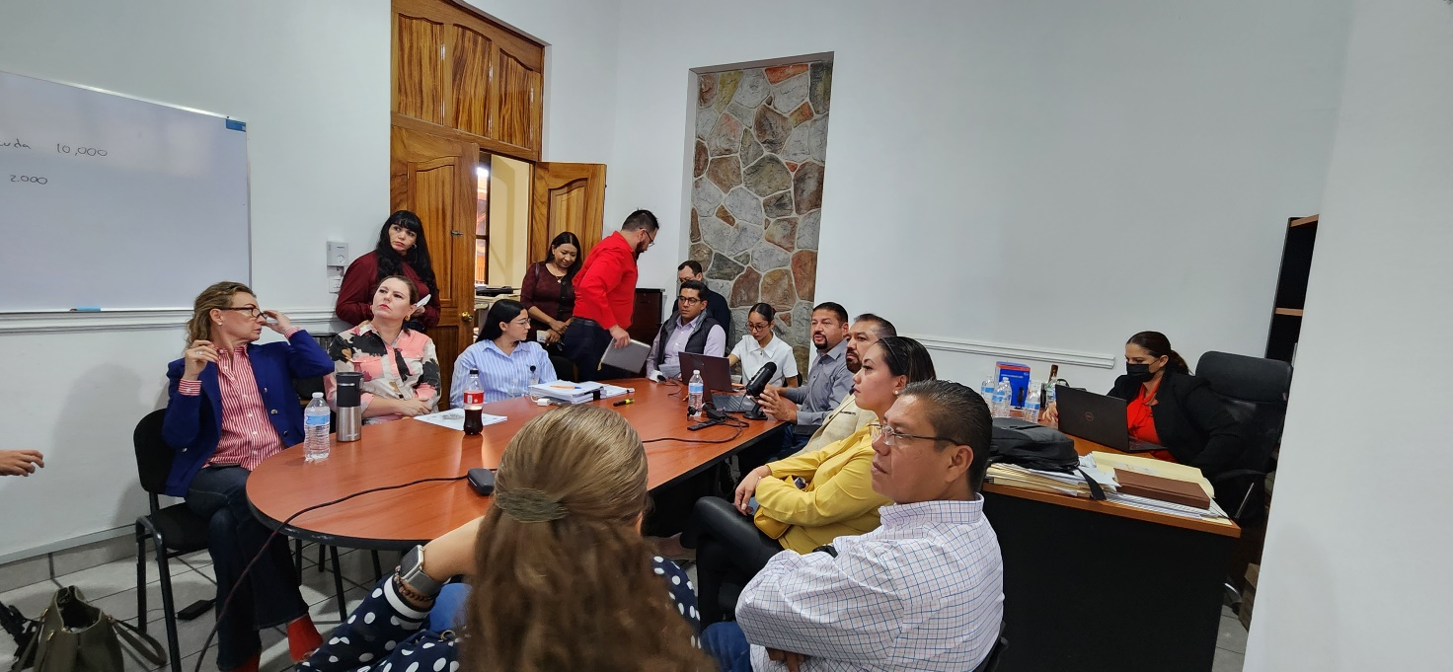
Ordinaria 35.
13 de Noviembre de 2023.

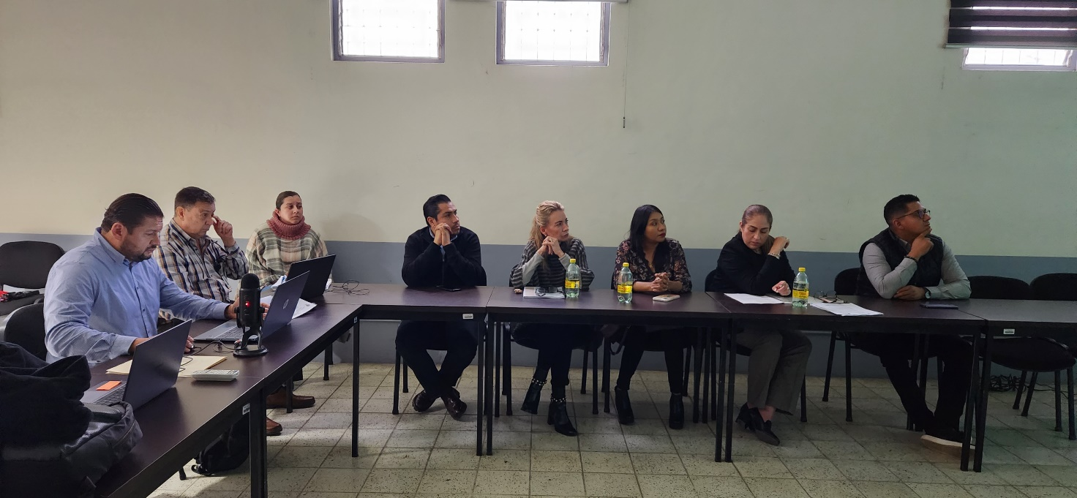
Ordinaria 36.
05 de diciembre de 2023.

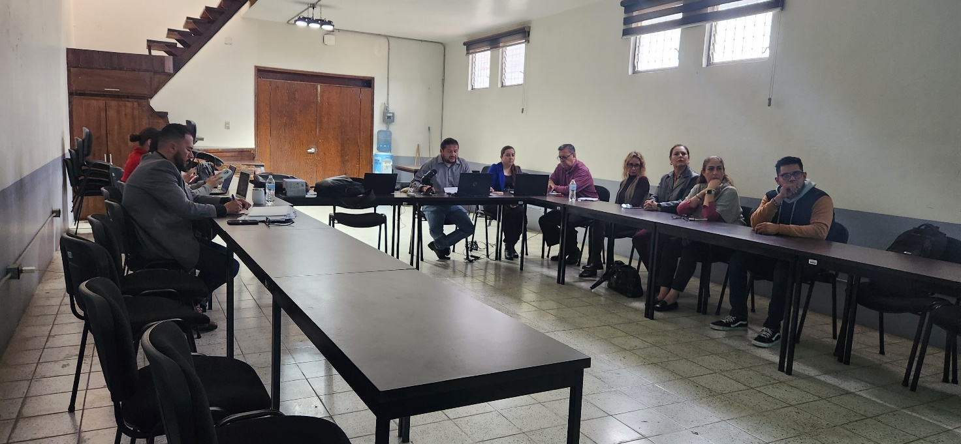
Ordinaria 37.
06 de Diciembre de 2023.

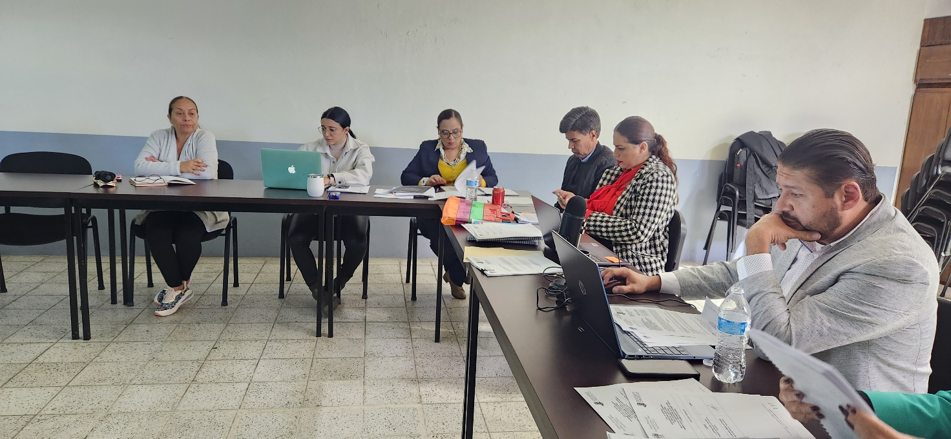
Ordinaria 38.
07 de Diciembre de 2023.

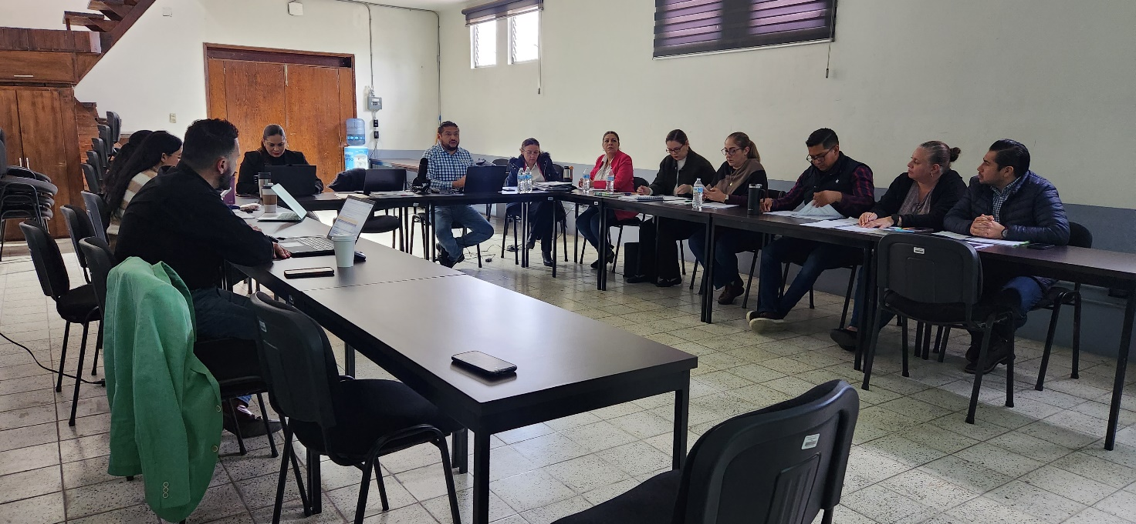
Ordinaria 38.
11 de Diciembre de 2023.

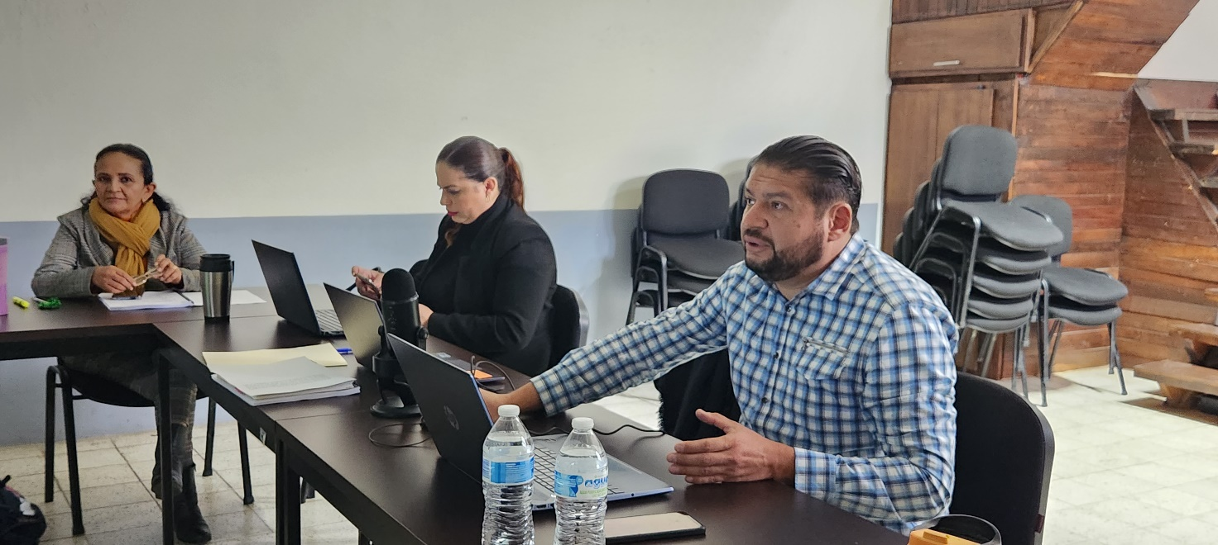
Ordinaria 38.
11 de Diciembre de 2023.

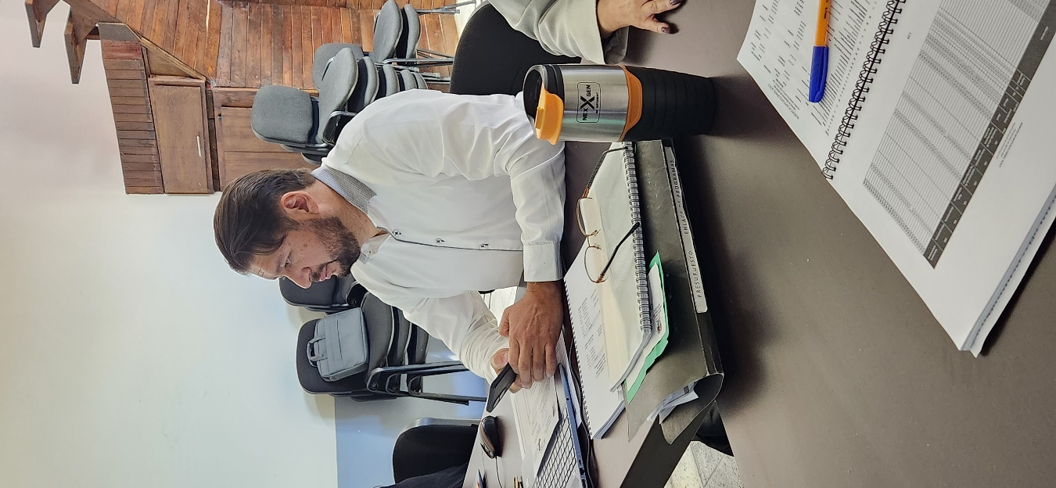
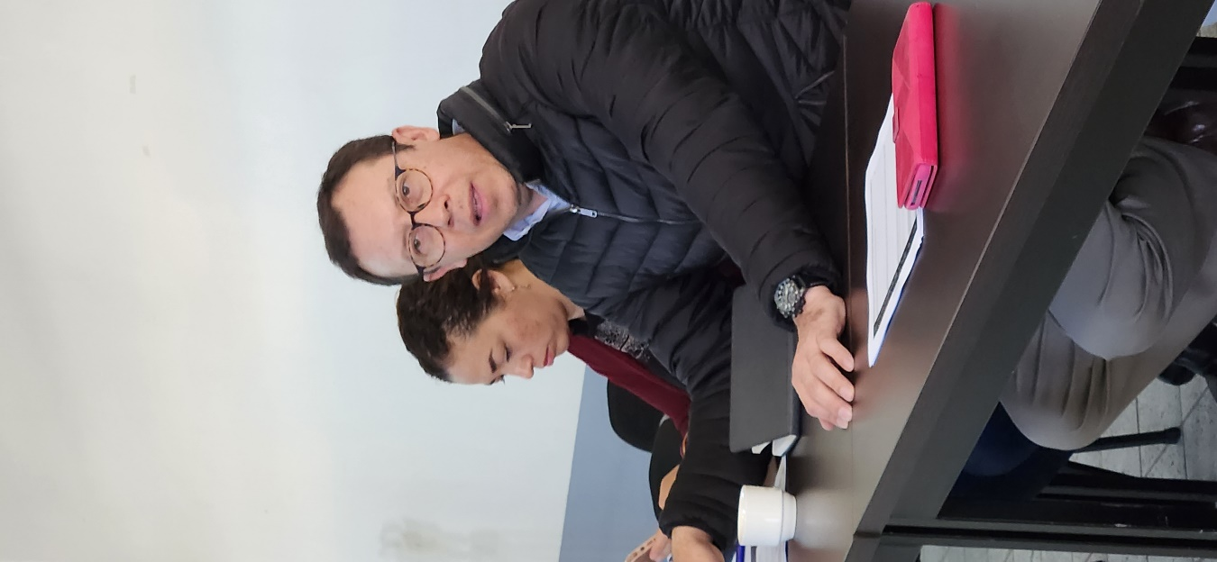
Ordinaria 38.
12 de Diciembre de 2023.

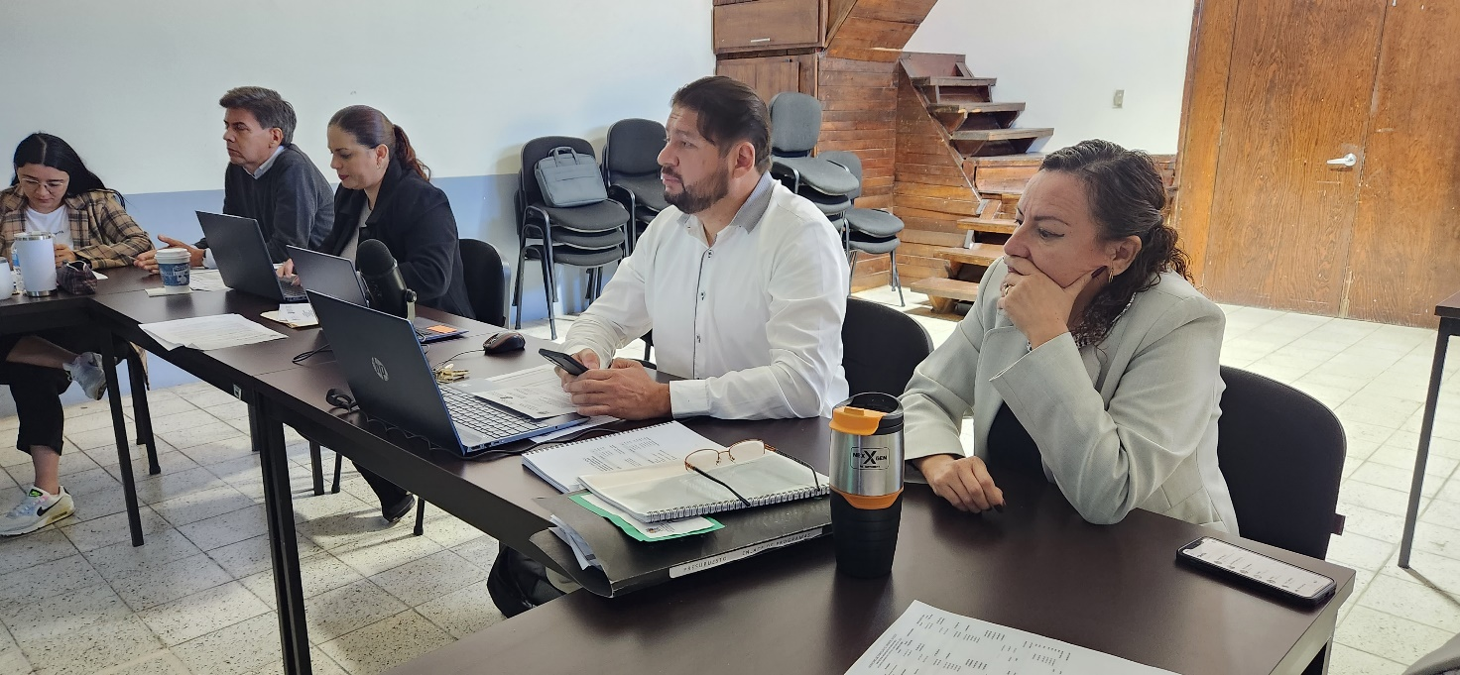
Ordinaria 39.
12 de Diciembre de 2023.

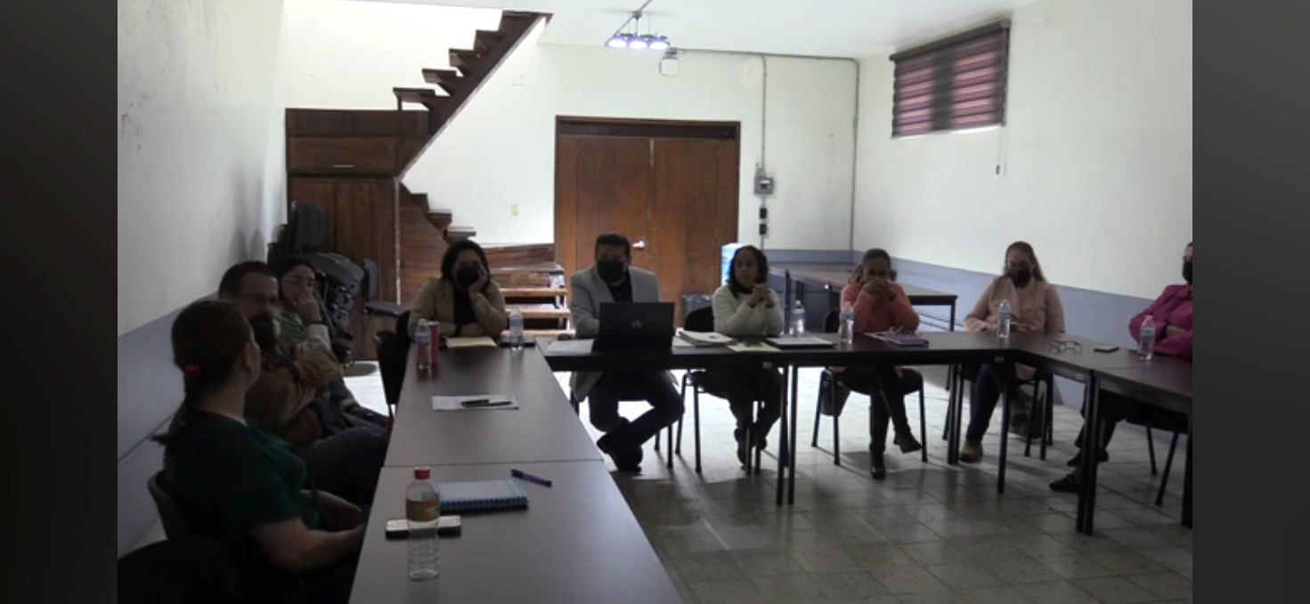
Cuadragésima Sesión Ordinaria.

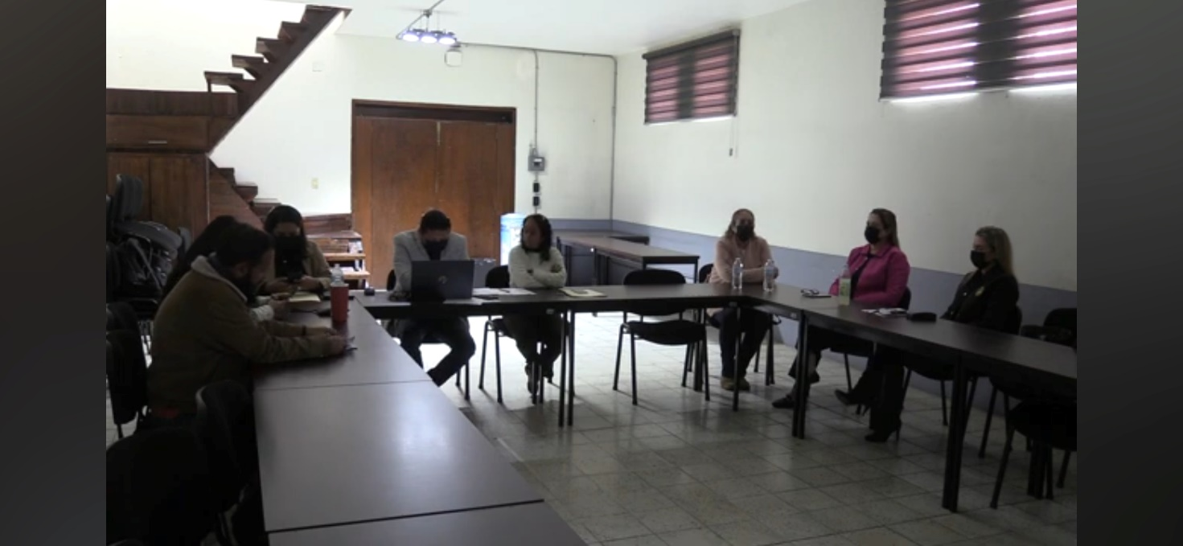
Cuadragésima Sesión Ordinaria.

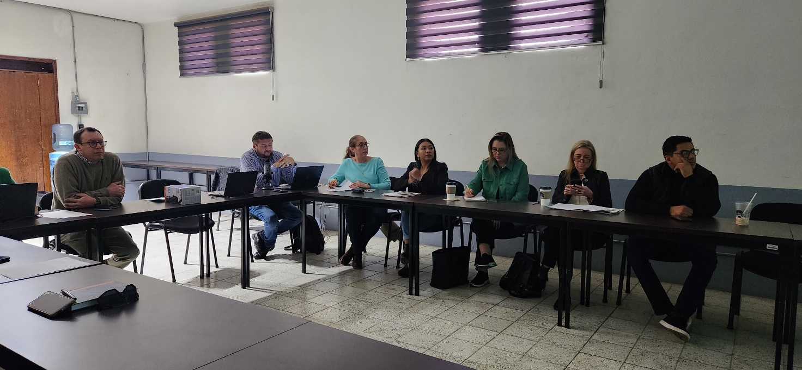
Cuadragésima Tercera Sesión Ordinaria.
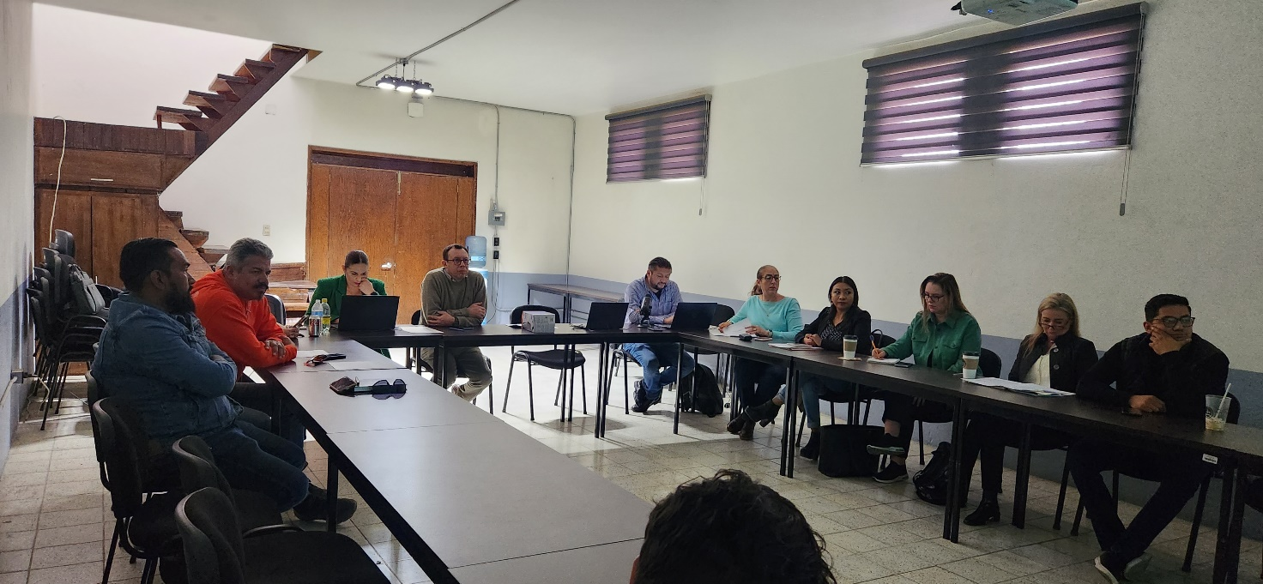
Cuadragésima Tercera Sesión Ordinaria.

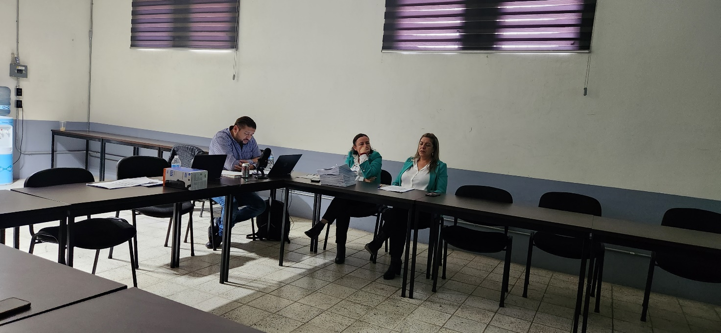
Cuadragésima Segunda Sesión Ordinaria.

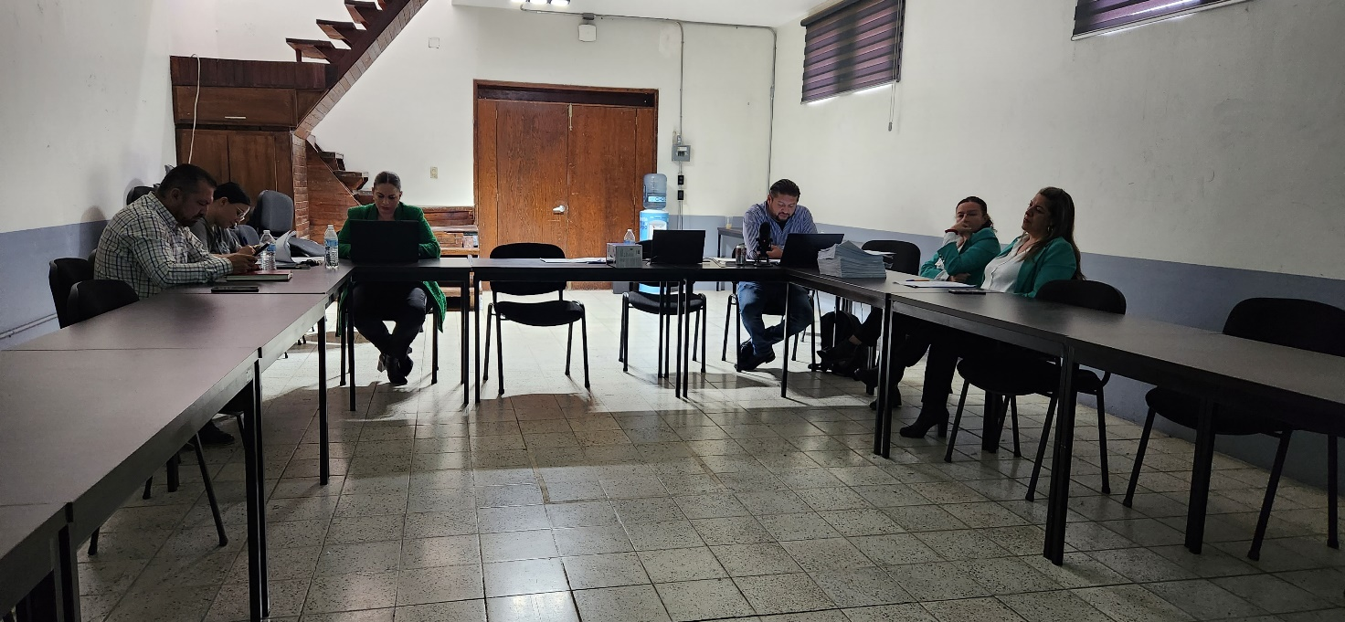
Cuadragésima Segunda Sesión Ordinaria.

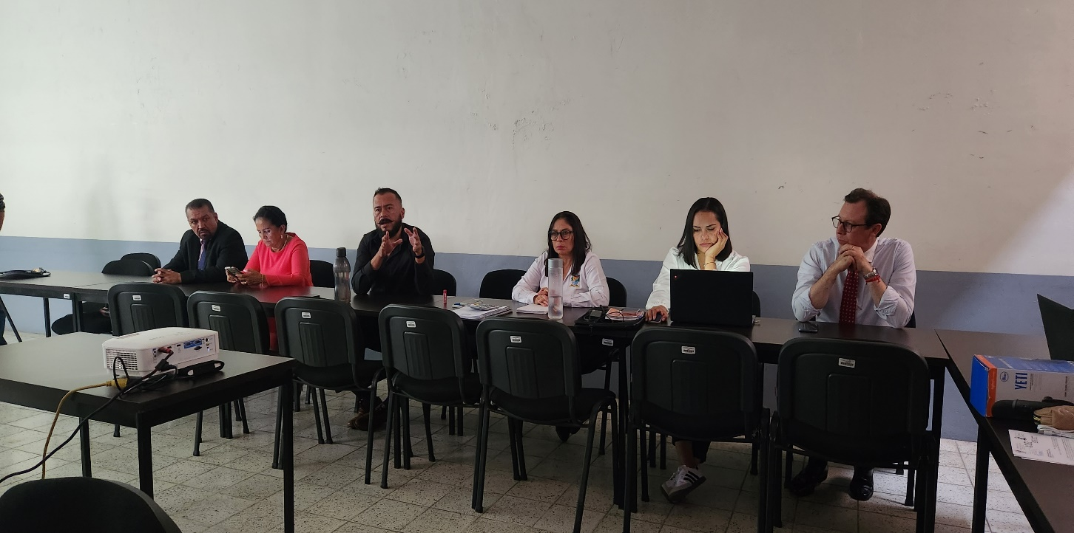

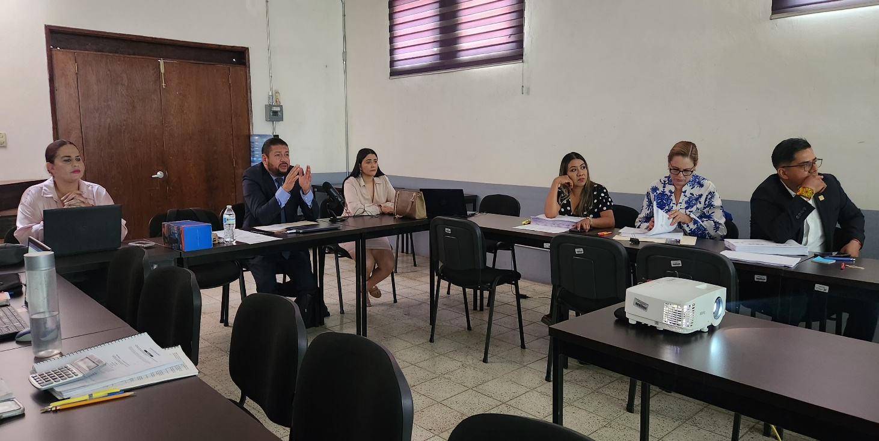
Cuadragésima Quinta Sesión Ordinaria de la Comisión Edilicia Permanente de Hacienda Pública y Patrimonio Municipal. Proyecto Ley de Ingresos 12 de agosto de 2024.

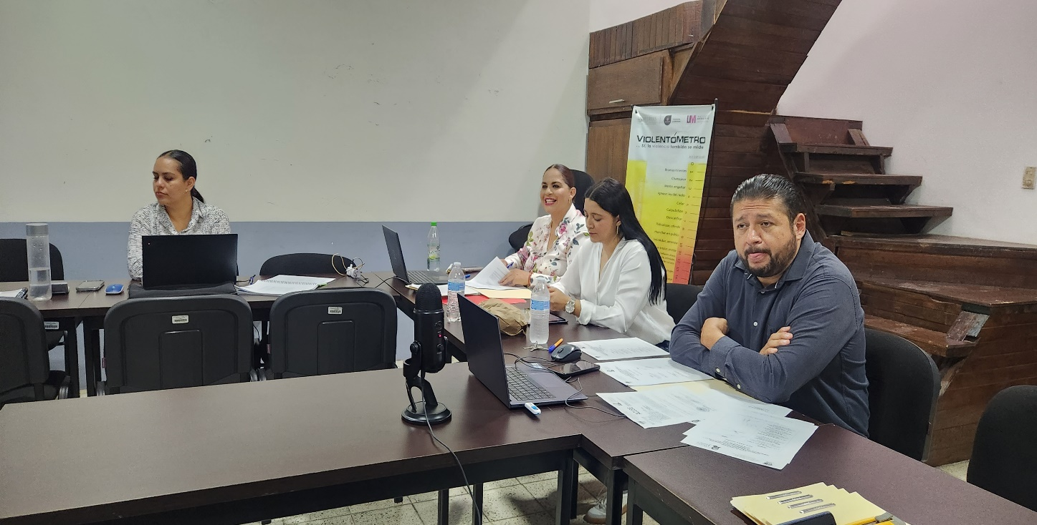
Cuadragésima Quinta Sesión Ordinaria de la Comisión Edilicia Permanente de Hacienda Pública y Patrimonio Municipal. Proyecto Ley de Ingresos
13 de agosto de 2024.

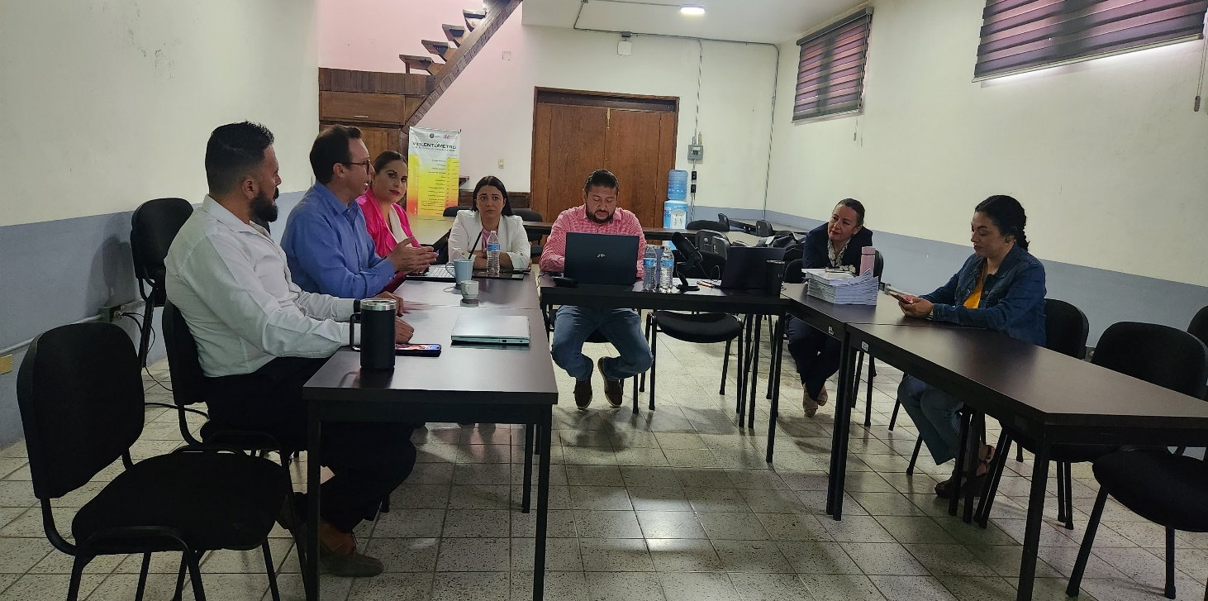
Cuadragésima Sexta Sesión Ordinaria de la Comisión Edilicia Permanente de Hacienda Pública y Patrimonio Municipal.
14 de agosto de 2024. Modificación del Presupuesto de Ingresos y Egresos del Ejercicio Fiscal 2024.

EXTRAORDINARIAS:
Para el cumplimiento de estas atribuciones y obligaciones de la comisión Edilicia Permanente de Hacienda Publica Y Patrimonio Municipal, en los meses que se informa ha sesionado en 03 ocasión.

Fecha | No. de sesión | Lugar | Hora
21 de diciembre de 2023 | Extraordinaria No. 8 | María Elena Larios González | 13:00 hrs.
04 de septiembre de 2024 | Extraordinaria No. 12 | Sala Juan S. Vizcaíno. | 13:30 hrs

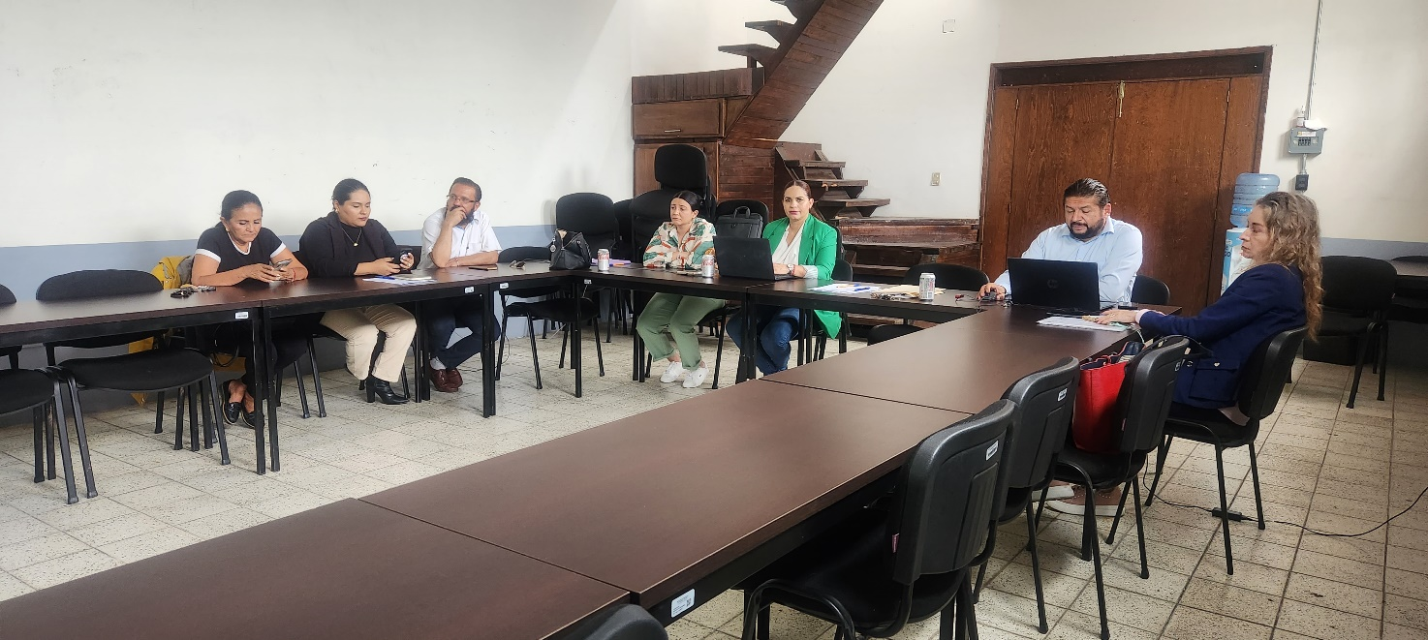
Décima Segunda Sesión Extraordinaria de la Comisión Edilicia Permanente de Hacienda Pública y Patrimonio Municipal.

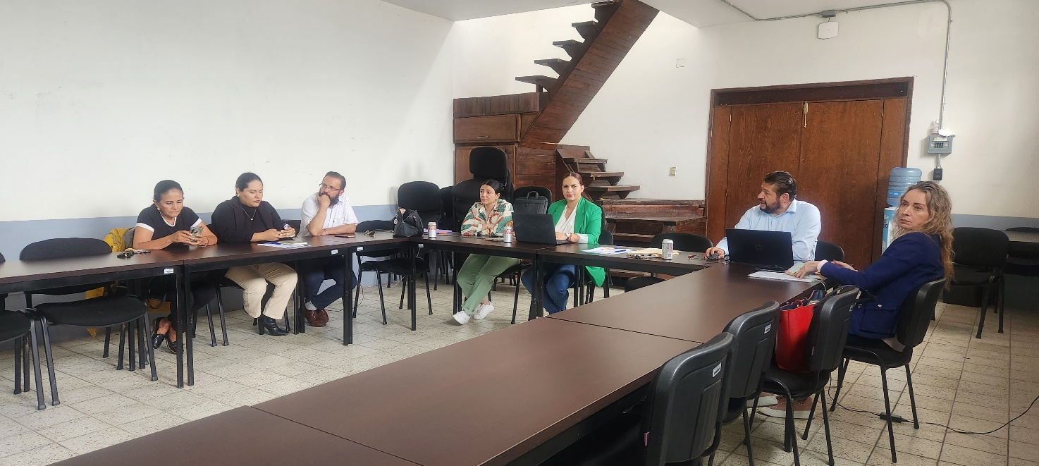

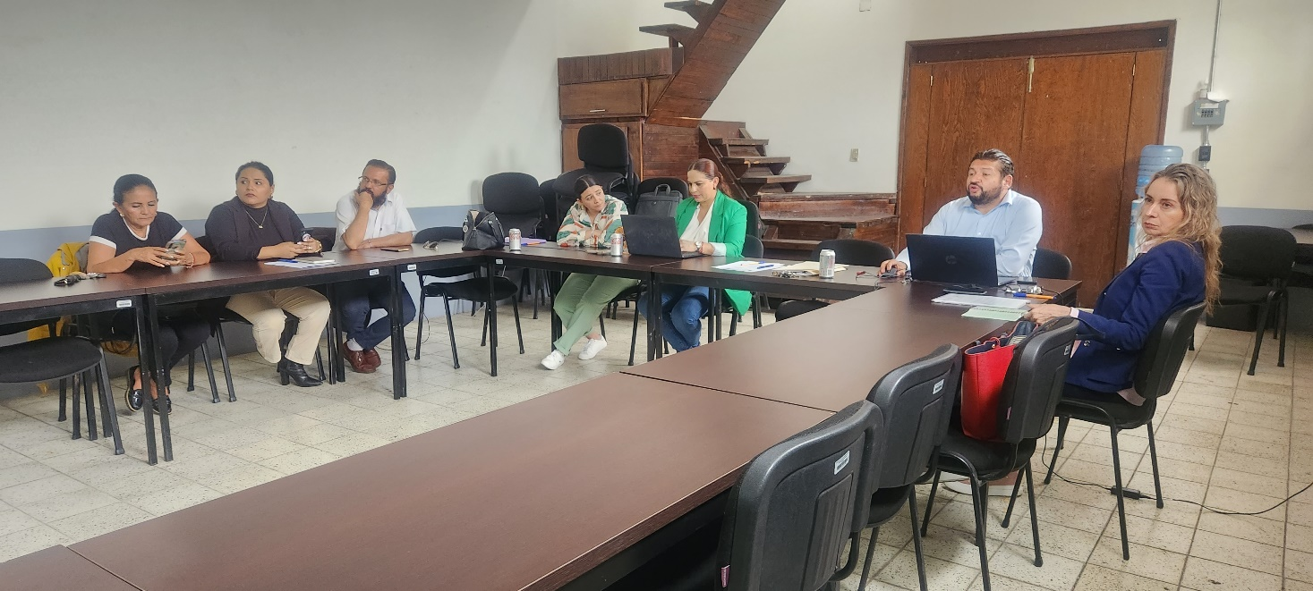
Décima Segunda Sesión Extraordinaria de la Comisión Edilicia Permanente de Hacienda Pública y Patrimonio Municipal.
Tema:
Estudio, revisión, análisis en su caso aprobación y dictaminación respecto de la compra de Fracción del predio rustico denominado “La Tijera”, ubicado en Municipio de Zapotlán El Grande, Jalisco, a 4 cuatro kilómetros aproximados al poniente de su cabecera municipal, sito en la esquina norponiente del cruce de la autopista Guadalajara – Colima y la carretera a Atequizayan, con la superficie de 33,852.476 treinta y tres mil ochocientos cincuenta y dos metros cuatrocientos setenta y seis milímetros cuadrados, y las medidas lineales y colindancias siguientes: Al norte, en 80.22 ochenta metros veintidós centímetros, en línea quebrada con camino vecinal; al sur, en 50.28 cincuenta metros veintiocho centímetros, en línea quebrada con carretera Atequizayan – Ciudad Guzmán; al oriente, en 330.22 trescientos treinta metros veintidós centímetros, en línea quebrada con el derecho de vía de la autopista Guadalajara-Manzanillo; y, al poniente, en 357.94 trescientos cincuenta y siete metros noventa y cuatro centímetros, con propiedad del señor Ricardo Partida o sus causahabientes. Lo anterior, ya que es necesario para la aplicación del programa municipal “Acceso al Suelo Urbano para la Vivienda”

MESAS DE TRABAJO COMISIÓN EDILICIA PERMANENTE DE HACIENDA PÚBLICA Y PATRIMONIO MUNICIPAL:
Fecha: | Tema: | Lugar: | Hora:
19 de octubre de 2023 | Reunión para el análisis del proyecto de la reforma al reglamento de compras gubernamentales, contrataciones de servicios, arrendamientos y enajenaciones para el municipio. | Sala María Elena Larios. | 10:00 hrs.
25 de julio de 2024 | Mesa de trabajo con el personal de ingresos de la Hacienda Municipal, respecto de las adecuaciones del proyecto de la Ley de Ingresos para el ejercicio fiscal 2025. | Sala María Elena Larios | 09:00 hrs
26 de julio de 2024 | Mesa de trabajo con el personal de ingresos de la Hacienda Municipal, respecto de las adecuaciones del proyecto de la Ley de Ingresos para el ejercicio fiscal 2025. | Sala Maria Elena Larios | 09:00 hrs
29 de julio de 2024 | Mesa de trabajo con el personal de ingresos de la Hacienda Municipal, respecto de las adecuaciones del proyecto de la Ley de Ingresos para el ejercicio fiscal 2025. | Sala Maria Elena Larios | 09:00 hrs

COMISIÓN EDILICIA PERMANENTE DE ESPECTÁCULOS PÚBLICOS E INSPECCIÓN Y VIGILANCIA:

ATRIBUCIONES:

I.- Proponer, analizar, estudiar y dictaminar las iniciativas en materia de espectáculos públicos;
II.- Proponer, analizar, estudiar y dictaminar las iniciativas relativas a la inspección y vigilancia para el cumplimiento de las disposiciones municipales; y
III.- Evaluar las labores propias de los inspectores municipales destinados a la revisión del funcionamiento de todos los espectáculos públicos, en lo concerniente a las normas legales y reglamentarias que les sean aplicables, así como los trabajos de las dependencias municipales con atribuciones en materia de inspección y vigilancia y con basen en sus resultados y a las necesidades operantes, proponer las medidas pertinentes para orientar la política que sobre inspección y vigilancia y espectáculos deba emprender el municipio.
INTEGRANTES DE LA COMISIÓN EDILICIA PERMANENTE DE
ESPECTÁCULOS PÚBLICOS E INSPECCIÓN Y VIGILANCIA.

PRESIDENTE | VOCALES
C. JORGE DE JESÚS JUÁREZ PARRA. | C. SARA MORENO RAMÍREZ.  C. DIANA LAURA ORTEGA PALAFOX.

Sesiones Ordinarias:
Para el cumplimiento de estas atribuciones y obligaciones de la comisión Edilicia Permanente de Espectáculos Públicos Inspección y Vigilancia, en los meses que se informa ha sesionado en 19 ocasión.

03 de octubre de 2023 | Ordinaria No. 9 | Sala de Regidores | 09:30 a 11:00 hrs
04 de octubre de 2023 | Ordinaria No. 9 | Sala de Regidores | 09:30 hrs.
05 de octubre de 2023 | Continuación Ordinaria No. 9 | Sala de Regidores | 09:30 hrs.
06 de octubre de 2023 | Continuación Ordinaria No. 9 | Sala de Regidores | 09:30 hrs.
16 de octubre de 2023 | Continuación Ordinaria No. 9 | Sala de Regidores | 09:30 hrs.
18 de octubre de 2023 | Continuación Ordinaria No. 9 | Sala de Regidores | 09:30 hrs.
19 de octubre de 2023 | Continuación Ordinaria No. 9 | Sala de Regidores | 09:30 hrs.
20 de octubre de 2023 | Continuación Ordinaria No. 9 | Sala de Regidores | 09:30 hrs.
31 de octubre de 2023 | Ordinaria No.12 | Sala de Regidores | 11:00 hrs.
03 de noviembre de 2023 | Ordinaria No. 10 | Sala de Regidores | 9:00 hrs.
28 de noviembre de 2023 | Ordinaria No.13 | Sala de Regidores | 13:00 hrs.
04 de diciembre de 2023 | Ordinaria No. 14 | Sala de Regidores | 16:00 hrs.
18 de enero de 2024. | Ordinaria No. 15 | Sala de Regidores | 09:00 hrs
16 de febrero de 2024 | Ordinaria No. 16. | Sala de Regidores | 14:30 hrs.
21 de mayo de 2024. | Ordinaria No. 17 | Sala de Presidencia | 13:00 hrs
10 de julio de 2024 | Ordinaria No. 18. | Sala de Regidores | 11:00 hrs
15 de agosto de 2024 | Ordinaria No. 19 | Sala de María Elena Larios | 9:30 hrs
28 de agosto de 2024 | Ordinaria No. 20 | Sala de Regidores | 09:30 hrs
06 de septiembre de 2024 | Ordinaria No. 21 | Sala de Regidores | 12:00 hrs

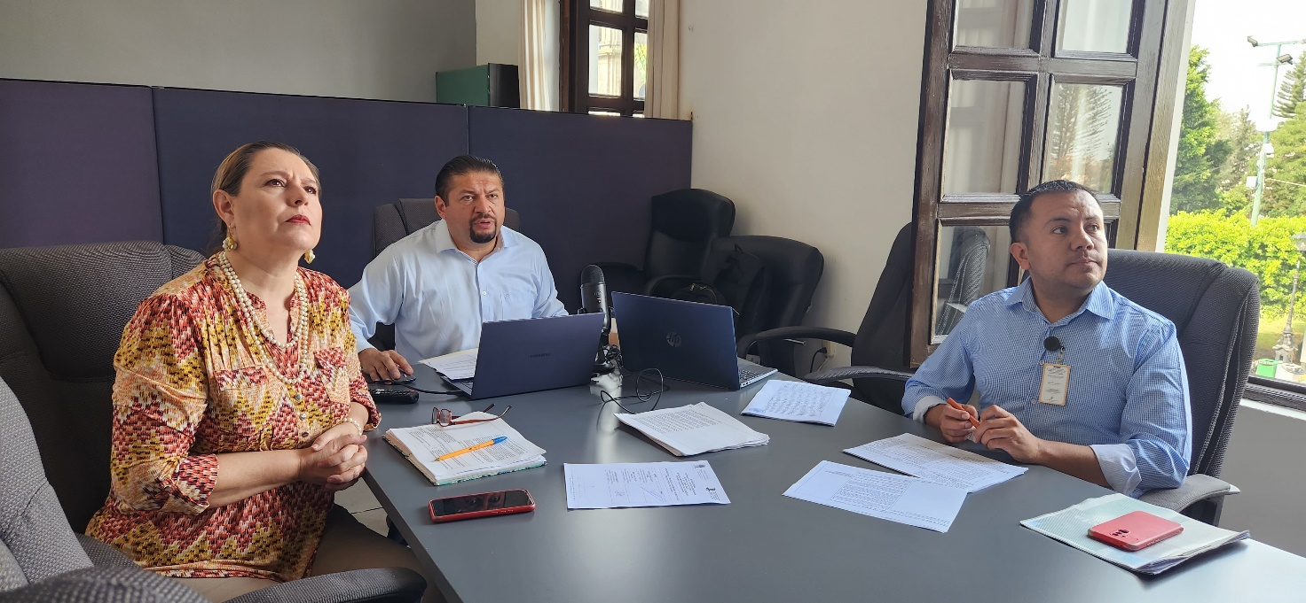
Continuación Novena Ordinaria.
03 de Octubre de 2023.

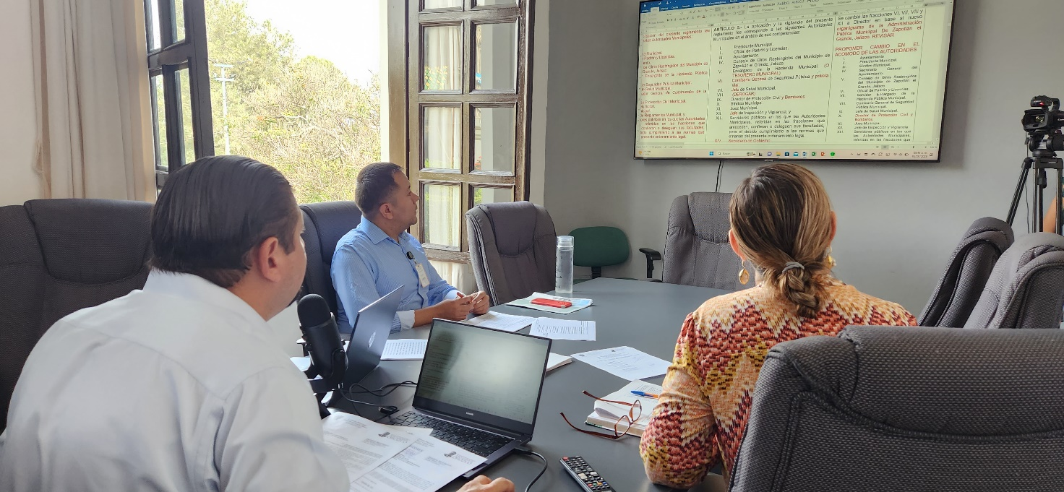
Continuación Novena Ordinaria.
03 de Octubre de 2023.

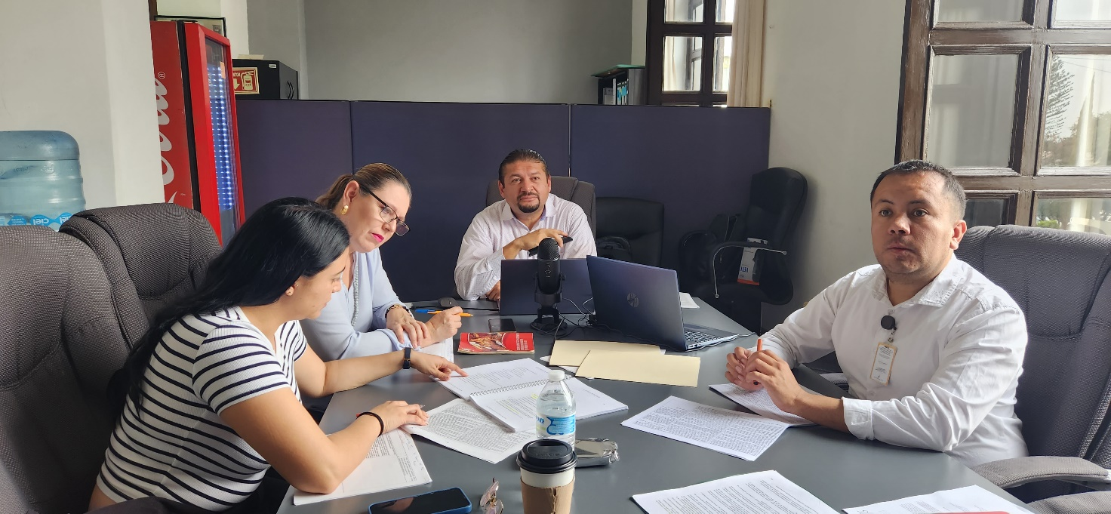
Continuación Novena Ordinaria.
04 de Octubre de 2023.

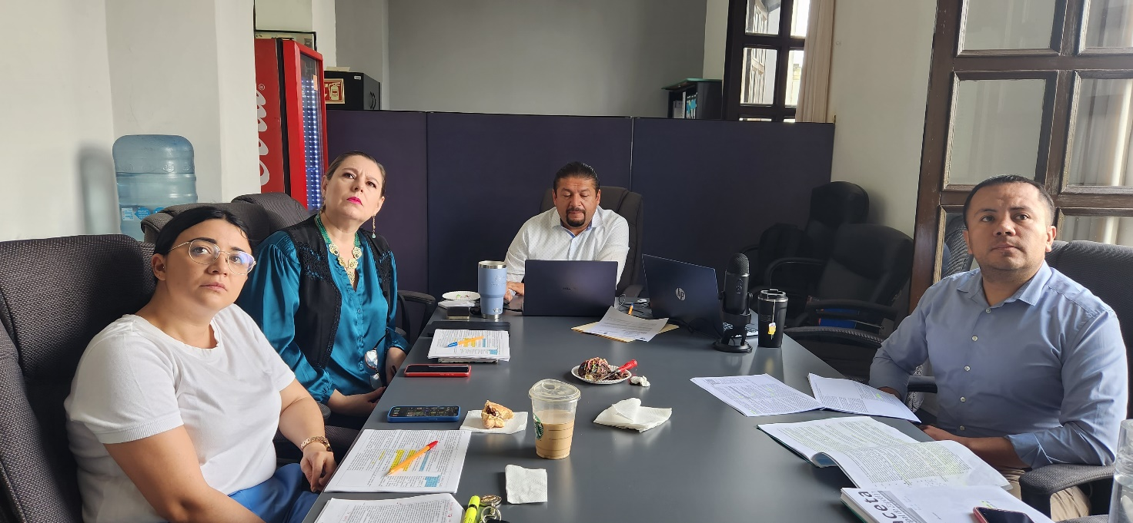
Continuación Novena Ordinaria.
05 de Octubre de 2023.

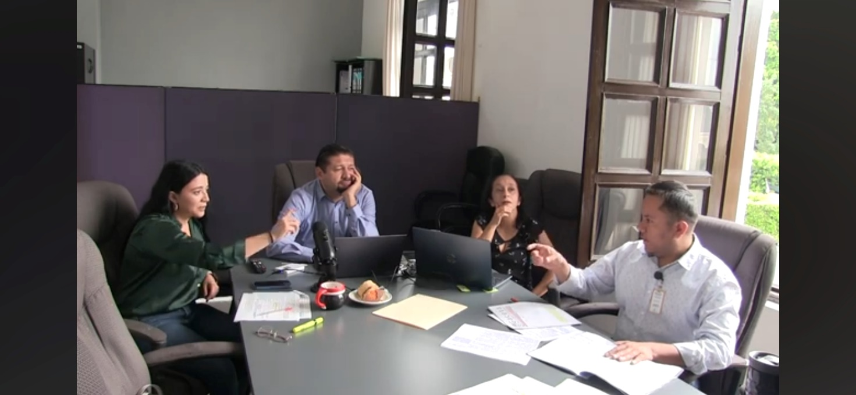
Continuación Novena Ordinaria.
06 de Octubre de 2023.

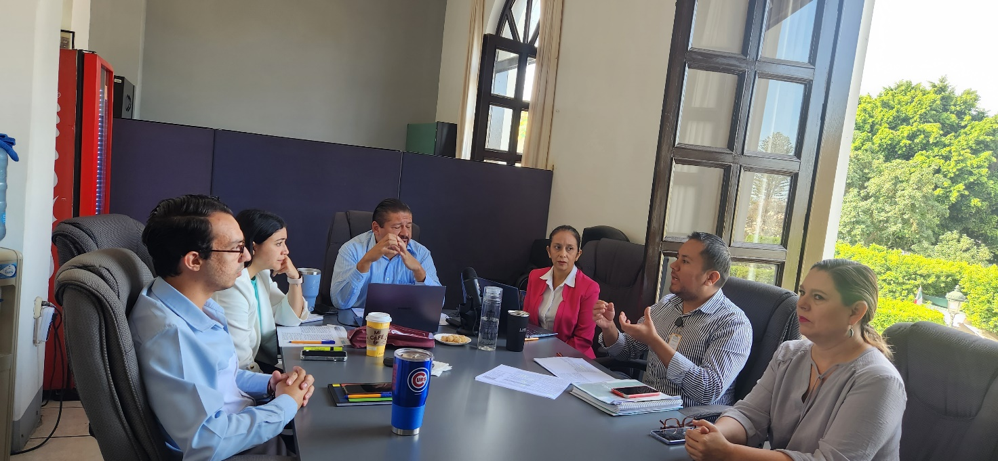
16 de Octubre de 2023.
Continuación Novena Ordinaria.

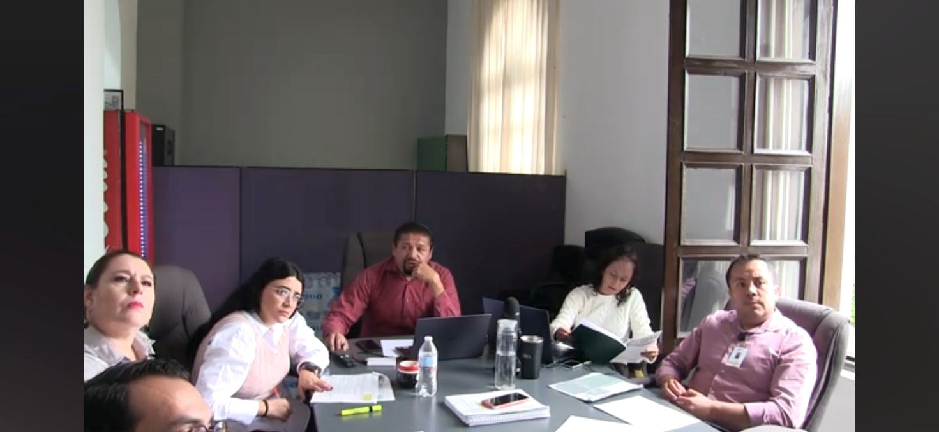
18 de Octubre de 2023.
Continuación Novena Ordinaria.

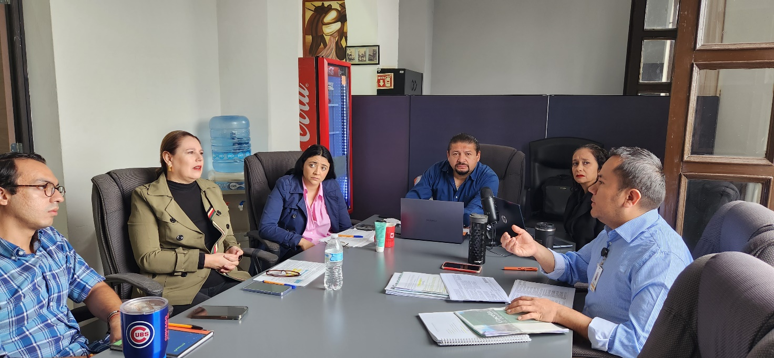
Continuación Novena Ordinaria.
19 de Octubre de 2023.

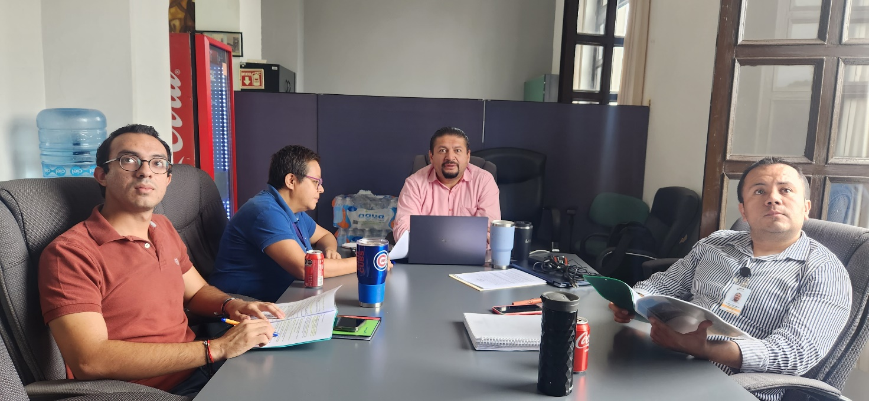
Continuación Novena Orddinaria.
20 de Octubre de 2023.
Sin Quorum.
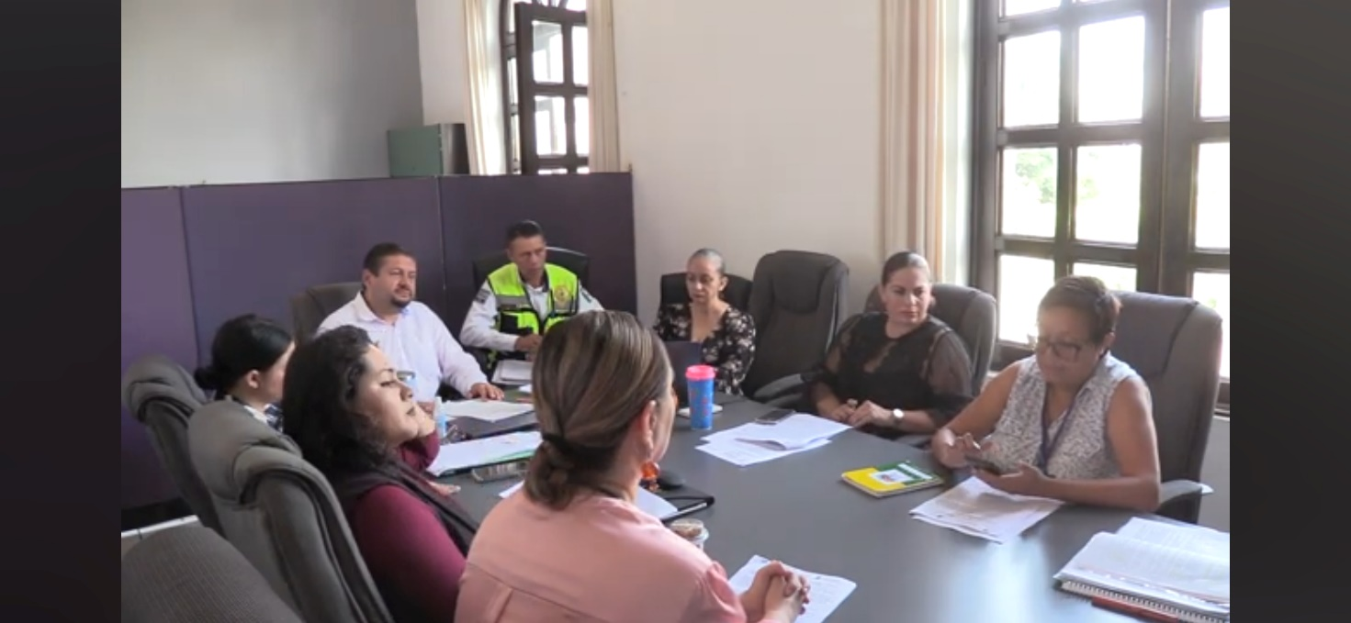
Décima Ordinaria.
03 de Noviembre de 2023.

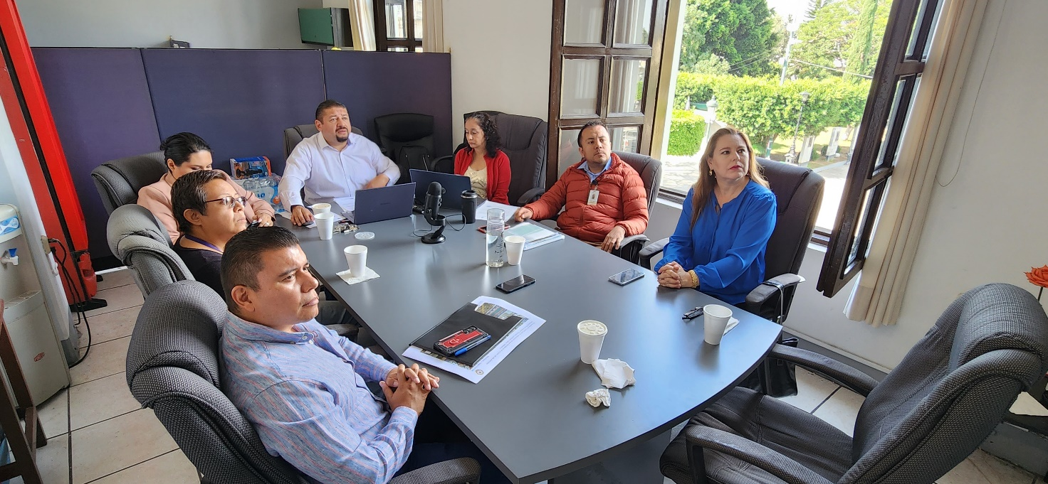
Continuación Décima Ordinaria.

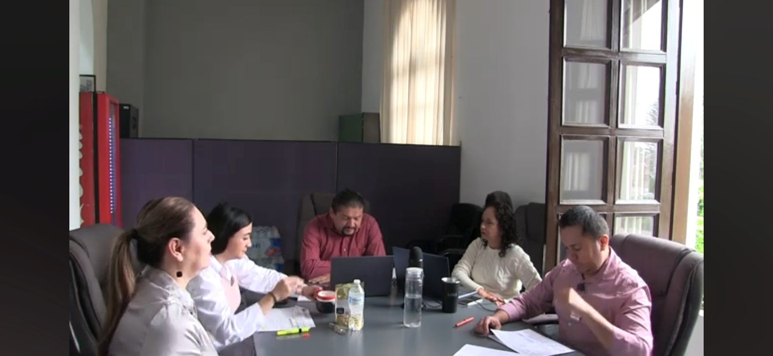

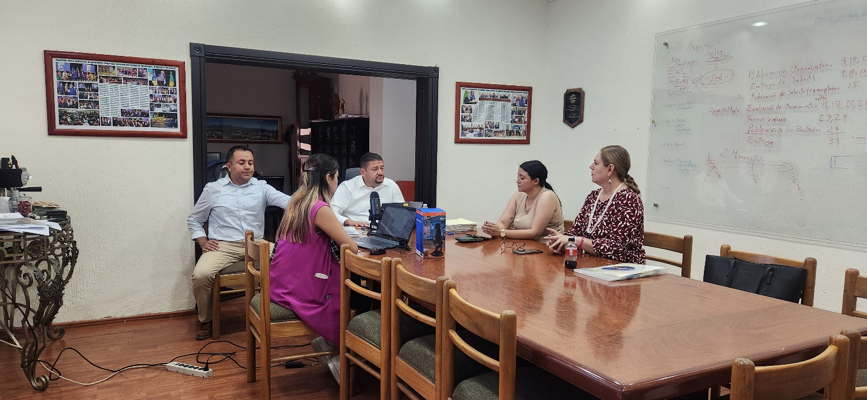
Comisión Edilicia Permanente de Espectáculos Públicos e Inspección y Vigilancia.

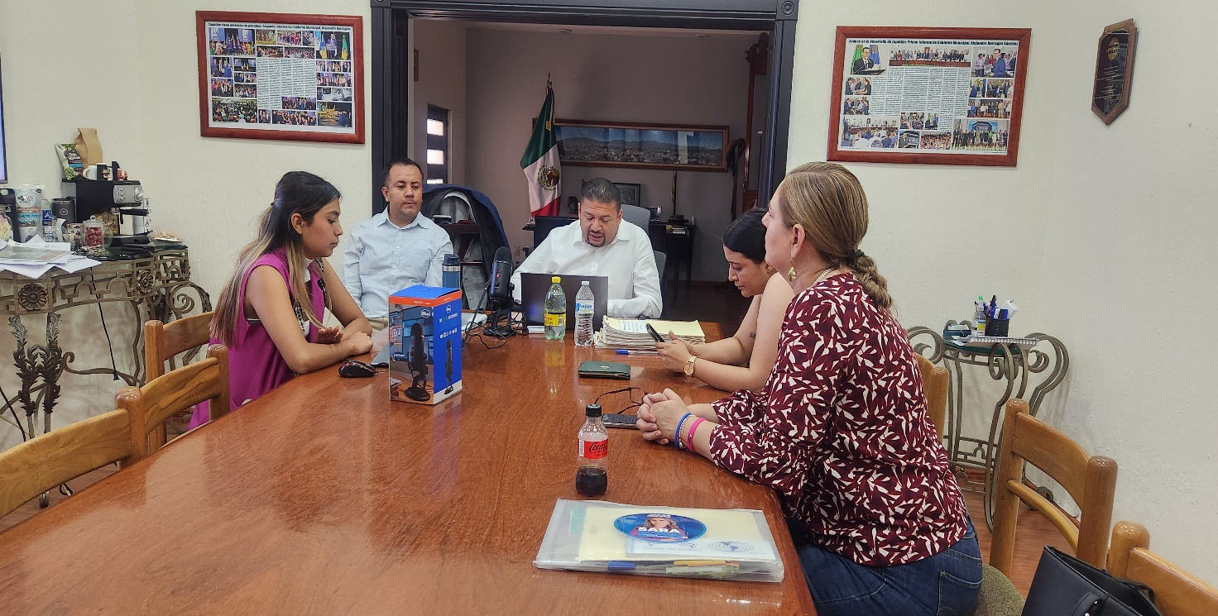
Comisión Edilicia Permanente de Espectáculos Públicos e Inspección y Vigilancia.

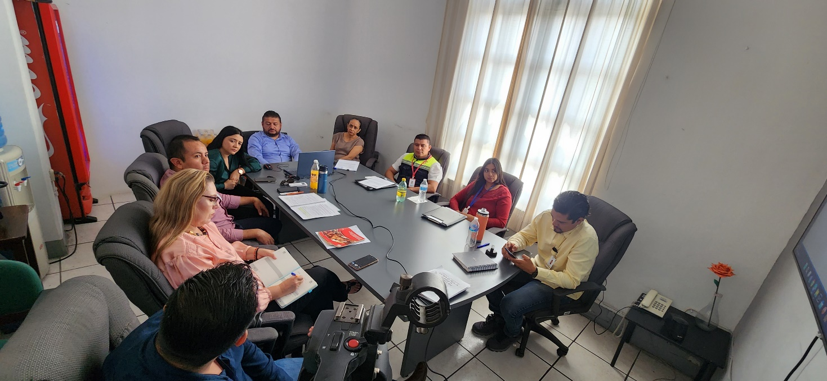
Décima Octava Sesión Ordinaria de la Comisión Edilicia Permanente de Espectáculos Públicos e Inspección y Vigilancia.
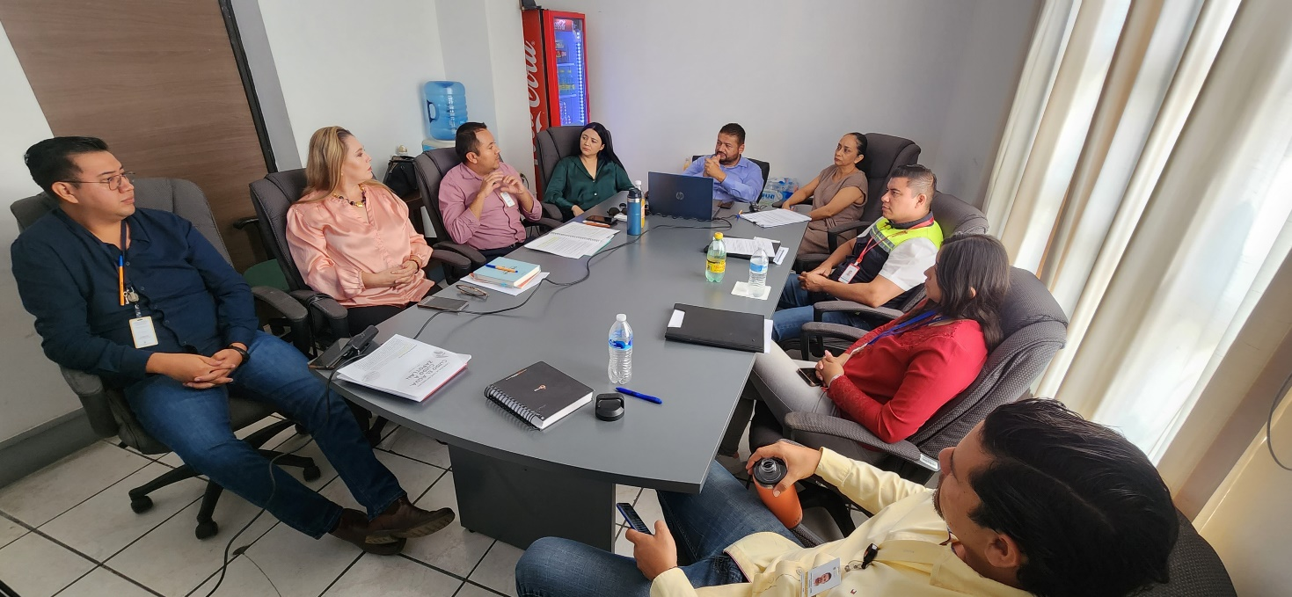
Décima Octava Sesión Ordinaria de la Comisión Edilicia Permanente de Espectáculos Públicos e Inspección y Vigilancia.

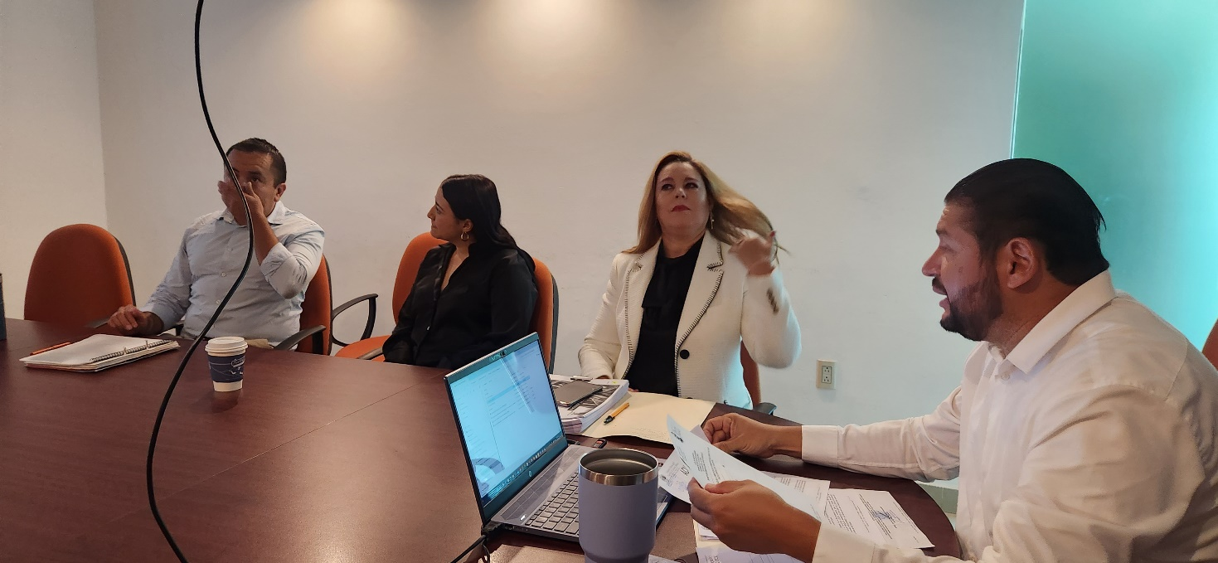
Décima Novena Sesión Ordinaria de la Comisión Edilicia Permanente de Espectáculos Públicos e Inspección y Vigilancia.

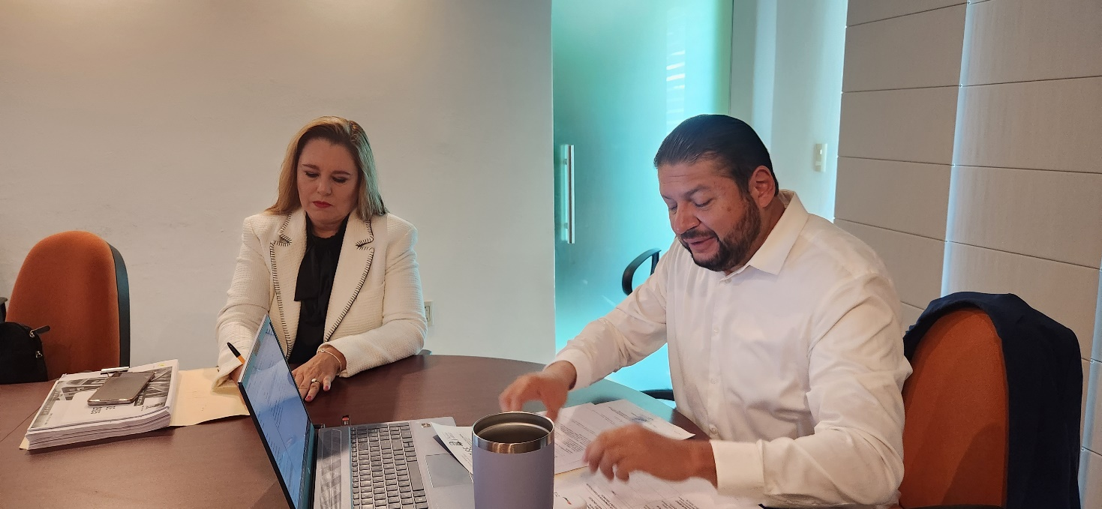
Décima Novena Sesión Ordinaria de la Comisión Edilicia Permanente de Espectáculos Públicos e Inspección y Vigilancia.

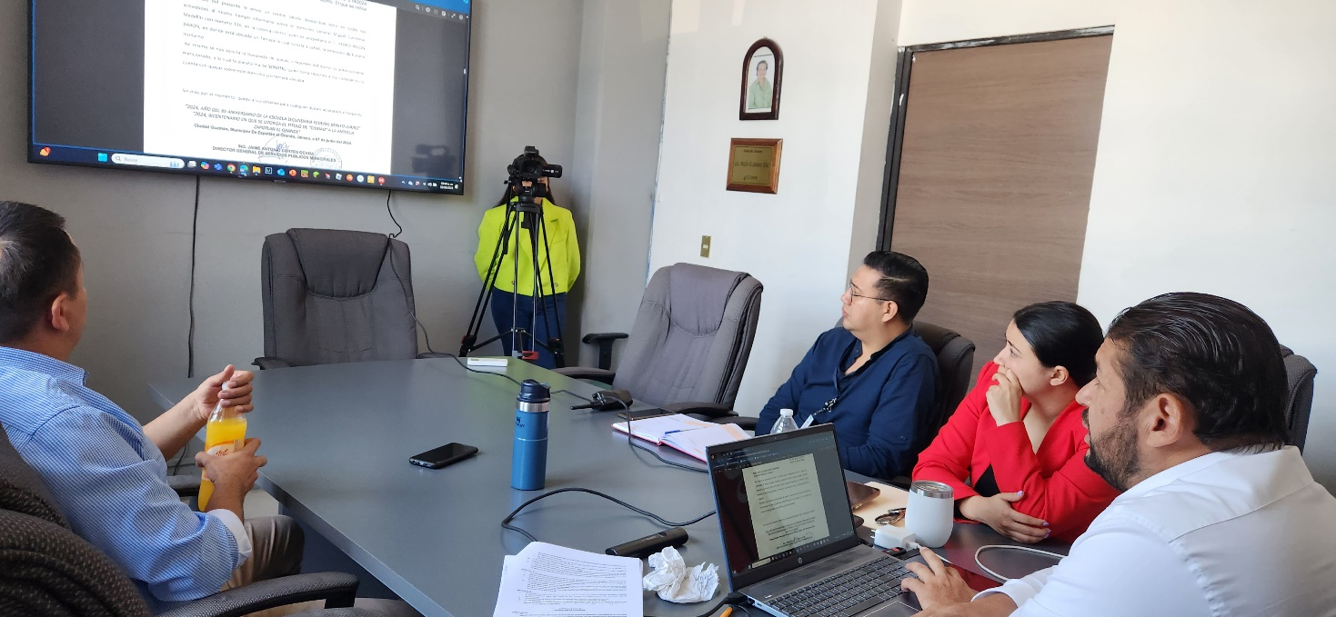
Vigésima Sesión Ordinaria de la Comisión Edilicia Permanente de Espectáculos Públicos e Inspección y Vigilancia.

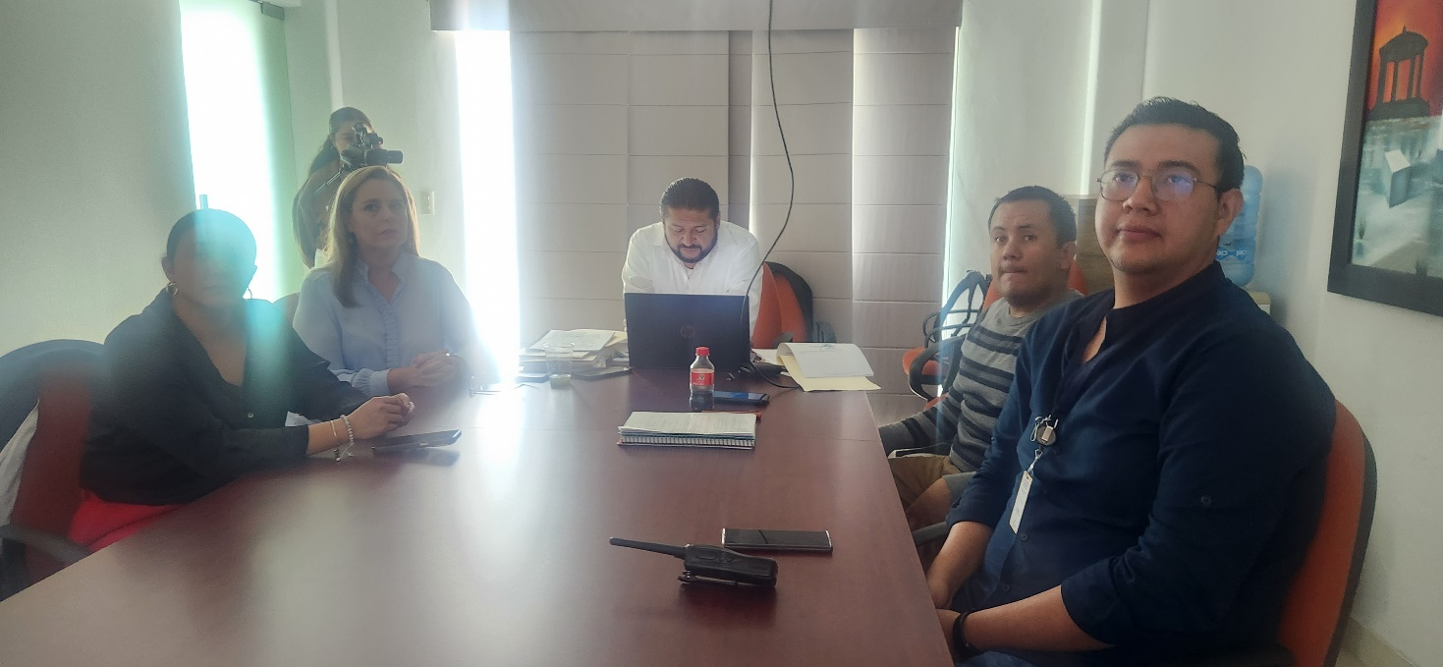
Vigésima Primera Sesión Ordinaria de la Comisión Edilicia Permanente de Espectáculos Públicos e Inspección y Vigilancia.

Mesa de trabajo de la Comisión Edilicia Permanente de
Espectáculos Públicos e Inspección y Vigilancia:

20 de octubre de 2023. | Mesa de Trabajo. TEMA REFORMAS AL REGLAMENTO SOBRE VENTA Y CONSUMO DE BEBIDAS ALCOHOLICAS DEL MUNICIPIO DE ZAPOTLÁN EL GRANDE, JALISCO. | Sala de Regidores | Al término de la Continuación de la Novena Ordinaria.
25 de octubre de 2023 | Mesa de Trabajo. TEMA REFORMAS AL REGLAMENTO SOBRE VENTA Y CONSUMO DE BEBIDAS ALCOHOLICAS DEL MUNICIPIO DE ZAPOTLÁN EL GRANDE, JALISCO. | Sala de Regidores | 9:00 hrs.

COMISIÓN EDILICIA PERMANENTE DE ADMINISTRACIÓN PÚBLICA:
INTEGRANTES DE LA COMISIÓN EDILICA PERMANENTE
DE ADMINISTRACIÓN PÚBLICA.

PRESIDENTE | VOCALES
C. JORGE DE JESÚS JUÁREZ PARRA. | C. MONICA REYNOSO ROMERO.  C. ALEJANDRO BARRAGAN SÁNCHEZ.

Con fundamento en los Artículos 27, 28, 49, 50 y 51 de la Ley del Gobierno y la Administración Pública Municipal del Estado de Jalisco y los Artículos del 37 al 49 del Reglamento Interior del Ayuntamiento de Zapotlán el Grande.
La Comisión Edilicia Permanente de Administración Pública tiene las siguientes atribuciones: Dictaminar respecto de los proyectos de reglamentos y disposiciones normativas de observancia general relacionadas con las organización y distribución de competencias de la administración pública, central, descentralizada, desconcentrada y paramunicipal y con la Hacienda Municipal; Proponer al Ayuntamiento los mecanismos e instrumentos que resulten necesarios para modernizar y simplificar el funcionamiento y operación de la administración municipal: Vigilar la debida aplicación de los programas de control del patrimonio municipal; y en general, aquellas que el Ayuntamiento le encomiende.

Para el cumplimiento de estas atribuciones y obligaciones de la comisión Edilicia Permanente de Administración Pública, en los meses que se informa ha sesionado en 04 ocasiones.

Fecha | No. de sesión | Lugar | Hora
19 de octubre de 2023 | Ordinaria No. | Sala de Regidores | 1:30 hrs
20 de octubre de 2023 | Ordinaria No.10 | Sala de Regidores | 1:30 hrs.
13 de noviembre de 2023 | Continuación Ordinaria No.10 | Sala de Regidores | 12:00 hrs.
14 de noviembre de 2023 | Continuación Ordinaria No.10 | Sala de Regidores | 11:00 hrs

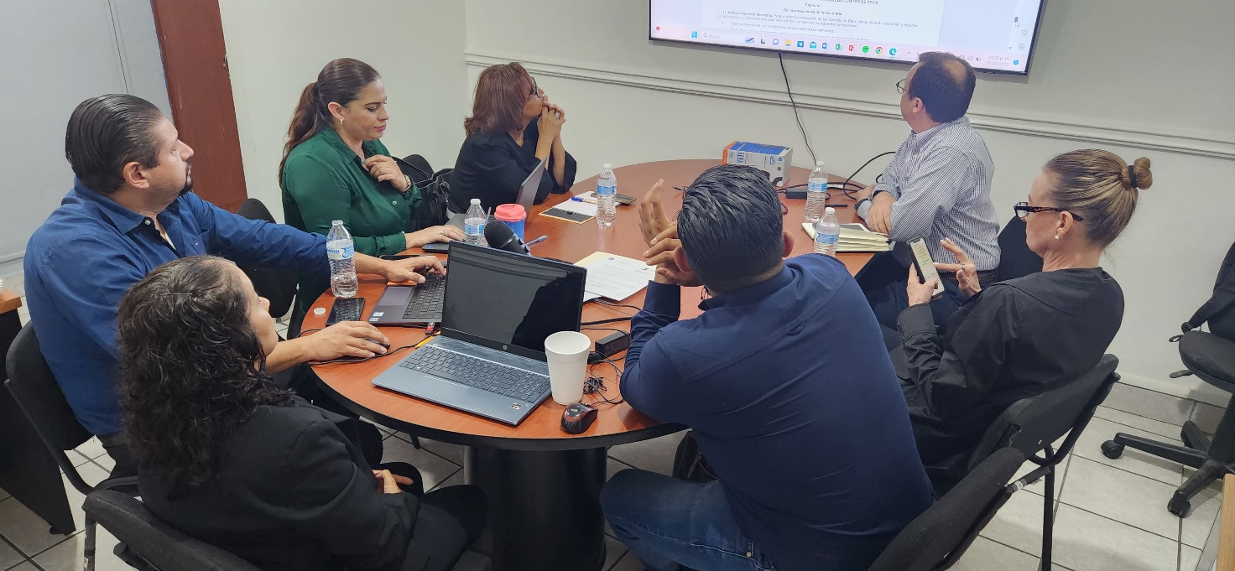
Ordinaria 10. 19 de Octubre de 2023.

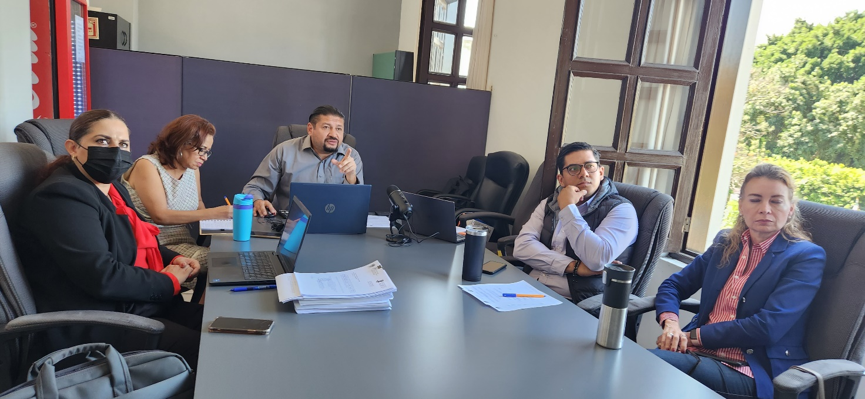
Continuación Ordinaria 10.
13 de Noviembre de 2023.
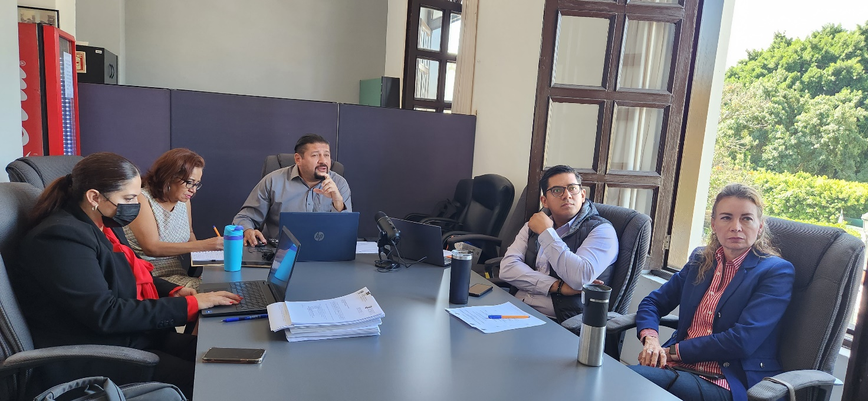
Continuación Ordinaria 10.
13 de Noviembre de 2023.

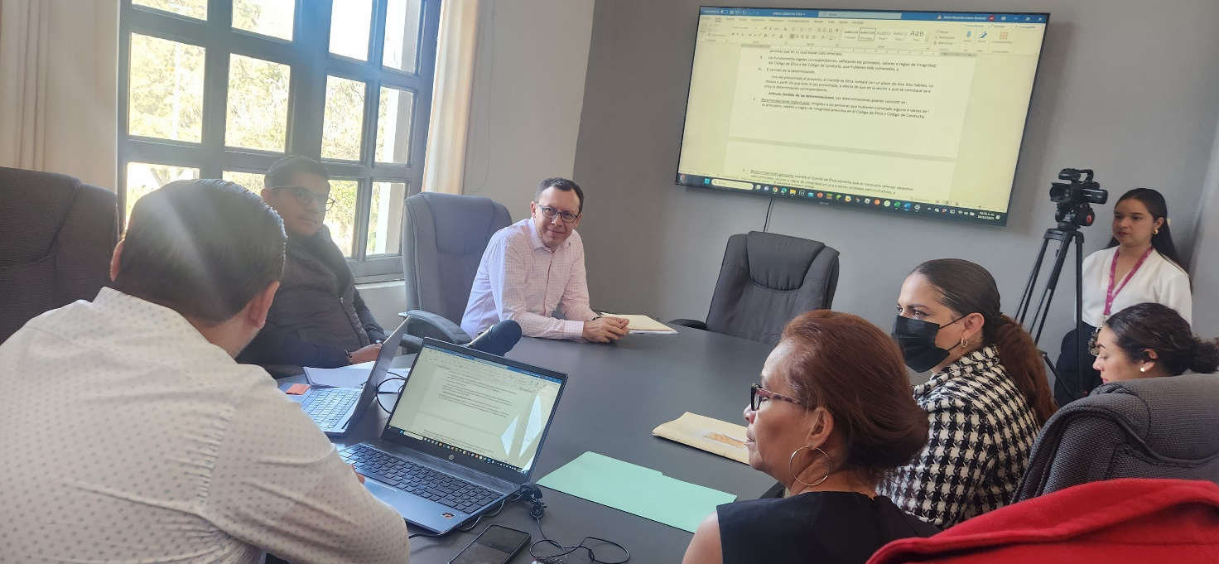
Continuación Ordinaria 10.
14 de Noviembre de 2023.

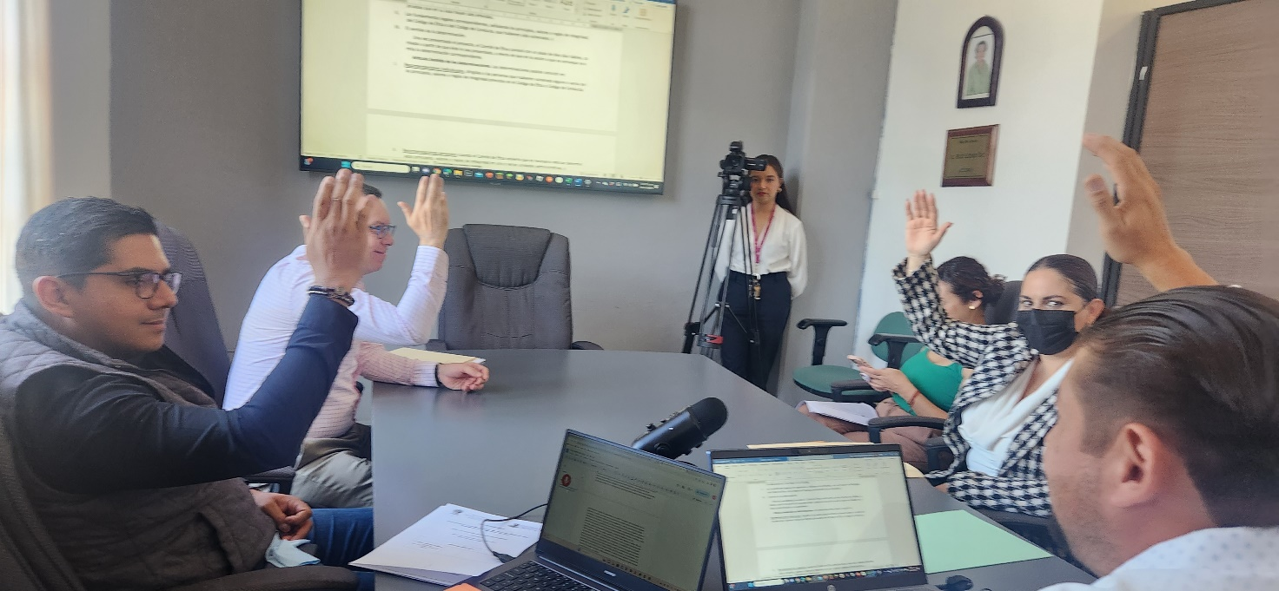
Continuación Ordinaria 10.
14 de noviembre de 2023.
Votación Reformas al Reglamento de Ética.

COMISIONES EDILICIAS QUE PRESIDO COMO PRESIDENTE INTERINO:

Con fundamento en los Artículos 27, 28, 49, 50 y 51 de la Ley del Gobierno y la Administración Pública Municipal del Estado de Jalisco y los Artículos del 37 al 49 del Reglamento Interior del Ayuntamiento de Zapotlán el Grande.

En mi carácter de Presidente Interino del Honorable Ayuntamiento Constitucional de Zapotlán el Grande, Jalisco, tengo la representación de PRESIDENTE de la siguiente comisión:

COMISION EDILICIA PERMANENTE DE SEGURIDAD PUBLICA Y PREVENCION SOCIAL.
Con fundamento en los Artículos 27, 28, 49, 50 y 51 de la Ley del Gobierno y la Administración Pública Municipal del Estado de Jalisco y los Artículos del 37 al 49 del Reglamento Interior del Ayuntamiento de Zapotlán el Grande.

La Comisión Edilicia Permanente de Seguridad Publica y Prevención Social tiene las siguientes atribuciones: Proponer, analizar, estudiar y dictaminar las iniciativas en materia de Seguridad Pública, lo relativo a la prevención social, del delito e infracciones en el Municipio; Evaluar los trabajos de las dependencias municipales con funciones en la materia de seguridad pública, así como de la actuación del cuerpo operativo de la Dirección de Seguridad Pública Municipal y, con base en sus resultados y las necesidades operantes, proponer las medidas pertinentes para orientar la política que al respecto deba emprender el municipio;

INTEGRANTES DE LA COMISIÓN EDILICA PERMANENTE
DE SEGURIDAD PUBLICA Y PREVENCION SOCIAL.

PRESIDENTE | VOCALES
C. JORGE DE JESÚS JUÁREZ PARRA. | C. YAIR ASAEL VILLAZANA GUTIERREZ  C. KARLA ROCIO ALCARAZ GOMEZ.

Para el cumplimiento de estas atribuciones y obligaciones de la comisión Edilicia Permanente de Seguridad Publica y Prevención Social, en los meses que se informa que ha sesionado 01 ocasión, durante el periodo que se informa.

Fecha | No. de sesión | Lugar | Hora
09 de abril de 2024 | Sesión Extraordinaria No. 2  Toma de Protesta como Presidente de la Comisión de mérito. | Sala de Presidencia. | 09:30 hrs.

Sesión Extraordinaria de la Comisión Edilicia Permanente de Seguridad Pública y Prevención Social. Toma de Protesta.

Sesión Extraordinaria de la Comisión Edilicia Permanente de Seguridad Pública y Prevención Social. Toma de Protesta.

Se llevaron a cabo Sesiones en el Comité Municipal del Servicio Profesional de Carrera Policial, Honor y Justicia, en el que participe como PRESIDENTE y TITULAR del comité de referencia, a saber:

Fecha | No. de sesión | Lugar | Hora
25 de abril de 2024 | Sesión Ordinaria número 9. Toma de Protesta de Presidente del Comité. Toma de protesta de nuevos integrantes y emisión de convocaría de grados y ascensos. | Sala de la Comisaria de Seguridad Pública. | 09:00 hrs.
23 de mayo de 2024. | Sesión Ordinaria número 10. Revisión de expedientes de aspirantes. | Sala de la Comisaria de Seguridad Pública. | 10:00 hrs.
29 de Julio de 2024. | Sesión Ordinaria número 11. | Sala de la Comisaria de Seguridad Pública | 10:00 hrs.
31 de mayo de 2024. | Ceremonia Entrega de Grados. | Patio central de la Comisaria de Seguridad Pública. | 18:00 hrs.

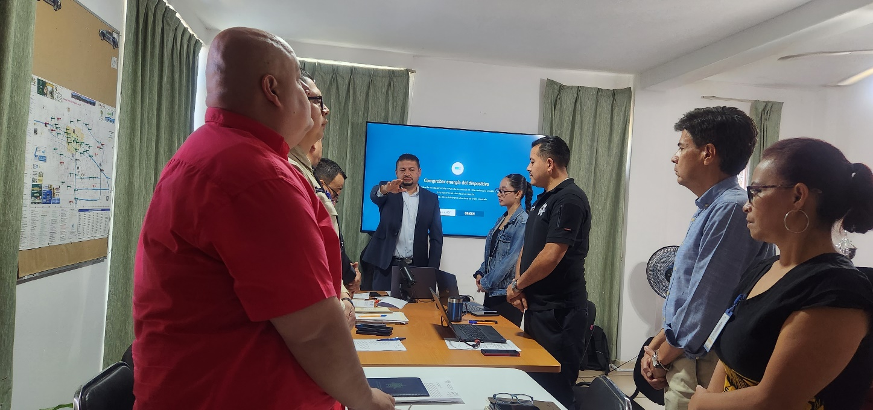
Sesión Ordinaria No. 09 de la Consejo Municipal del Servicio Profesional de Carrera Policial, Honor y Justicia. Toma de Protesta Titular.
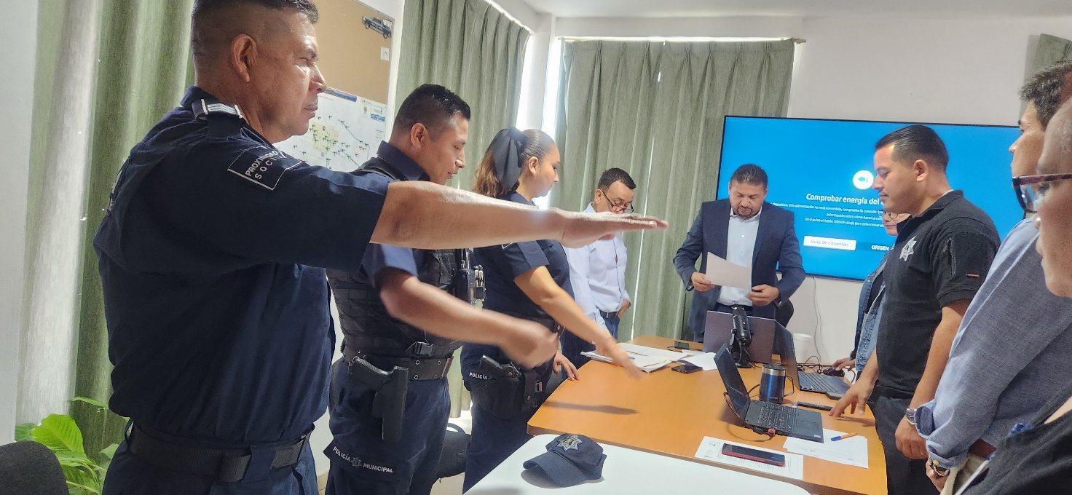
Toma de Protesta nuevos integrantes Consejo Municipal del Servicio Profesional de Carrera Policial, Honor y Justicia.

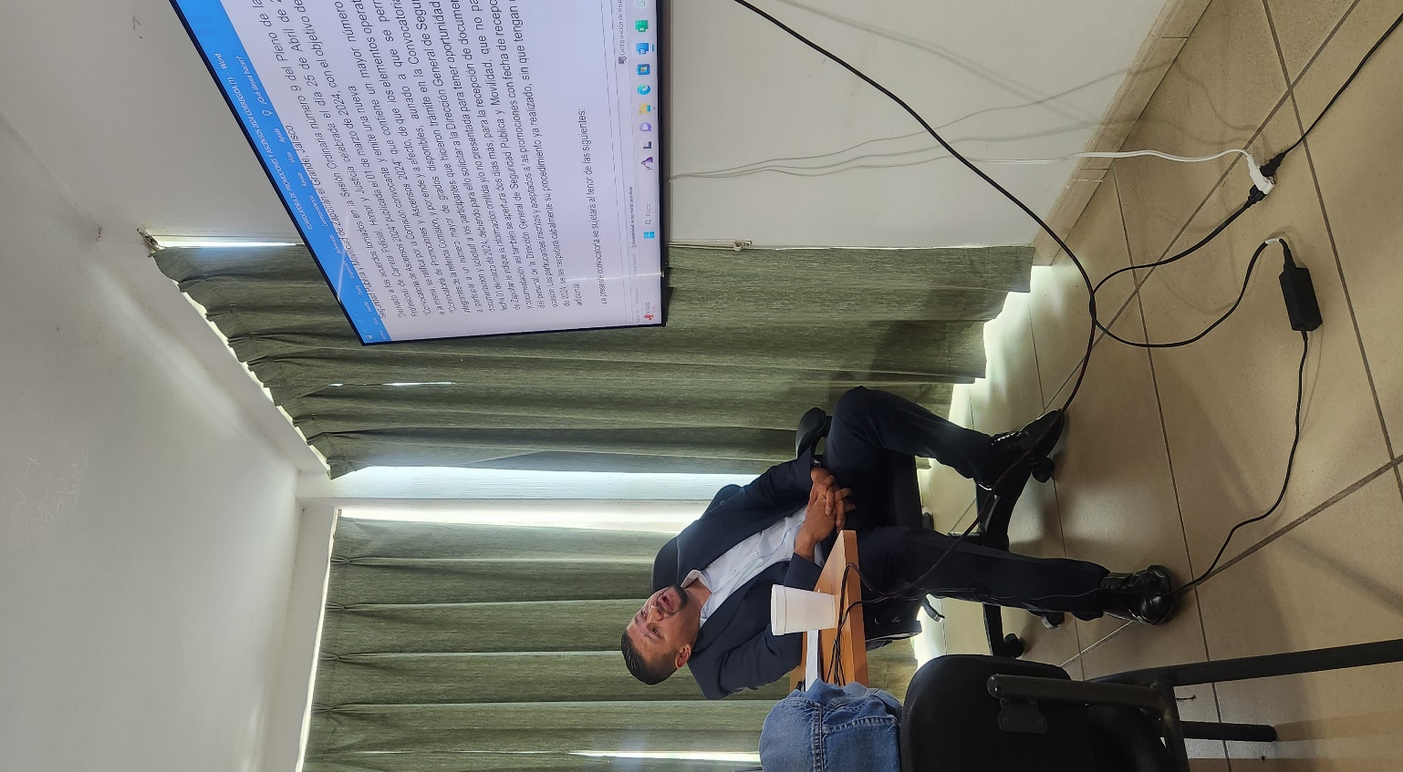

CONSEJOS EN LOS QUE FORMO PARTE INTEGRANTE:

I.- CONSEJO DIRECTIVO DEL ORGANISMO PÚBLICO DESCENTRALIZADO SAPAZA.
I.- En el Consejo Directivo del OPD SAPAZA, he sido convocado a las siguientes sesiones, a saber:
Fecha | No. de sesión | Lugar | Hora
17 de noviembre de 2023 | Ordinaria No. 6 | Sala de juntas Sapaza | 11:00 hrs.
30 de noviembre de 2023. | Séptima Sesión Ordinaria del ejercicio fiscal 2023. | Sala de juntas Sapaza. Av. Pedro Ramírez Vázquez número 220. | 13:00 hrs.
08 de diciembre de 2023. | Octava Sesión Ordinaria del ejercicio fiscal 2023 del Consejo de Administración. | Sala Juan S. Vizcaíno. | 12:30 hrs.
20 de marzo de 2024 | Segunda Sesión Ordinaria del ejercicio fiscal 2024. | Sala de juntas Sapaza. Av. Pedro Ramírez Vázquez número 220. | 09:00 hrs.
19 de abril de 2024 | Tercera Sesión Ordinaria del ejercicio fiscal 2024. | Sala de juntas Sapaza. Av. Pedro Ramírez Vázquez número 220. | 13:00 hrs.
29 de mayo del 2024 | Cuarta Sesión Ordinaria del ejercicio fiscal 2024. | Sala de juntas Sapaza. Av. Pedro Ramírez Vázquez número 220. | 11:00 hrs.
19 de agosto de 2024 | Quinta Sesión Ordinaria del ejercicio fiscal 2024. | Sala de juntas Sapaza. Av. Pedro Ramírez Vázquez número 220. | 13:00 hrs.

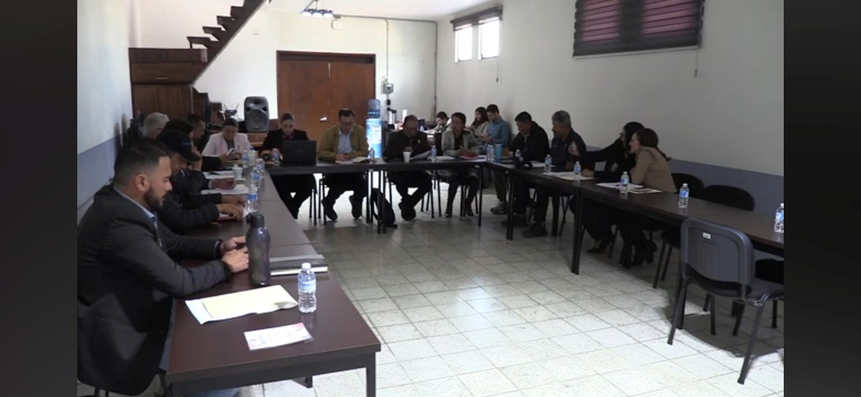
Octava Sesión Ordinaria del ejercicio fiscal 2023 del Consejo de Administración.

II.- COMITÉ DE COMPRAS GUBERNAMENTALES, CONTRATACIÓN DE SERVICIOS, ARRENDAMIENTOS Y ENAJENACIONES PARA EL MUNICIPIO DE ZAPOTLÁN EL GRANDE, JALISCO.

Fecha | No. De sesión | Lugar | Hora
29 de noviembre de 2023 | Invitación a apertura de sobres, respecto a la actualización del atlas municipal de peligros y riesgos | Sala María Elena Larios González. | 13:30 hrs.
30 de noviembre de 2023 | Ordinaria No. 47 del comité de adquisiciones | Sala María Elena Larios González. | 13:00 hrs.
22 de noviembre de 2023 | Reunión Proyecto de Compras del Municipio de Zapotlán el Grande | Sala María Elena Larios González. | 09:30 hrs.
23 de noviembre de 2023 | Comisión de fondo | Sala María Elena Larios González. | 11:00 hrs.
07 de diciembre de 2023 | Ordinaria No. | Sala María Elena Larios González. | 14:00 hrs.
19 de Enero de 2024. | Sesión Ordinaria No.9 | Sala Museográfica. | 11:30 hrs.
08 de abril de 2024. | Sesión Ordinaria No.3 | Sala Museográfica. | 10:00 hrs.
19 de abril de 2024 | Sesión Ordinaria No.4 | Sala Museográfica. | 12:00 hrs
17 de mayo de 2024 | Sesión Ordinaria No. 5 | Sala Museográfica. | 12:00 hrs
30 de mayo de 2024 | Sesión Ordinaria No. 6 | Sala Museográfica. | 12:00 hrs
18 de junio de 2024 | Sesión Ordinaria No. 8 | Sala Museográfica. | 12:00 hrs
04 de septiembre de 2024. | Sesión Ordinaria No.11 | Sala Juan S. Vizcaino | 13:30 hrs.

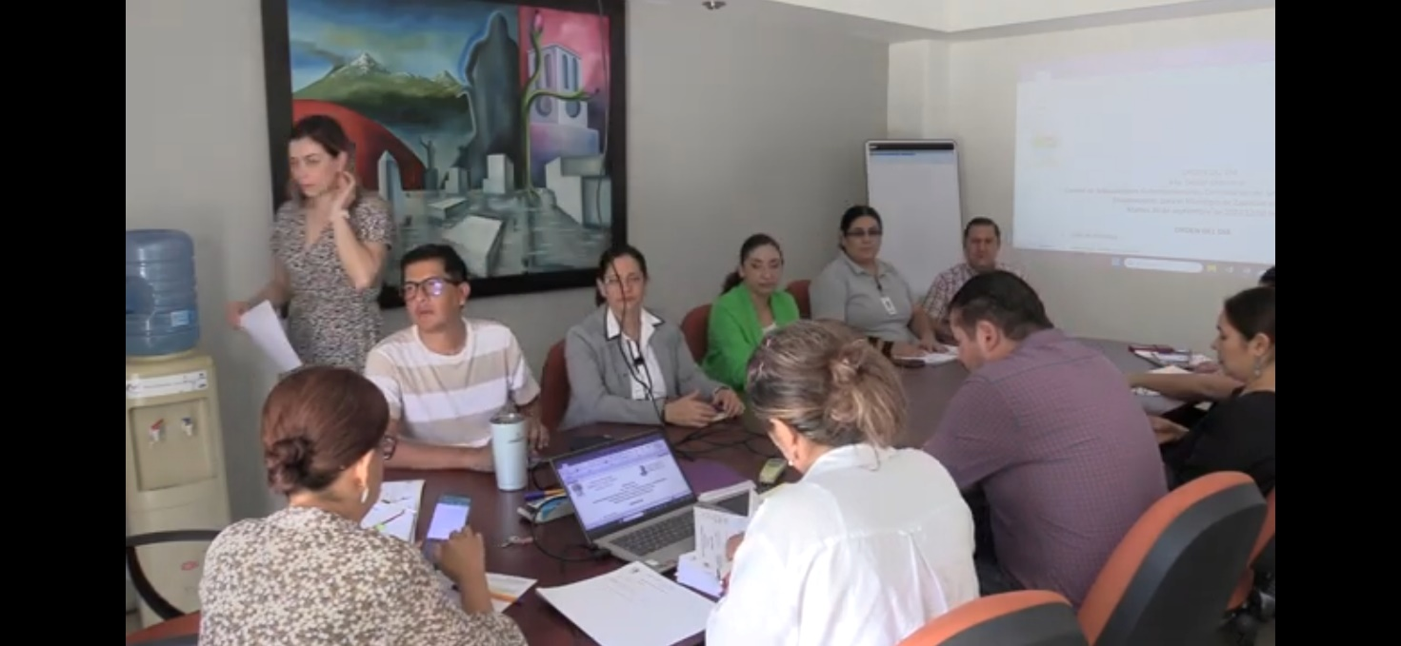

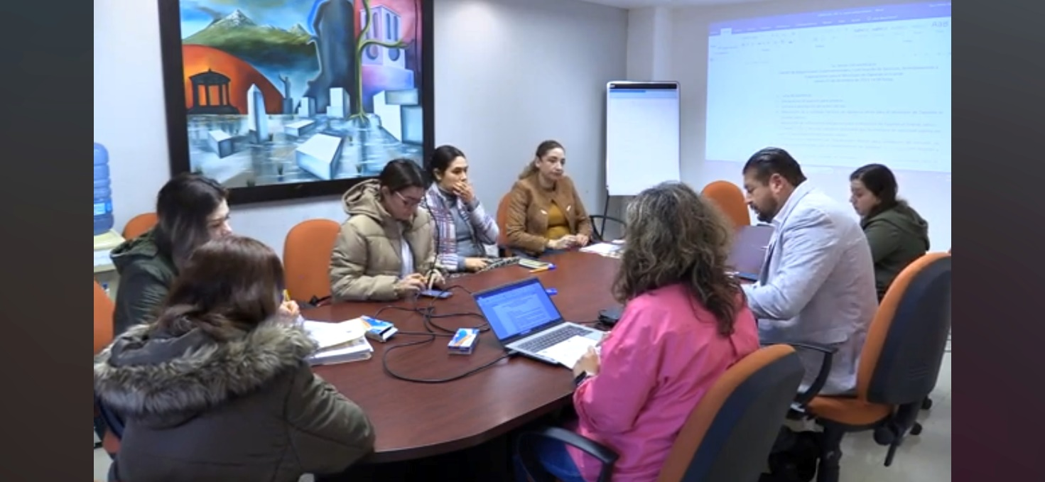
Extraordinaria 8. Comité de Adquisiciones.
21 de diciembre de 2023.

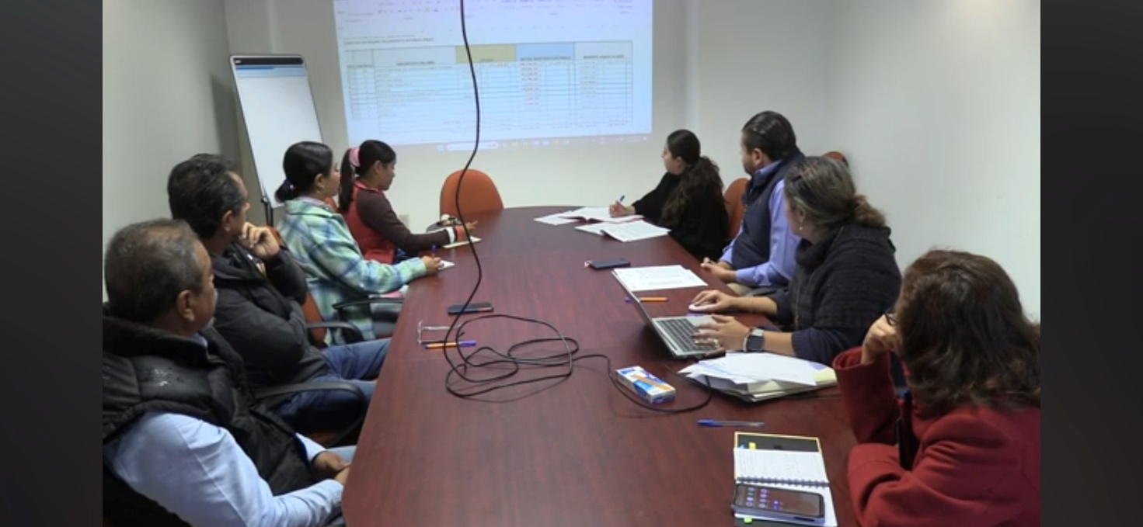
Ordinaria 48. Comité de Adquisiciones.
04 de diciembre de 2023.

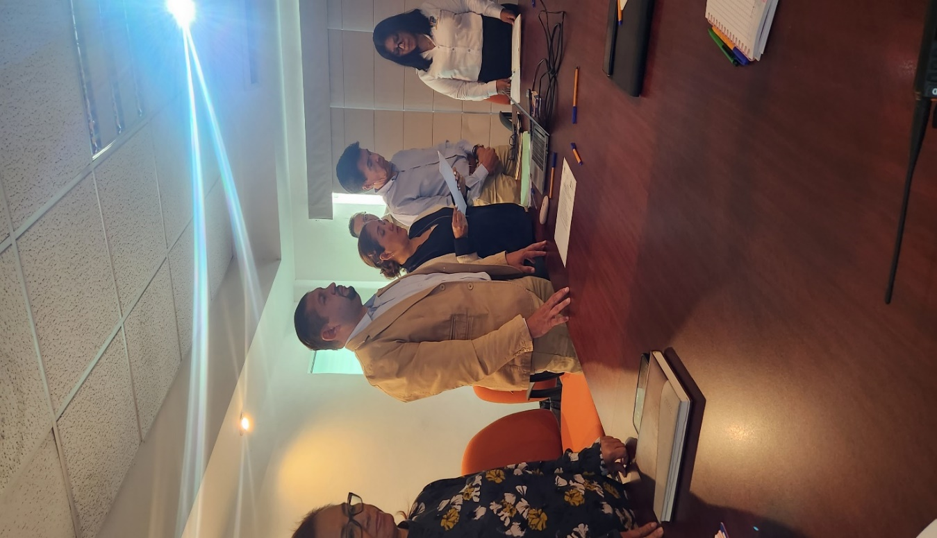

III.- CONSEJO TÉCNICO DE CATASTRO MUNICIPAL.
Fecha | No. de sesión | Lugar | Hora
16 de julio de 2024 | Primera Sesión Ordinaria del Consejo Técnico de Catastro Municipal. | Sala Juan S. Vizcaino | 10:00 hrs

IV.- CONSEJO MUNICIPAL DE GIROS RESTRINGIDOS.

Fecha | No. de sesión | Lugar |  | Hora
24 de octubre de 2023 | Sesión Ordinaria No. 8  del Consejo Municipal de Giros Restringidos | Sala de Regidores |  | 11:00 hrs.
10 de enero de 2024 | Sesión Ordinaria No.9 | Sala Museográfica. | 11:30 hrs.
16 de febrero de 2024 | Sesión Ordinaria No. 10 | Sala Museográfica. | 11:30 hrs.
07 de agosto de 2024 | Sesión Ordinaria No.12 del Consejo Municipal de Giros Restringidos | Sala Museográfica José Clemente Orozco. | 12:00
05 de septiembre de 2024 | Sesión Ordinaria No.13 del Consejo Municipal de Giros Restringidos | Sala Museográfica José Clemente Orozco. | 17:00

V.- CONSEJO DEL ORGANISMO PÚBLICO DESCENTRALIZADO ESTACIONOMETROS PARA LA ASISTENCIA SOCIAL.

Fecha | No. de sesión | Lugar | Hora
05 de diciembre de 2023 | Segunda Sesión Ordinaria del año 2023. | Estacionometros | 12:00 hrs.
16 de abril de 2024. | Primera Sesión Ordinaria del año 2024 | Sala de Estacionometros. | 11:00 hrs.

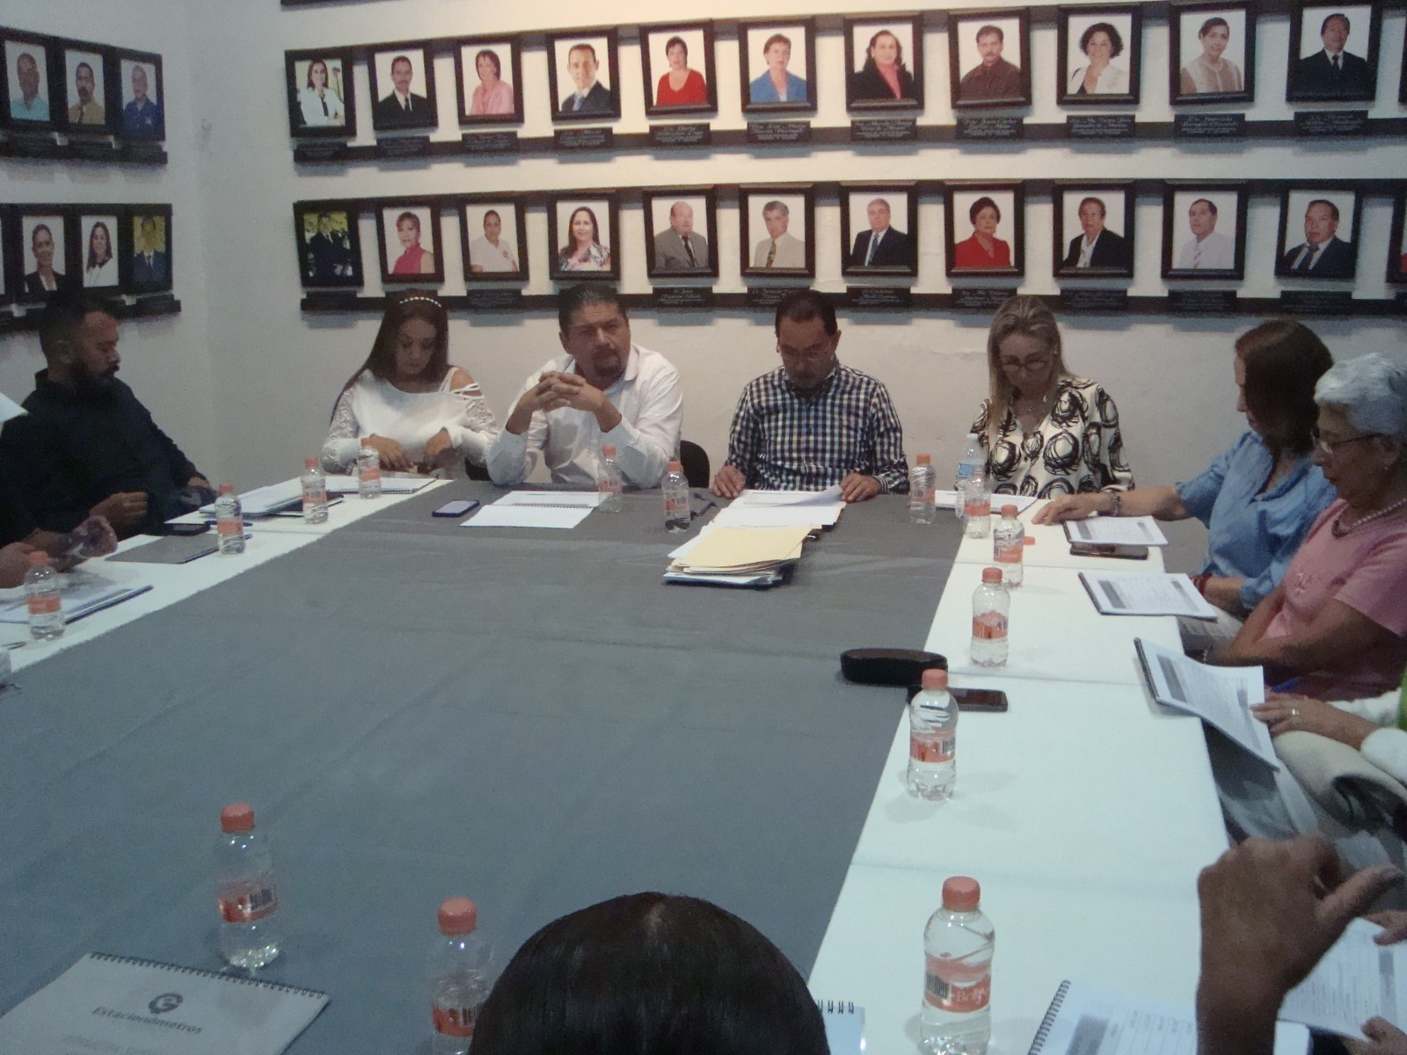

Primera Sesión Ordinaria de Estacionometros.

VI.- COMITÉ DE VIGILANCIA DEL FONDO DE AHORRO DE LOS SERVIDORES PÚBLICOS DEL AYUNTAMIENTO DE ZAPOTLÁN EL GRANDE, JALISCO.

Fecha | No. de sesión | Lugar | Hora
23 de noviembre de 2023 | Quinta Sesión Informativa del Coite de Vigilancia del Fondo de Ahorro de los Servidores Públicos del Ayuntamiento de Zapotlán el Grande, Jalisco. | Sala María Elena Larios González. | 11:00 hrs.

VII.- COMITÉ DE OBRAS PUBLICAS PRESIDIDAS EN EL PERIODO COMO PRESIDENTE INTERINO DEL H. AYUNTAMIENTO.
Fecha | No. de sesión | Lugar | Hora
22 de marzo de 2024. | Sesión Ordinaria No. 16 | Sala María Elena Larios González. | 11:00 hrs.
27 de marzo de 2024. | Sesión Extraordinaria No. 22 | Sala de presidencia | 17:00 hrs.
17 de mayo de 2024. | Sesión Extraordinaria No. 16 | Sala de presidencia | 13:00 hrs.
16 de mayo de 2024. | Sesión Extraordinaria No. 24 | Sala de presidencia | 13:00 hrs.
28 de junio de 2024. | Sesión Extraordinaria No. 25 | Sala de presidencia | 13:00 hrs.

VIII.- COMITÉ DE FERIA

Fecha | No. de sesión | Lugar | Hora
11 de enero de 2024. | Sesión Ordinaria No. 14 | Sala de presidencia. | 10:00 hrs.

IX.- COMITÉ DE TRANSPARENCIA PRESIDIDAS EN EL PERIODO COMO PRESIDENTE MUNICIPAL INTERINO DEL MUNICIPIO DE ZAPOTLÁN EL GRANDE, JALISCO.

Fecha | No. de sesión | Lugar | Hora
11 de marzo de 2024. | Sesión Ordinaria No. 5 | Sala de presidencia. | 16:00 hrs.
22 de marzo de 2024. | Sesión Extraordinaria No. 10 | Sala de Presidencia. | 17:00 hrs.

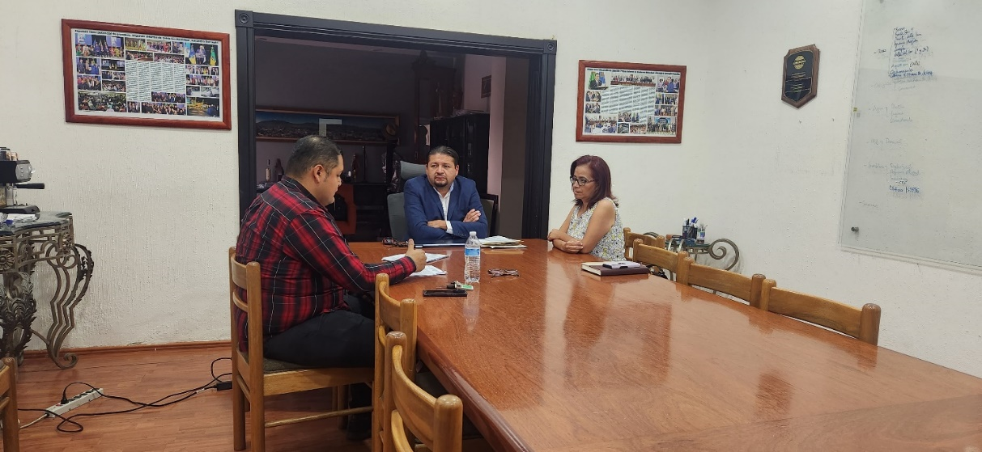
X.- CONSEJO REGULADOR DE PROGRAMAS SOCIALES PRESIDIDAS EN EL PERIODO COMO PRESIDENTE INTERINO DEL H. AYUNTAMIENTO

Fecha | No. de sesión | Lugar | Hora
20 de marzo de 2024. | Sesión Ordinaria No. 1 | Sala de presidencia. | 11:30 hrs.

XI.- SE INSTALÓ EL CONSEJO MUNICIPAL DE LA JUVENTUD.

Fecha | No. de sesión | Lugar | Hora
16 de abril de 2024. | Sesión de Instalación | Sala Museográfica | 15:00 hrs.

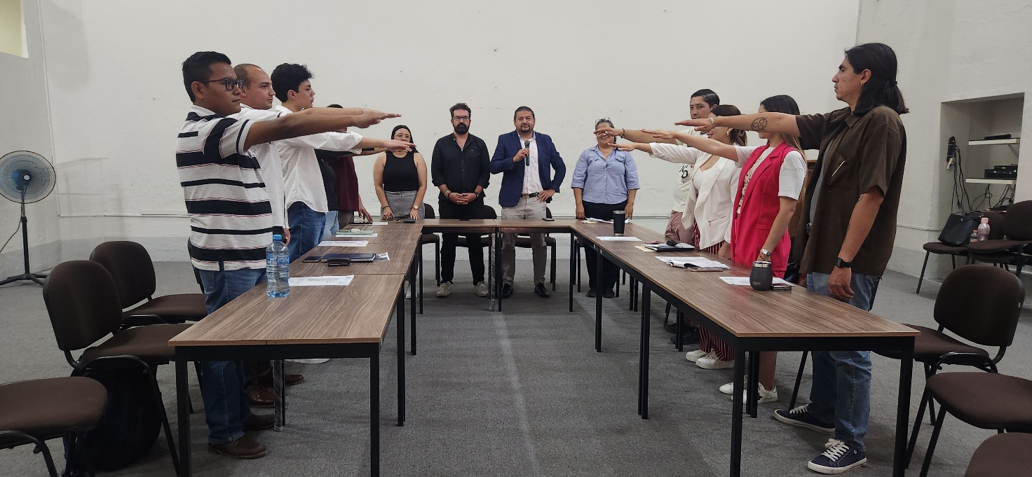
Instalación del Consejo Municipal de la Juventud.

CEREMONIAS CÍVICAS:

Fecha | Motivo | Lugar | Hora
20 de noviembre de 2023 | Acto Cívico, Desfile 20 de noviembre. | Jardín Municipal. | 09:00 hrs.
24 de febrero de 2024 | conmemoramos el 89 aniversario del Día de la Bandera Nacional. | Delegación de atequizayan y el fresnito. | 10:00 hrs.
06 de marzo de 2024 | Acto Cívico, Bandas de Guerra. | Jardín Municipal. | 09:00 hrs.
18 de marzo de 2024 | Conmemoran 86 Aniversario de la Expropiación Petrolera | Jardín Municipal. | 09: 00 hrs.
21 de marzo de 2024 | 218 Aniversario del Natalicio del “Benemérito de las Américas. | Jardín Municipal. | 09:00 hrs.
13 de septiembre de 2024 | Acto Cívico, 177° Aniversario de la gesta de los Niños Héroes de Chapultepec. | Jardín Principal Miguel Hidalgo | 09:00 hrs
14 de septiembre de 2024 | Acto Cívico conmemoración del día del Charro | Jardín Principal. | 09:00 hrs
16 de septiembre de 2024 | Conmemoración del 214° Aniversario del Inicio de la Guerra Independentista con el Grito de Dolores. | Jardín Principal Miguel Hidalgo | 20:00 hrs
16 de septiembre de 2024 | Desfile Cívico del 16 de septiembre. | Jardín Principal | 09:00 hrs.
19 de septiembre de 2024 | Conmemoración del 39° Aniversario del terremoto de 1985 | Monumento a la Solidaridad | 10.00 hrs
27 de septiembre de 2024 | Conmemoración del Dia del Servidor Publico | Patio Central de presidencia. | 09:00 hrs

INVITACIONES, REUNIONES Y MESAS DE TRABAJO
Fecha | Motivo | Lugar | Hora
03 de octubre de 2023 | Asistencia a la conmemoración del Aniversario del Natalicio del General Gordiano Guzmán Cano. | Edificio del Centro de Estudios de Bachillerato | 08:30 hrs.
04 de octubre de 2023 | Consejo Municipal Para la Cultura y Las Artes | Escuela Rubén Fuentes. | 08:00 hrs.
06 de octubre de 2023 | Consejo Municipal de Protección Civil y Bomberos | Casa de la Cultura | 12:30 hrs.
09 de octubre de 2023 | Reunión de Cultura | Escuela de la Música. | 11 :00 hrs.
13 de octubre de 2023 | Peregrinación en Honor al Sr. San José. | Santuario | 09:00 hrs.
13 de octubre de 2023 | Comida servidor público. | Casino Auditorio. | 14:30 hrs.
18 de octubre de 2023 | Reunión Para Acuerdos Del Desfile 20. Nov | Escuela Rubén Fuentes. | 09:00 hrs.
25 de octubre de 2023 | Mesas de Trabajo Comisión Espectáculos. | Sala de Regidores. | 09:00 hrs.
26 de octubre de 2023 | Mesas de Trabajo Comisión Espectáculos. | Sala de Regidores. | 11:00 hrs.
27 de octubre de 2023 | Mesas de Trabajo Comisión Espectáculos. | Sala de Regidores. | 09:00 hrs.
29 de octubre de 2023 | Homenaje 107 del Natalicio de María Cristina Pérez Vizcaino. | Casa de la Cultura. | 10:00 hrs.
13 de noviembre de 2023 | Reunión para la Décima Edición de la Feria de la Tostada. | Sala Museográfica. | 10:00 hrs.
14 de noviembre de 2023 | Mesas de Trabajo Tianguis Municipal. | Sala de Regidores. | 12:00 hrs.
17 de noviembre de 2023 | Inauguración Feria de la Tostada. | Plaza Rubén Fuentes. | 16:00 hrs.
22 de noviembre de 2023 | Reunión de Trabajo Jefatura de Mercados. | Jurídico. | 10:30 hrs.
23 de noviembre de 2023 | Inauguración del día Internacional de la Discapacidad. | Patio de la Presidencia. | 09:00 hrs.
27 de noviembre de 2023 | Desayuno a ciegas. | Restaurante los Portales. | 10:00 hrs.
29 de noviembre de 2023 | Invitación apertura de sobres la 2da Convocatoria de la licitación. | Sala María Elena Larios. | 13:30 hrs.
01 de diciembre de 2023 | Inauguración feria de la miel. | Foro Luis Guzmán | 17:00 hrs.
06 de diciembre de 2023 | Fiestas Tradicionales en Honor a la Virgen de Guadalupe. | Tianguis Municipal. | 08:00 hrs.
07 de diciembre de 2023 | Misa en Honor Virgen de Guadalupe. | Tianguis Municipal. | 08:00 hrs.
07 de diciembre de 2023 | Comida en Honor Fiestas Virgen de Guadalupe. | Tianguis Municipal. | 14:00 hrs.
14 de diciembre de 2023 | Reunión del patronato del Nevado. | Plaza del Rio L.10 | 11:00 hrs.
19 de diciembre de 2023 | Mesa de Trabajo apoyo personas con adicciones. | Sala de Regidores. | 12.00 hrs.

INICIATIVAS y DICTÁMENES:

Fundamentado en los artículos 50 de la Ley del Gobierno y la Administración Pública Municipal del Estado de Jalisco; 51, 63 y 87 al 92 del Reglamento Interior del Ayuntamiento de Zapotlán el Grande, Jalisco.

1.- |  |  | 5 de Octubre de 2023 | Extraordinaria No. 71.  PUNTO 3. |  | Iniciativa de acuerdo económico que autoriza modificación de la proyección de coinversión del convenio de coordinación en el Marco del Programa Estrategia Ale para el ejercicio 2023, así como el ajustar presupuestalmente los pagos de prestaciones a personal operativo del programa. Comisión Edilicia Permanente de Hacienda Pública y Patrimonio Municipal.
2.- |  |  | 23 de Noviembre de 2023. | Ordinaria No. 44.  PUNTO 3. |  | Iniciativa de Acuerdo Económico, que solicita autorización para la donación de 80 sonajas propiedad del Municipio de Zapotlán el Grande, Jalisco, en favor de particulares. Comisión Edilicia Permanente de Hacienda Pública y Patrimonio Municipal.
3.- |  |  | 23 de Noviembre de 2023. | Ordinaria No. 44  PUNTO 4. |  | Iniciativa que turna a comisiones la realización de un padrón municipal de descuento en el pago del impuesto predial a las personas físicas que tengan casa habitación con ecotecnología, conforme el artículo décimo primero transitorio de la propuesta aprobada en el Pleno del Ayuntamiento de la Ley de Ingresos 2024 y turnada al Congreso del Estado. Comisión Edilicia Permanente de Hacienda Pública y Patrimonio Municipal.
4.- |  |  | 23 de Noviembre de 2023. | Ordinaria No. 44.  PUNTO 5. |  | Dictamen que niega la solicitud de ampliación de horario de la Licencia Municipal con giro de restaurant bar denominado “LA CELESTINA” Comisión Edilicia Permanente de Espectáculos Públicos de Inspección y Vigilancia.
5.- |  |  | 23 de Noviembre de 2023. | Ordinaria No. 44.  PUNTO 6. |  | Iniciativa de dictamen que autoriza la Licencia Municipal con giro de Restaurante denominado “MACARIO Burguers y Burritos”. Comisión Edilicia Permanente de Espectáculos Públicos e Inspección y Vigilancia.
6.- |  |  | 23 de Noviembre de 2023. | Ordinaria No. 44.  PUNTO 7. |  | Iniciativa de dictamen que autoriza la Licencia Municipal con giro de tienda de abarrotes con venta de cerveza denominado “Billar Maos 22”. Comisión Edilicia Permanente de Espectáculos Públicos e Inspección y Vigilancia.
7.- |  |  | 23 de Noviembre de 2023. | Ordinaria No. 44.  PUNTO 8. |  | Dictamen que niega la solicitud de ampliación de horario de la Licencia Municipal con giro Billar con Venta y Consumo de Cerveza denominado “Billar Maos 22”. Comisión Edilicia Permanente de Espectáculos Públicos e Inspección y Vigilancia.
8.- |  |  | 23 de Noviembre de 2023. | Ordinaria No. 44.  PUNTO 9. |  | Dictamen que solicita autorización para la baja y donación de 14 bienes muebles propiedad del Municipio de Zapotlán el Grande, Jalisco, en favor de particulares. Comisión Edilicia Permanente de Hacienda Pública y Patrimonio Municipal.
9.- |  |  | 23 de Noviembre de 2023. | Ordinaria No. 44.  PUNTO 10. |  | Dictamen que propone autorización del pago de Pensión al Servidor Público C. José Antonio Herrera González. Comisión Edilicia Permanente de Hacienda Pública y Patrimonio Municipal.
10.- |  |  | 23 de Noviembre de 2023. | Ordinaria No. 44.  PUNTO 11. |  | Dictamen que propone la autorización de incremento al subsidio otorgado al Organismo Público Descentralizado Sistema para el Desarrollo Integral de la Familia por sus siglas DIF del Municipio de Zapotlán el Grande, Jalisco, con el objeto de solventar gastos de finales del ejercicio fiscal 2023. Comisión Edilicia Permanente de Hacienda Pública y Patrimonio Municipal.
11.- |  |  | 18 de Diciembre de 2023. | Extraordinaria No. 76.  PUNTO 3. |  | Dictamen que propone la autorización del Presupuesto de Egresos para el Ejercicio Fiscal 2024. Comisión Edilicia Permanente de Hacienda Pública y Patrimonio Municipal.
12.- |  |  | 18 de Diciembre de 2023. | Extraordinaria  No. 76.  PUNTO 4. |  | Dictamen que propone la aprobación del Programa de Manual de Austeridad y Ahorro del Ejercicio fiscal 2024 para el Municipio de Zapotlán el Grande, Jalisco. Comisión Edilicia Permanente de Hacienda Pública y Patrimonio Municipal.
13.- |  |  | 18 de Diciembre de 2023. | Extraordinaria  No. 76.  PUNTO 5. |  | Dictamen que propone la aprobación del Programa de Optimización de las Estructuras Orgánicas y Ocupacionales para el Ejercicio Fiscal 2024 del Municipio de Zapotlán el Grande, Jalisco. Comisión Edilicia Permanente de Hacienda Pública y Patrimonio Municipal.
14.- |  |  | 18 de Diciembre de 2023. | Extraordinaria  No. 76  PUNTO 6. |  | Dictamen que propone la aprobación del Manual del Procedimiento para trámites y comprobación de recursos otorgados para pasajes y viáticos por comisiones foráneas y tabulador de viáticos del ejercicio fiscal 2024 para el Municipio de Zapotlán el Grande, Jalisco. Comisión Edilicia Permanente de Hacienda Pública y Patrimonio Municipal.
15.- |  |  | 23 de Diciembre de 2023. | Ordinaria No. 45.  PUNTO 3. |  | Dictamen de ordenamiento que modifica el código de Ética y Reglas de Integridad para las y los Servidores Públicos de la Administración Municipal de Zapotlán el Grande, Jalisco. Comisión Edilicia Permanente de Administración Pública.
16.- |  |  | 23 de Diciembre de 2023. | Ordinaria  No. 45.  PUNTO 4. |  | Iniciativa de Acuerdo Económico que autoriza al Municipio de Zapotlán el Grande, otorgar un anticipo a cuenta de aportaciones del fondo de ahorro de los Servidores Públicos que prestan sus servicios al Ayuntamiento de Zapotlán el Grande, para solventar necesidades urgentes de liquidez. Comisión Edilicia Permanente de Hacienda Pública y Patrimonio Municipal.
17.- |  |  | 23 de Diciembre de 2023. | Ordinaria  No. 45.  PUNTO 5. |  | Iniciativa de Dictamen que autoriza la Licencia Municipal con Giro de Tienda de Abarrotes con Venta de Cerveza en envase cerrado denominado “Abarrotes Gómez”. Comisión Edilicia Permanente de Espectáculos Públicos e Inspección y Vigilancia.
18.- |  |  | 23 de Diciembre de 2023. | Ordinaria  No. 45.  PUNTO 6. |  | Iniciativa de acuerdo económico que propone la autorización de suscripción del convenio especifico “Primer Programa de Trabajo “2023-2024” derivado del Convenio Marco de Colaboración entre el Gobierno Municipal de Zapotlán el Grande y el Patronato del Nevado de Colima y Cuencas Adyacentes, A.C. Comisión Edilicia Permanente de Hacienda Pública y Patrimonio Municipal.
19.- |  | 12 de enero de 2024. |  |  | Ordinaria No. 46  PUNTO 3. |  | Dictamen que autoriza el Manual para el Manejo de Fondos Fijos Revolventes asignados a las dependencias del Gobierno Municipal. Comisión Edilicia Permanente de Hacienda Pública y Patrimonio Municipal.
20.- |  | 12 de enero de 2024 |  |  | Ordinaria No. 46  PUNTO 5. |  | Dictamen de Decreto que propone la Reforma, Derogación y Adición de diversos artículos del Reglamento de Compras Gubernamentales, Contratación de Servicios, Arrendamientos y Enajenaciones para el Municipio de Zapotlán el Grande, Jalisco. Comisión Edilicia Permanente de Hacienda Pública y Patrimonio Municipal.
21.- |  | 12 de Enero de 2024 |  |  | Ordinaria No. 46  PUNTO 6. |  | Dictamen que autoriza las modificaciones, Reformas, Derogación y Creación de diversos artículos del Reglamento sobre la Venta y Consumo de Bebidas Alcohólicas del Municipio de Zapotlán el Grande, Jalisco. Comisión Edilicia Permanente de Espectáculos Públicos e Inspección y Vigilancia.
22.- |  | 07 de Febrero de 2024. |  |  | Ordinaria No. 47.  PUNTO: 04. |  | Iniciativa de Acuerdo Económico que solicita la autorización para la baja y donación de 7 bienes muebles propiedad del Municipio de Zapotlán el Grande, Jalisco, en favor de particulares, relativo a la rifa en el marco de las festividades navideñas. Comisión Edilicia Permanente de Hacienda Pública y Patrimonio Municipal.
23.- |  | 07 de Febrero de 2024. |  |  | Ordinaria No. 47  PUNTO: 05. |  | Iniciativa de Dictamen que autoriza la Licencia Municipal con giro de venta de Bebidas Alcoholicas preparadas para llevar denominado “Triple A”. Comisión Edilicia Permanente de Espectáculos Públicos e Inspección y Vigilancia.
24- |  | 07 de Febrero de 2024. |  |  | Ordinaria No. 47  PUNTO: 06. |  | Iniciativa de Dictamen que autoriza la Licencia Municipal con giro de venta de Bebidas Alcoholicas preparadas para llevar denominada “LAS MICHE”. Comisión Edilicia Permanente de Espectáculos Públicos e Inspección y Vigilancia.
25.- |  | 07 de Febrero de 2024. |  |  | Ordinaria No. 47  PUNTO 07. |  | Iniciativa de Dictamen que autoriza la Licencia Municipal con giro de coctelería denominado “COSTA SUR”. Comisión Edilicia Permanente de Espectáculos Públicos e Inspección y Vigilancia.
26.- |  | 16 de febrero de 2024. |  |  | Extraordinaria No. 83.  PUNTO 07. |  | Iniciativa de acuerdo económico que autoriza y faculta la suscripción del contrato de Prestación de Servicios del Seguro de vida colectivo de los Servidores públicos del Municipio de Zapotlán el Grande, Jalisco, hasta el mes de Abril de 2025. Comisión Edilicia Permanente de Hacienda Pública y Patrimonio Municipal.
27.- |  | 16 de febrero de 2024. |  |  | Extraordinaria No. 83.  PUNTO 08. |  | Iniciativa de Acuerdo Económico que autoriza y faculta la suscripción del contrato de prestación de Servicios del Seguro del Parque Vehicular propiedad del Municipio de Zapotlán el Grande, Jalisco, hasta el mes de Abril de 2025. Comisión Edilicia Permanente de Hacienda Pública y Patrimonio Municipal.
28.- |  | 16 de febrero de 2024. |  |  | Extraordinaria No. 83.  PUNTO 09. |  | Iniciativa de Acuerdo Económico que autoriza y faculta la suscripción del contrato de Prestación de Servicios de Información EMPRESS, S.C. y el Municipio de Zapotlán el Grande, Jalisco, hasta el mes de abril de 2025. Comisión Edilicia Permanente de Hacienda Pública y Patrimonio Municipal.
29.- |  | 16 de febrero de 2024. |  |  | Extraordinaria No. 83.  PUNTO 10. |  | Iniciativa de acuerdo económico que modifica el punto 14 de la Sesión Público Ordinaria de Ayuntamiento número 38 de fecha 07 de agosto del 2023. Comisión Edilicia Permanente de Hacienda Pública y Patrimonio Municipal.
30.- |  | 16 de febrero de 2024. |  |  | Extraordinaria No. 83.  PUNTO 11. |  | Iniciativa de Acuerdo Económico que autoriza el aumento del salario a efecto de nivelar a 89 servidores públicos del Municipio de Zapotlán el Grande, Jalisco, conforme lo autorizado por la comisión nacional de salarios mínimos, así como la modificación al tabulador de sueldos y salarios. Comisión Edilicia Permanente de Hacienda Pública y Patrimonio Municipal.
31.- |  | 23 de febrero de 2024. |  |  | Ordinaria No. 48.  PUNTO 5. |  | Dictamen conjunto que otorga autorización a efecto de realizar las negociaciones en virtud de la permuta de bien inmueble propiedad del Municipio de Zapotlán el Grande, Jalisco, con el Gobierno del Estado. Comisión Edilicia Permanente de Hacienda Pública y Patrimonio Municipal.
32.- |  | 23 de febrero de 2024. |  |  | Ordinaria No. 48.  PUNTO 6. |  | Iniciativa de dictamen de la Comisión Edilicia Permanente de Espectáculos Públicos e Inspección y Vigilancia, que autoriza la licencia municipal con giro de restaurante, denominado “TORO VIEJO”. Comisión Edilicia Permanente de Espectáculos Públicos e Inspección y Vigilancia.
33.- |  | 23 de febrero de 2024. |  |  | Ordinaria No. 48.  PUNTO 7. |  | Iniciativa de dictamen de la Comisión Edilicia Permanente de Espectáculos Públicos e Inspección y Vigilancia, que autoriza la licencia municipal con giro de restaurante, denominado “INFINITO COFFEE HOUSE”. Comisión Edilicia Permanente de Espectáculos Públicos e Inspección y Vigilancia.
34.- |  | 23 de febrero de 2024. |  |  | Ordinaria No. 48.  PUNTO 8. |  | Iniciativa de dictamen de la Comisión Edilicia Permanente de Espectáculos Públicos e Inspección y Vigilancia, que autoriza la licencia municipal con giro de Venta de Cerveza en envase Cerrado denominado “ABARROTES LILI”. Comisión Edilicia Permanente de Espectáculos Públicos e Inspección y Vigilancia.
35.- |  | 23 de febrero de 2024. |  |  | Ordinaria No. 48.  PUNTO 9. |  | Dictamen que propone autorización para la segunda modificación al Presupuesto de Ingresos y Egresos del Ejercicio Fiscal 2023.  Comisión Edilicia Permanente de Hacienda Pública y Patrimonio Municipal.
PRESIDENTE MUNICIPAL INTERINO.
36.- |  | 05 de marzo de 2024. |  |  | Extraordinaria No. 89.  PUNTO 3. |  | Iniciativa de Acuerdo Económico que pone a consideración del pleno del H. Ayuntamiento de Zapotlán el Grande, Jalisco, el nombramiento Interino como Secretaria de Gobierno Municipal a la Lic. MA. DEL REFUGIO EUSEBIO BERNABE.
37.- |  | 05 de marzo de 2024. |  |  | Extraordinaria No. 89.  PUNTO 4. |  | Iniciativa de acuerdo que informa y se adhiere al decreto 29540/LXIII/24 del Congreso del Estado de Jalisco, en el cual se reforma el artículo 15 Fracción IV de la Constitución Política del Estado.
38.- |  | 18 de marzo de 2024. |  |  | Extraordinaria No. 90.  PUNTO 3. |  | Iniciativa de acuerdo económico que pone a consideración del Pleno del H. Ayuntamiento de Síndico Suplente.
39.- |  | 18 de marzo de 2024. |  |  | Extraordinaria  No. 90.  PUNTO NO 4. |  | Iniciativa de acuerdo económico que modifica la integración de las Comisiones Edilicias Permanentes del Honorable Ayuntamiento Constitucional de Zapotlán el Grande, Jalisco.
40.- |  | 08 de Abril de 2024. |  |  | Ordinaria No.49.  PUNTO NO. 3. |  | Dictamen de la Comisión Edilicia Permanente de Obras Públicas, Planeación Urbana y Regularización de la Tenencia de la Tierra, que aprueba el dictamen del Comité de Obra Pública del Gobierno Municipal de Zapotlán el Grande, Jalisco, emitido con fecha 21 veintiuno de marzo del 2024, respecto de la modalidad de contratación por adjudicación directa para la obra número FORTA-006-2024, denominada "Construcción de Banquetas; Machuelos y Empedrado en la Calle Basilio Vadillo entre el Tianguis Municipal y la Calle Gral. Ignacio Comonfort en la Colonia El Bajío II en Ciudad Guzmán, Municipio de Zapotlán el Grande." Proveniente de recurso FORTAMUN; Derivado de haberse declarado desierto el proceso de contratación bajo la modalidad de concurso simplificado sumario. Comisión Edilicia Permanente de Obras Públicas, Planeación Urbana y Regularización de la Tenencia de la Tierra.
41.- |  | 08 de Abril de 2024. |  |  | Ordinaria No.49.  PUNTO NO. 4. |  | Dictamen de la Comisión Edilicia Permanente de Obras Públicas, Planeación Urbana y Regularización de la Tenencia de la Tierra, que aprueba el Dictamen que contiene fallo final respecto de la obra pública número FORTA-004-2024 denominada "Construcción de Banquetas; Machuelos y Pavimento de Concreto Hidráulico en la Calle Colima entre la Calle Leona Vicario Fdz. y la Calle Gral. Pedro Ogazon Rubio en la Colonia Centro en Ciudad Guzmán, Municipio de Zapotlán el Grande, Jalisco." Comisión Edilicia Permanente de Obras Públicas, Planeación Urbana y Regularización de la Tenencia de la Tierra.
42.- |  | 25 de Abril de 2024. |  |  | Extraordinaria No. 93.  PUNTO No. 4. |  | Mensaje Oficial del Presidente Municipal, Instalación del Ayuntamiento Infantil 2024.
43.- |  | 03 de Mayo de 2024. |  |  | Ordinaria No. 50.  PUNTO 7. |  | Iniciativa de Acuerdo Económico que pone a consideración del Pleno de ese Honorable Ayuntamiento Constitucional el otorgamiento de Prestación de Seguridad Social ante el Instituto Mexicano del Seguro Social en la Modalidad 42.
44.- |  | 03 de Mayo de 2024. |  |  | Ordinaria No. 50.  PUNTO 8. |  | Iniciativa que turna a comisiones la propuesta de convocatoria pública abierta las Reglas de Operación para el Programa de Retiro Voluntario 2024-2025 a los Servidores Públicos del Municipio de Zapotlán el Grande, Jalisco.
45.- |  | 03 de Mayo de 2024. |  |  | Ordinaria No. 50.  PUNTO 9.  NOTA: SE BAJO EL PUNTO DEL ORDEN DEL DÍA. |  | Iniciativa de Acuerdo Económico que autoriza la suscripción de un contrato de Fideicomiso de Garantía entre el Municipio de Zapotlán el Grande, Jalisco y ABC Capital, Sociedad Anónima Institución de Banca Múltiple; New Story Incorporated; Urbanizaciones El Porvenir de Ameca, Sociedad Anónima de Capital Variable, Sociedad Financiera de Objeto Múltiple, Entidad no Regulada.
46.- |  | 13 de mayo de 2024. |  |  | Extraordinaria No. 95.  PUNTO No. 3. |  | Dictamen de la Comisión Edilicia Permanente de Obras Públicas, Planeación Urbana y Regularización de la Tenencia de la Tierra, que aprueba el Techo Financiero de la Obra Pública número: FAISMUN-01-2024 denominada “Construcción de cancha de futbol, en el Parque Miguel Hidalgo, ubicado en el cruce de la calle Congreso de Chilpancingo y la calle Hacienda de Corralejo en la Colonia Miguel Hidalgo, en Ciudad Guzmán, Municipio de Zapotlán el Grande, Jalisco” proveniente de recursos Faismun. . Comisión Edilicia Permanente de Obras Públicas, Planeación Urbana y Regularización de la Tenencia de la Tierra.
47.- |  | 13 de mayo de 2024. |  |  | Extraordinaria No. 95.  PUNTO No. 4. |  | Dictamen de la Comisión Edilicia Permanente de Obras Públicas, Planeación Urbana y Regularización de la Tenencia de la Tierra, que aprueba el techo financiero de la Obra Pública número: “RP-01-2024, denominada: construcción de fosa y cuarto de máquinas, instalación de elevador y alimentación eléctrica en el Palacio de Gobierno Municipal”, en Ciudad Guzmán, Municipio de Zapotlán el Grande, Jalisco. . Comisión Edilicia Permanente de Obras Públicas, Planeación Urbana y Regularización de la Tenencia de la Tierra.
48.- |  | 13 de mayo de 2024. |  |  | Extraordinaria No. 95.  PUNTO No.5 . |  | Dictamen de la Comisión Edilicia Permanente de Obras Públicas, Planeación Urbana y Regularización de la Tenencia de la Tierra, que aprueba el Techo Financiero de la Obra Pública número “RP-02-2024 denominada: Construcción de Carpeta Asfáltica en la calle Tláloc entre la calle Lic. Ignacio Mariscal y la calle Tenochtitlán en la Colonia Jardines de Zapotlán, en Ciudad Guzmán, Municipio de Zapotlán el Grande, Jalisco”. . Comisión Edilicia Permanente de Obras Públicas, Planeación Urbana y Regularización de la Tenencia de la Tierra.
49.- |  | 13 de mayo de 2024. |  |  | Extraordinaria No. 95.  PUNTO No. 6. |  | Dictamen de la Comisión Edilicia Permanente de Obras Públicas, Planeación Urbana y Regularización de la Tenencia de la Tierra, que aprueba el techo financiero de la obra pública número “FAISMUN-02-2024 denominada: Rehabilitación del Parque Leyes de Reforma ubicado en el predio sobre la Av. Arq. Pedro Ramírez Vázquez entre la calle Puerto Peñasco y la calle Puerto de Veracruz en la colonia Unión de Colonos de Ciudad Guzmán, Municipio de Zapotlán el Grande, Jalisco, proveniente de recurso del “faismun”. Comisión Edilicia Permanente de Obras Públicas, Planeación Urbana y Regularización de la Tenencia de la Tierra.
50.- |  | 13 de mayo de 2024. |  |  | Extraordinaria No. 95.  PUNTO 7. |  | Dictamen de la Comisión Edilicia Permanente de Obras Públicas, Planeación Urbana y Regularización de la Tenencia de la Tierra, que aprueba el techo financiero de la obra pública número FAISMUN-03-2024 denominada “Construcción de cancha de futbol rápido en el Parque Leyes de Reforma ubicado en el predio sobre la Av. Arq. Pedro Ramírez Vázquez entre la calle Puerto Peñasco y la calle Puerto de Veracruz en la Colonia Unión de Colonos de Ciudad Guzmán, Municipio de Zapotlán el Grande, Jalisco”, proveniente de recursos del FAISMUN. . Comisión Edilicia Permanente de Obras Públicas, Planeación Urbana y Regularización de la Tenencia de la Tierra.
51.- |  | 13 de mayo de 2024. |  |  | Extraordinaria No. 95.  PUNTO 08. |  | Dictamen de la Comisión Edilicia Permanente de Obras Públicas, Planeación Urbana y Regularización de la Tenencia de la Tierra, que aprueba el techo financiero de la obra pública número FAISMUN-04-2024 denominada: “Construcción de cancha de futbol en el Parque Independencia ubicado en la calle Jilguero entre la calle Orizaba y la calle Zitácuaro en la Colonia Unión de Colonos de Ciudad Guzmán, Municipio de Zapotlán el Grande, Jalisco” proveniente de recursos del FAISMUN. . Comisión Edilicia Permanente de Obras Públicas, Planeación Urbana y Regularización de la Tenencia de la Tierra.
52.- |  | 17 de mayo de 2024. |  |  | Extraordinaria No. 96.  PUNTO 4. |  | Palabras Mensaje Oficial por el Presidente Municipal, Jorge de Jesús Juárez Parra. Respecto de la Toma de Protesta al Ayuntamiento de la Diversidad Sexual e Identidad de Género, 2024.
53.- |  | 22 de mayo de 2024. |  |  | Extraordinaria No. 97.  PUNTO 3.  NOTA EL PRESENTE PUNTO SE BAJO DEL ORDEN DEL DÍA. |  | “Dictamen de la Comisión Edilicia Permanente de Obras Públicas, Planeación Urbana y Regularización de la Tenencia de la Tierra, que aprueba el Dictamen del Comité de Obra Pública del Gobierno Municipal de Zapotlán el Grande, Jalisco, de fecha 15 quince de mayo del año 2024, que determina el procedimiento de excepción a la Licitación Pública, para contratar bajo la modalidad de Adjudicación Directa, la Obra Publica número RP-01-2024, denominada: “Construcción de Fosa y Cuarto de Máquinas, Instalación de Elevador y Alimentación Eléctrica en el Palacio de Gobierno Municipal, en Ciudad Guzmán, Municipio de Zapotlán el Grande, Jalisco” proveniente de recursos propios. . Comisión Edilicia Permanente de Obras Públicas, Planeación Urbana y Regularización de la Tenencia de la Tierra.
54.- |  | 22 de mayo de 2024. |  |  | Extraordinaria No. 97.  PUNTO 4. |  | “Dictamen de la Comisión Edilicia Permanente de Obras Públicas, Planeación Urbana y Regularización de la Tenencia de la Tierra, que aprueba el dictamen del comité de obra pública del Gobierno Municipal de Zapotlán el Grande, Jalisco, de fecha 15 quince de mayo del año 2024, que determina el procedimiento de excepción a la Licitación pública, para contratar bajo la modalidad de adjudicación directa, la obra pública número RP-02-2024, denominada: “Construcción de Carpeta Asfáltica en la calle Tláloc entre la calle Lic. Ignacio Mariscal y la calle Tenochtitlán en la colonia Jardines de Zapotlán, en Ciudad Guzmán, municipio de Zapotlán el Grande, Jalisco ” proveniente de recursos propios programa de obra pública original presupuestada. . Comisión Edilicia Permanente de Obras Públicas, Planeación Urbana y Regularización de la Tenencia de la Tierra.
55.- |  | 22 de mayo de 2024. |  |  | Extraordinaria No. 97.  PUNTO 5. |  | Dictamen de la Comisión Edilicia Permanente de Obras Públicas, Planeación Urbana y Regularización de la Tenencia de la Tierra, que aprueba el Dictamen del Comité de Obra Pública del Gobierno Municipal de Zapotlán el Grande, Jalisco, de fecha 15 quince de mayo del año 2024, que determina el procedimiento de excepción a la licitación publica, para contratar bajo la modalidad de adjudicación directa, la obra pública número FAISMUN-01-2024, denominada: “Construcción de Cancha de Futbol, en el Parque Miguel Hidalgo, ubicado en el cruce de la calle Congreso de Chilpancingo y la calle Hacienda de Corralejo en la colonia Miguel Hidalgo, en Ciudad Guzmán, Municipio de Zapotlán el Grande, Jalisco.” proveniente de recursos federales (FAISMUN). Comisión Edilicia Permanente de Obras Públicas, Planeación Urbana y Regularización de la Tenencia de la Tierra.
56.- |  | 22 de mayo de 2024 |  |  | Extraordinaria No. 97.  PUNTO 6. |  | Dictamen de la Comisión Edilicia Permanente de Obras Públicas, Planeación Urbana y Regularización de la Tenencia de la Tierra, que aprueba el Dictamen del Comité de Obra Pública del Gobierno Municipal de Zapotlán el Grande, Jalisco, de fecha 15 quince de mayo del año 2024, que determina el procedimiento de excepción a la Licitación pública, para contratar bajo la modalidad de adjudicación directa, la obra Publica número FAISMUN-02-2024, denominada: “Rehabilitación del Parque Leyes de Reforma ubicado en el predio sobre la Av. Arq. Pedro Ramírez Vázquez entre la calle Puerto Peñasco y la calle Puerto de Veracruz en la Colonia Unión de Colonos de Ciudad Guzmán, Municipio de Zapotlán el Grande, Jalisco.” proveniente de recursos federales (FAISMUN). . Comisión Edilicia Permanente de Obras Públicas, Planeación Urbana y Regularización de la Tenencia de la Tierra.
57.- |  | 22 de mayo de 2024. |  |  | Extraordinaria No. 97.  PUNTO 7. |  | “Dictamen de la Comisión Edilicia Permanente de Obras Públicas, Planeación Urbana y Regularización de la Tenencia de la Tierra, que aprueba el Dictamen del Comité de Obra Pública del Gobierno Municipal de Zapotlán el Grande, Jalisco de fecha 15 quince de mayo de 2024, respecto de la modalidad de contratación por concurso simplificado sumario para la obra número FAISMUN-003-2024, proveniente de recursos federales del “FAISMUN”.. Comisión Edilicia Permanente de Obras Públicas, Planeación Urbana y Regularización de la Tenencia de la Tierra.
58.- |  | 22 de mayo de 2024. |  |  | Extraordinaria No. 97.  PUNTO 8. |  | Dictamen de la Comisión Edilicia Permanente de Obras Públicas, Planeación Urbana y Regularización de la Tenencia de la Tierra, que aprueba el Dictamen del Comité de Obra Pública del Gobierno Municipal de Zapotlán el Grande, Jalisco, de fecha 15 quince de mayo del año 2024, que determina el procedimiento de excepción a la Licitación publica, para contratar bajo la modalidad de adjudicación directa, la obra pública número FAISMUN-04-2024, denominada: “Construcción de Cancha de Futbol en el Parque Independencia ubicado en la calle Jilguero entre la calle Orizaba y la calle Zitácuaro en la Colonia Unión de Colonos Independencia de Ciudad Guzmán, Municipio de Zapotlán el Grande, Jalisco.” proveniente de recursos federales (FAISMUN). Comisión Edilicia Permanente de Obras Públicas, Planeación Urbana y Regularización de la Tenencia de la Tierra.
59.- |  | 29 de mayo de 2024. |  |  | Extraordinaria No. 98.  PUNTO 3. |  | Iniciativa de Acuerdo con carácter de Dictamen que restringe la venta y consumo de Bebidas Alcoholicas Preparadas o en Envase Cerrado a partir de las 00:00 (cero) horas y hasta las 22:00 (Veintidós) horas del día 02 de junio del año 2024, en razón de la Jornada Electoral Concurrente, Federal, Estatal y Municipal; en Ciudad Guzmán, Mpio de Zapotlán el Grande, Jalisco.
60.- |  | 31 de mayo de 2024. |  |  | Ordinaria No. 51.  PUNTO 4. |  | Iniciativa de Dictamen que autoriza la Licencia Municipal con Giro de Restaurant denominado “La Huizachera”. Comisión Edilicia Permanente de Espectáculos Públicos e Inspección y Vigilancia.
61.- |  | 31 de mayo de 2024. |  |  | Ordinaria No. 51.  PUNTO 5. |  | Iniciativa de Dictamen de la Comisión Edilicia Permanente de Espectáculos Públicos e Inspección y Vigilancia, que autoriza la Licencia Municipal con Giro de Salón de eventos denominado “Salón de eventos Elizabeth”. Comisión Edilicia Permanente de Espectáculos Públicos e Inspección y Vigilancia.
62.- |  | 31 de mayo de 2024. |  |  | Ordinaria No. 51.  PUNTO 6. |  | Iniciativa de Dictamen de la Comisión Edilicia Permanente de Espectáculos Públicos e Inspección y Vigilancia, que autoriza la Licencia Municipal con Giro de Restaurant Bar, denominado “Wings and Rock”. Comisión Edilicia Permanente de Espectáculos Públicos e Inspección y Vigilancia.
63.- |  | 31 de mayo de 2024. |  |  | Ordinaria No. 51.  PUNTO 7. |  | Iniciativa de Dictamen de la Comisión Edilicia Permanente de Espectáculos Públicos e Inspección y Vigilancia, que autoriza la Licencia Municipal con giro de Salón para fiestas o eventos sociales denominado “Salón de eventos “Los “Encinos”. Comisión Edilicia Permanente de Espectáculos Públicos e Inspección y Vigilancia.
64.- |  | 31 de mayo de 2024. |  |  | Ordinaria No. 51.  PUNTO 8. |  | Iniciativa de Dictamen de la Comisión Edilicia Permanente de Espectáculos Públicos e Inspección y Vigilancia, que autoriza la Licencia Municipal con Giro de Lonchería con venta y consumo de cerveza, denominado “okra”. Comisión Edilicia Permanente de Espectáculos Públicos e Inspección y Vigilancia.
65.- |  | 31 de mayo de 2024. |  |  | Ordinaria No. 51.  PUNTO 9. |  | Iniciativa de Dictamen que autoriza la Licencia Municipal con Giro de Tienda de Abarrotes con Venta de Cerveza en envase cerrado denominado “Productos Maria Isabel”. Comisión Edilicia Permanente de Espectáculos Públicos e Inspección y Vigilancia.
66.- |  | 31 de mayo de 2024. |  |  | Ordinaria No. 51.  PUNTO 19. |  | Iniciativa de Dictamen, que pone a su consideración la autorización de la donación anticipada de áreas de cesión para equipamiento y vialidad primaria, respecto del predio urbano bajo cuenta predial R002763, respecto de las siguientes fracciones: Fracción 03 y/o área de Cesión para equipamiento; fracción 01 y/o Área de Cesión para vialidad; y la fracción 05 y/o Área de Cesión para Vialidad.
67.- |  | 03 de Julio de 2024. |  |  | Extraordinaria No. 100.  PUNTO 10. |  | Modificación a la Iniciativa de Acuerdo Económico que pone a consideración del Pleno de este Honorable Ayuntamiento Constitucional el otorgamiento de prestación de seguridad social, ante el instituto mexicano del Seguro Social en la Modalidad 42. Comisión Edilicia Permanente de Hacienda Pública y Patrimonio Municipal.
68.- |  | 03 de Julio de 2024. |  |  | Extraordinaria  No. 100  PUNTO 11. |  | Modificación al Resolutivo Primero de la Iniciativa de Dictamen de la Comisión Edilicia Permanente de Espectáculos Públicos, Inspección y Vigilancia, que autoriza la Licencia Municipal con giro de Lonchería con venta y consumo de Cerveza, denominado “OKRA”. Comisión Edilicia Permanente de Espectáculos Públicos e Inspección y Vigilancia.
69.- |  | 12 de Julio de 2024. |  |  | Extraordinaria 101.  PUNTO 3. |  | Iniciativa de Acuerdo que amplía la autorización de la liquidación del aguinaldo devengado a los Servidores Públicos sindicalizados del Municipio de Zapotlán el Grande, Jalisco, correspondiente al 01 de enero y hasta el 30 de junio del Ejercicio Fiscal 2024. Regidor Presidente de la Comisión Edilicia Permanente de Hacienda Pública y Patrimonio Municipal.
70.- |  | 12 de Julio de 2024. |  |  | Ordinaria  52.  PUNTO 4. |  | Dictamen conjunto que autoriza y aprueba la suscripción de Contrato de Comodato respecto de un Bien Inmueble Propiedad del Municipio de Zapotlán el Grande Jalisco con el Colegio de Ingenieros del Sur del Estado de Jalisco Asociación Civil y el Colegio de Arquitectos del Sur del Estado de Jalisco Asociación Civil. Comisión Edilicia Permanente de Hacienda Pública y Patrimonio Municipal.
71.- |  | 12 de Julio de 2024. |  |  | Ordinaria  52.  PUNTO 5.- |  | Iniciativa de Acuerdo Económico que Propone Autorización para la Modificación al Tabulador de Sueldos y Salarios correspondiente a las Modificaciones realizadas en el mes de Febrero de 2023. Regidor Presidente de la Comisión Edilicia Permanente de Hacienda Pública y Patrimonio Municipal.
72.- |  | 12 de Julio de 2024. |  |  | Ordinaria  52.  PUNTO 6. |  | Iniciativa de Acuerdo Económico que Propone Ampliación de la suscripción de Contrato de Comodato con “Aceptación, Acción y Tranquilidad, Asociación Civil. Regidor Presidente de la Comisión Edilicia Permanente de Hacienda Pública y Patrimonio Municipal.
73.- | 12 de Julio de 2024. |  |  | Ordinaria  52.  PUNTO 6. |  |  | Iniciativa de Acuerdo Económico que Propone Ampliación de la suscripción de Contrato de Comodato con “Aceptación, Acción y Tranquilidad, Asociación Civil. Regidor Presidente de la Comisión Edilicia Permanente de Hacienda Pública y Patrimonio Municipal.
74.- | 09 de agosto de 2024. |  |  | Ordinaria 53  PUNTO 8. |  |  | Iniciativa que turna a comisiones el proyecto de ley de ingresos, así como la propuesta de ajuste de las tablas de valores catastrales del municipio de Zapotlán el Grande, Jalisco para el ejercicio fiscal 2025. Comisión Edilicia Permanente de Hacienda Pública y Patrimonio Municipal.
75.- | 16 de agosto de 2024 |  |  | Extraordinaria  104.  PUNTO 3.  El presente punto fue retirado del Orden del día. |  |  | Dictamen que propone autorización de las Tablas de Valores Catastrales para aplicar en el ejercicio fiscal 2025. Comisión Edilicia Permanente de Hacienda Pública y Patrimonio Municipal.
76.- | 16 de agosto de 2024. |  |  | Extraordinaria 104.  PUNTO 4.  El presente punto fue retirado del Orden del día. |  |  | Dictamen que propone autorización de Iniciativa de Ley de Ingresos para el Municipio de Zapotlán el Grande, Jalisco, para el ejercicio fiscal 2025. Comisión Edilicia Permanente de Hacienda Pública y Patrimonio Municipal.
77.- | 27 de agosto de 2024 |  |  | Extraordinaria 107.  PUNTO 3. |  |  | Dictamen que propone autorización de las Tablas de Valores Catastrales para aplicar en el ejercicio fiscal 2025. Comisión Edilicia Permanente de Hacienda Pública y Patrimonio Municipal.
78.- | 27 de agosto de 2024. |  |  | Extraordinaria 107.  PUNTO 4. |  |  | Dictamen que propone autorización de Iniciativa de Ley de Ingresos para el Municipio de Zapotlán el Grande, Jalisco, para el ejercicio fiscal 2025. Comisión Edilicia Permanente de Hacienda Pública y Patrimonio Municipal.
79.- | 27 de agosto de 2024. |  |  | Ordinaria 54.  PUNTO 3. |  |  | Dictamen que propone autorización para la Primera Modificación al Presupuesto de Ingresos y Egresos del Ejercicio Fiscal 2024. Comisión Edilicia Permanente de Hacienda Pública y Patrimonio Municipal.
80.- | 27 de agosto de 2024. |  |  | Ordinaria 54.  PUNTO 4. |  |  | Iniciativa de Dictamen que autoriza la licencia municipal con giro de Tienda de Abarrotes con venta de Cerveza en envase cerrado denominado “ABARROTES IRMA”. Comisión Edilicia Permanente de Espectáculos Públicos e Inspección y Vigilancia.
81.- | 27 de agosto de 2024. |  |  | Ordinaria 54.  PUNTO 5. |  |  | Iniciativa de Dictamen que autoriza la Licencia Municipal con giro de Tienda de Abarrotes con venta de Cerveza en envase cerrado denominado “ABARROTES CHIO”. “ABARROTES IRMA”. Comisión Edilicia Permanente de Espectáculos Públicos e Inspección y Vigilancia.
82.- | 27 de agosto de 2024. |  |  | Ordinaria 54.  PUNTO 6. |  |  | Iniciativa de Dictamen que autoriza la Licencia Municipal de Funcionamiento con Giro de Bar denominado “MICHELADAS BAR LA TAVERNA”. Comisión Edilicia Permanente de Espectáculos Públicos e Inspección y Vigilancia.
83.- | 27 de agosto de 2024. |  |  | Ordinaria 54.  PUNTO 7. |  |  | Iniciativa de Dictamen que autoriza la Licencia Municipal con giro de tienda de abarrotes con venta de cerveza en envase cerrado denominado “APPLE MARKET”. Comisión Edilicia Permanente de Espectáculos Públicos e Inspección y Vigilancia.
84.- | 27 de agosto de 2024. |  |  | Ordinaria 54.  PUNTO 9. |  |  | Iniciativa de acuerdo que propone otorgar Poder para Pleitos y Cobranzas, Actos de Administración y Actos de Dominio a la Síndica Municipal, única y exclusivamente para llevar a cabo la liquidación ante el SAT del Organismo Público Descentralizado denominado Instituto Municipal de la Mujer Zapotlense en Zapotlán el Grande, Jalisco ante Notario Público. Comisión Edilicia Permanente de Administración Pública.
85.- | 06 de septiembre de 2024. |  |  | Extraordinaria 109.  PUNTO 6. |  |  | Iniciativa de Acuerdo Económico que autoriza la suscripción de contrato entre la Secretaría de Administración del Poder Ejecutivo del Estado de Jalisco y las Autoridades Municipales, que recepcionan en donación pura y simple a título gratuito, diversos bienes muebles en favor del Municipio de Zapotlán el Grande, Jalisco. Comisión Edilicia Permanente de Hacienda Pública y Patrimonio Municipal.
86.- | 06 de septiembre de 2024. |  |  | Extraordinaria 109.  PUNTO 7. |  |  | Iniciativa de Acuerdo Económico que autoriza la suscripción de contrato entre la Secretaría de Administración del Poder Ejecutivo del Estado de Jalisco y las Autoridades Municipales, que recepcionan en donación pura y simple a titulo gratuito, diversos bienes muebles (vehículos) en favor del Municipio de Zapotlán el Grande, Jalisco. Comisión Edilicia Permanente de Hacienda Pública y Patrimonio Municipal.
87.- | 06 de septiembre de 2024. |  |  | Extraordinaria 109.  PUNTO 8. |  |  | Iniciativa de Acuerdo Económico que autoriza la suscripción de contrato entre la Secretaría de Administración del Poder Ejecutivo del Estado de Jalisco y las autoridades municipales que recepcionan en donación pura y simple a título gratuito, maquinaria pesada en favor del Municipio de Zapotlán el Grande, Jalisco. Comisión Edilicia Permanente de Hacienda Pública y Patrimonio Municipal.
88.- | 20 de septiembre de 2024. |  |  | Ordinaria  55.  PUNTO 5. |  |  | Iniciativa de Dictamen de la Comisión Edilicia Permanente de Espectáculos Públicos e Inspección y Vigilancia, que autoriza la Licencia Municipal con giro de Restaurante denominado “LA ORGANICA”. Comisión Edilicia Permanente de Espectáculos Públicos e Inspección y Vigilancia.
89.- | 20 de septiembre de 2024. |  |  | Ordinaria  55.  PUNTO 6. |  |  | Iniciativa de Dictamen de la Comisión Edilicia Permanente de Espectáculos Públicos e Inspección y Vigilancia, que autoriza la Licencia Municipal con giro de Salón de Fiestas denominado “LOS ALCATRACES”. Comisión Edilicia Permanente de Espectáculos Públicos e Inspección y Vigilancia.
90.- | 20 de septiembre de 2024. |  |  | Ordinaria  55.  PUNTO 7. |  |  | Iniciativa de Dictamen que autoriza la Licencia Municipal con giro de tienda de abarrotes con venta de cerveza en envase cerrado denominado “MINISUPER EL BUEN PASTOR”. Comisión Edilicia Permanente de Espectáculos Públicos e Inspección y Vigilancia.
91.- | 20 de septiembre de 2024. |  |  | Ordinaria  55.  PUNTO 8. |  |  | Iniciativa de Dictamen que autoriza a Licencia Municipal con giro de Tienda de Abarrotes con venta de cerveza en envase cerrado denominado “JUAN MARK”. Comisión Edilicia Permanente de Espectáculos Públicos e Inspección y Vigilancia.
92.- | 20 de septiembre de 2024. |  |  | Ordinaria  55.  PUNTO 9. |  |  | Iniciativa de Dictamen que autoriza la Licencia Municipal con giro de venta de Bebidas Alcoholicas Preparadas para llevar denominada “LAS PIPIRISNAIS”. Comisión Edilicia Permanente de Espectáculos Públicos e Inspección y Vigilancia.
93.- | 20 de septiembre de 2024. |  |  | Ordinaria  55.  PUNTO 10. |  |  | Iniciativa de Dictamen que autoriza la Licencia Municipal con giro de Club Deportivo “LEONA FUT & PADEL”. Comisión Edilicia Permanente de Espectáculos Públicos e Inspección y Vigilancia.
94.- | 20 de septiembre de 2024. |  |  | Ordinaria  55.  PUNTO 11. |  |  | Dictamen que autoriza la solicitud de ampliación de horario de la Licencia Municipal con Salón de Fiestas denominado “SALÓN DE EVENTOS ELIZABETH”. Comisión Edilicia Permanente de Espectáculos Públicos e Inspección y Vigilancia.
95.- | 20 de septiembre de 2024. |  |  | Ordinaria  55.  PUNTO 12. |  |  | Iniciativa de Acuerdo Económico que Propone Autorización para la Modificación al Tabulador de Sueldos y Salarios respecto al puesto de Medico Municipal, con nivel de sueldo 16. Comisión Edilicia Permanente de Hacienda Pública y Patrimonio Municipal.
96.- | 20 de septiembre de 2024. |  |  | Extraordinaria  111.  PUNTO 3. |  |  | Iniciativa de ordenamiento municipal que turna a comisiones la propuesta de Modificación al Reglamento de Gobierno y la Administración Pública Municipal de Zapotlán el Grande, Jalisco. Comisión Edilicia Permanente de Administración Pública.
97.- | 26 de septiembre de 2024 2024. |  |  | Ordinaria 56.  PUNTO 4. |  |  | Iniciativa de acuerdo económico que pone a consideración del Pleno de este Honorable Ayuntamiento Constitucional el otorgamiento de prestación de seguridad social en la modalidad 42 al servidor público José de Jesús Gómez Aguilar. Comisión Edilicia Permanente de Hacienda Pública y Patrimonio Municipal.
98.- | 26 de septiembre de 2024. |  |  | Ordinaria 56.  PUNTO 5. |  |  | Iniciativa de acuerdo económico que pone a consideración del Pleno de este Honorable Ayuntamiento Constitucional el otorgamiento de prestación de seguridad social en la modalidad 42 al servidor público J. Guadalupe Meza Rodríguez. Comisión Edilicia Permanente de Hacienda Pública y Patrimonio Municipal.
99.- | 26 de septiembre de 2024. |  |  | Ordinaria 56.  PUNTO 6. |  |  | Iniciativa de acuerdo económico que solicita la autorización para la baja y donación de 34 bienes muebles y 3 equipos de cómputo completos, propiedad del Municipio de Zapotlán el Grande, Jalisco, en favor de la casa del Estudiante José Clemente Orozco. Comisión Edilicia Permanente de Hacienda Pública y Patrimonio Municipal.
100.- | 26 de septiembre de 2024. |  |  | Ordinaria 56.  PUNTO 7. |  |  | Iniciativa que propone modificación al contrato número C-130/2023, respecto de la adquisición de combustible mediante el uso de tarjetas electrónicas para el parque vehicular del Municipio de Zapotlán el Grande, Jalisco. Comisión Edilicia Permanente de Hacienda Pública y Patrimonio Municipal.
101.- | 26 de septiembre de 2024. |  |  | Ordinaria 56.  PUNTO 8. |  |  | Iniciativa de acuerdo económico que propone la baja de 261 bienes muebles y 163 accesorios de cómputo del patrimonio propiedad del Municipio de Zapotlán el Grande, Jalisco, que se encuentran en el patio de la jefatura de Patrimonio Municipal. Comisión Edilicia Permanente de Hacienda Pública y Patrimonio Municipal.

ANEXOS FOTOGRAFICOS.

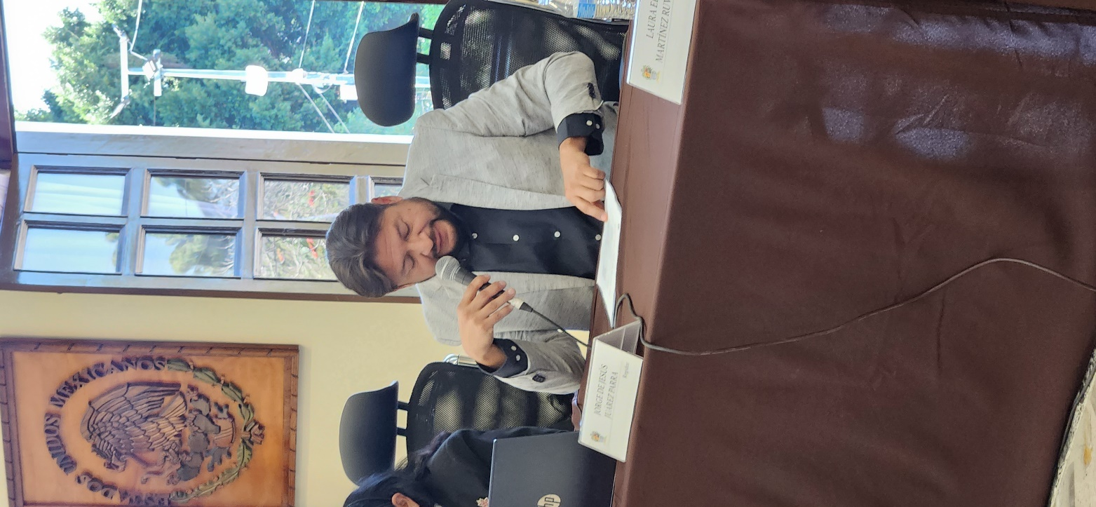

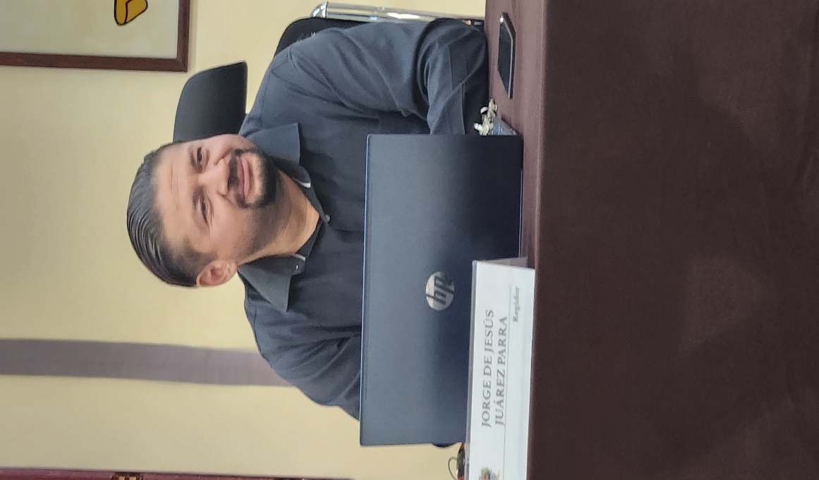

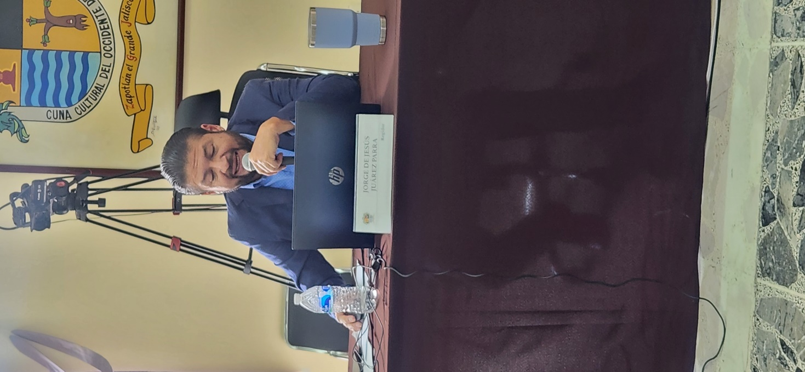

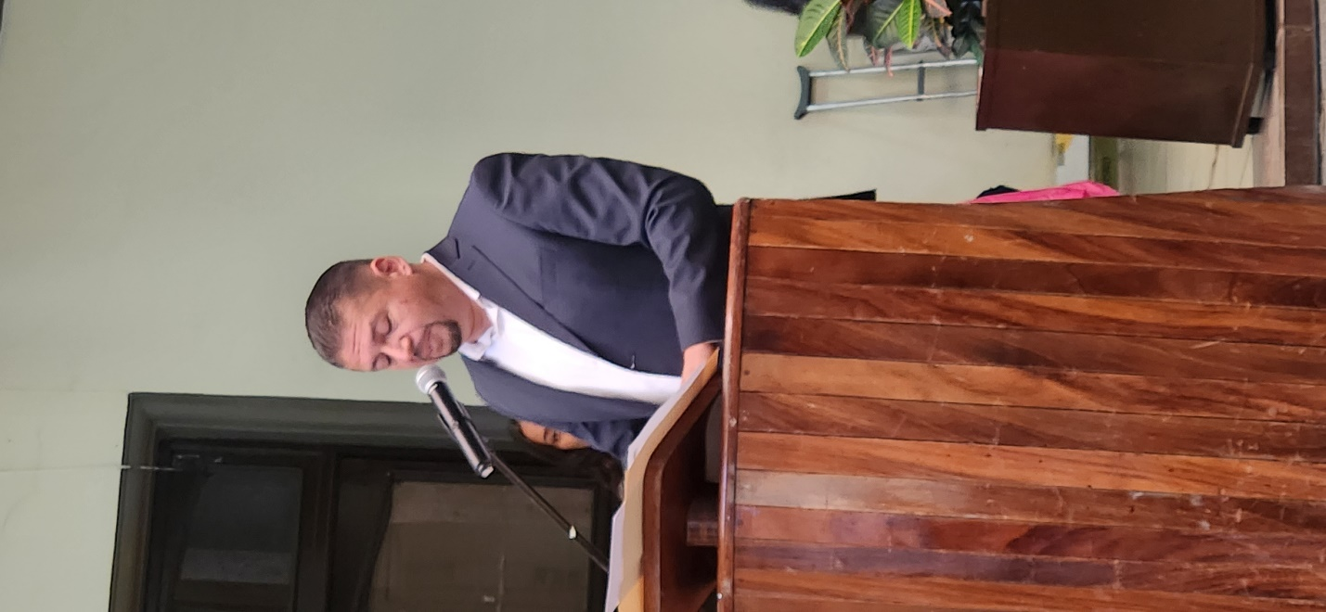
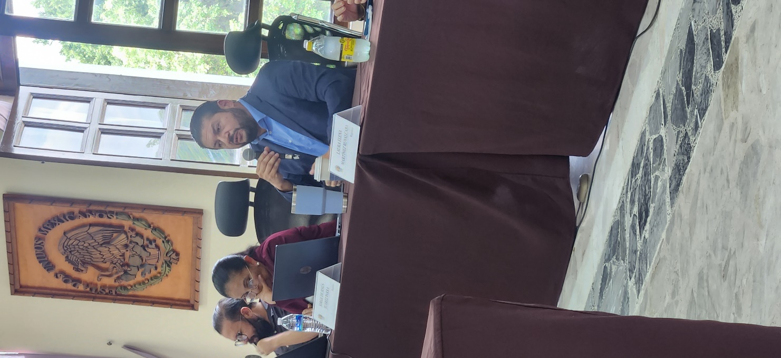
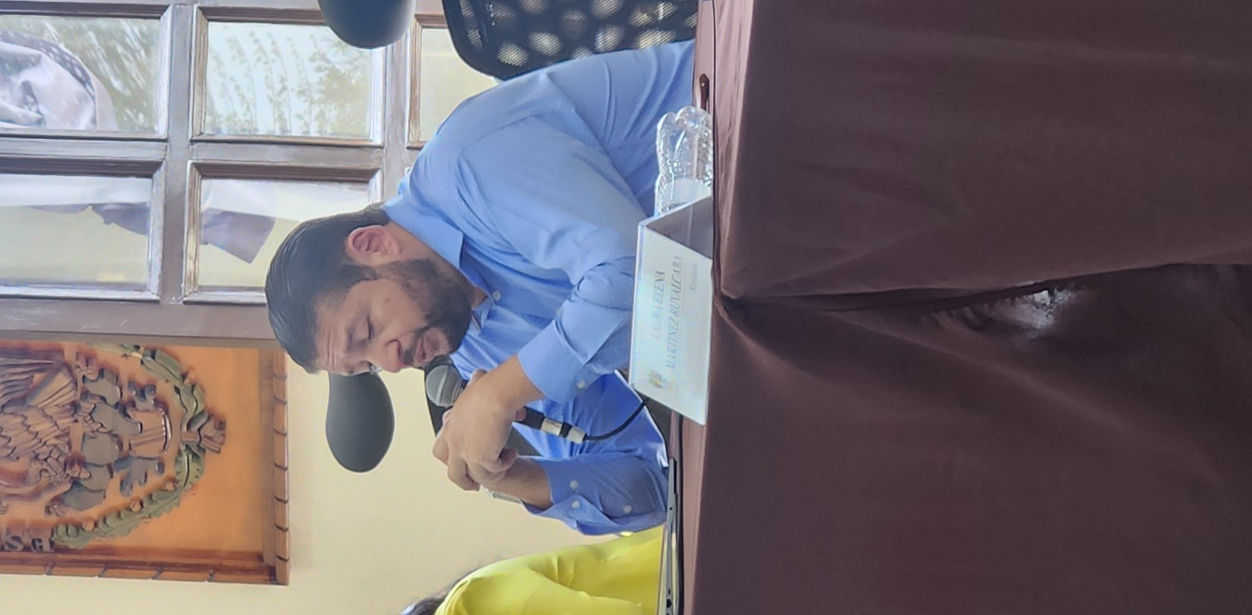

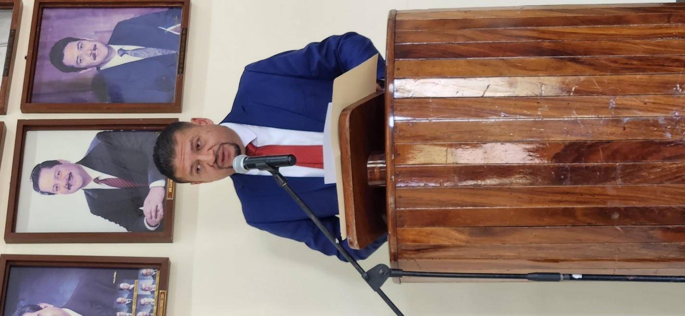

A T E N T A M E N T E
“2024, Año del 85 Aniversario de la Escuela Secundaria Federal Benito Juárez”
2024 Bicentenario en que se otorga el título de “Ciudad” a la antigua Zapotlán el Grande, Jalisco.
Cd. Guzmán Municipio de Zapotlán el Grande, Jalisco.
A 06 de noviembre de 2024.

C. JORGE DE JESÚS JUÁREZ PARRA.
Regidor del Honorable Ayuntamiento Constitucional de Zapotlán el Grande, Jalisco.

La presente hoja de firmas, forma parte integrante del Informe Anual del Regidor Jorge de Jesús Juárez Parra, Presidente de las Comisiones Edilicias Permanentes de Hacienda Pública y Patrimonio Municipal, Administración Pública, e Inspección y Vigilancia de los meses de octubre del 2023 a septiembre del año 2024. - - - - - - - - - - - - - - - - - - - - - - - - - - - - - - - - - - - -CONSTE.

